Д. Серікбаев атындағы Шығыс Қазастан мемлекеттік техникалық университеті

ББК 621.941.23.02 Қолжазба ретінде

ТЛЕУЖАНОВА ГУЛЬНУР БОЛАТХАНКЫЗЫ

Сандық бағдарламалық басқаруы бар токарлық станок құралдарының жанасуын, сынуын және тозуын бақылаудың автоматты жүйесін әзірлеу

8D07102 – Машина жасау

Философия докторы (PhD) дәрежесін
алуға дайындалған диссертация

Ғылыми консультанттар:
Дудкин М.В., т.ғ.д.,профессор,
Д.Серікбаев атындағы ШҚТУ
Қадыров Ж.Н., т.ғ.д., профессор,
Халықаралық көлік-гуманитарлық
университеті,
Шетелдік ғылыми консультант:
Prof. Dr hab. inz. Marek Jan Mlynczak,
prof. zw. Вроцлав ғылым және технология
университеті, Польша

Қазақстан Республикасы Өскемен, 2026

МАЗМҰНЫ

НОРМАТИВТІК СІЛТЕМЕЛЕР 4
АНЫҚТАМАЛАР 5
БЕЛГІЛЕУЛЕР МЕН ҚЫСҚАРТУЛАР 6
КІРІСПЕ 7
1 СТАНОК ЖҮЙЕЛЕРІНІҢ ЖҰМЫСЫН АВТОМАТТЫ ДИАГНОСТИКАЛАУ ҚҰРЫЛҒЫЛАРЫ МЕН ЖҮЙЕЛЕРІНЕ ШОЛУ 10
1.1 Станок жүйелерінің жұмысын автоматты диагностикалау құрылғыларына арналған қолданыстағы техникалық шешімдерді талдау 10
1.2 Аспаптың соғылуын, сынуын және тозуын бақылаудың автоматты жүйесі «УДАР-1» 17
1-бөлім бойынша қорытынды 22
2 ЖЕТІЛДІРІЛГЕН ҚҰРАЛДЫҢ СОҒЫЛУЫН, СЫНУЫН ЖӘНЕ ТОЗУЫН БАҚЫЛАУДЫҢ АВТОМАТТАНДЫРЫЛҒАН ЖҮЙЕЛЕРІМЕН ОЛАРДЫҢ ЖҰМЫС ІСТЕУ АЛГОРИТМДЕРІ 24
2.1 СББ бар токарь станогындағы құралдың соғылуын, сынуын және тозуын бақылауға арналған микропроцессорлық автоматтандырылған жүйе «УДАР-2» 33
2.1.1 «УДАР-2» жүйесінің құрамы 34
2.1.2 «УДАР-2» жүйесінің жұмыс істеу режимдері 42
2.1.3 «УДАР-2» жүйесінің бағдарламалық қамтамасыз етілуі 54
2.2 СББ жүйесі бар токарь станоктарында бөлшектерді өңдеу кезінде кесу құралын жедел диагностикалау алгоритмдері 57
2.3 Жабдықтың, оның ішінде оның құралдарының техникалық жай-күйін диагностикалаудың технологиялық алгоритмдері 63
2-бөлім бойынша қорытынды 67
3. CББ ТОКАРЛЫҚ СТАНОК ҚҰРАЛДАРЫНЫҢ СОҒЫЛУЫН, СЫНУЫН ЖӘНЕ ТОЗУЫН БАҚЫЛАУДЫҢ АВТОМАТТЫ ЖҮЙЕЛЕРІНІҢ ЖҰМЫС ІСТЕУІН АСПАПТЫҚ ҚАМТАМАСЫЗ ЕТУ 69
3.1 Станок тораптарын кесу және техникалық диагностикалау процесін басқарудың өлшеу түрлендіргіштерінің жіктелуі 70
2.4 АБЖ токарлы станок түйіндерінің күйін диагностикалау және кесу процесін басқару үшін ӨТ конструкциялары 74
2.4.1 Шағын габаритті динамометрлік құрылғы 75
2.4.2 Оптикалық бұранда-сенсор 78
2.4.3 Динамометрлік бұранда-сенсор 82
2.4.4 Динамометрлік мойынтіректі түйін 83
2.4.5 Динамометрлік револьверлік бас 85
2.4.6 Динамометрлік бұранда 88
2.4.7 Динамометриялық револьверлік бастиектің құрамына кіретін бұранда түріндегі датчиктер 89
2.4.8 Қысқұрылғының бұрыштық позициясын бекіту механизмінің өлшеу түрлендіргіші 98
2.5 СББ токарлық станок түйіндерінің күйін диагностикалау үшін ӨТ өлшеу қателіктері 102
3-бөлім бойынша қорытынды 107
4. «УДАР-2» ЖҮЙЕСІН ЭКСПЕРИМЕНТТІК ЗЕРТТЕУ 108
4.1 Токарлық станоктың жұмысындағы апаттық жағдайларды физикалық модельдеу 108
4.2 Құралдың «сынуы», «соқтығысу» және «тозу» авариялық жағдайларын сәйкестендіре отырып, автомат режимінде «Удар-2» жүйесінің жұмыс істеуі 111
4-бөлім бойынша қорытынды 117
ҚОРЫТЫНДЫ 118
ПАЙДАЛАНЫЛҒАН ӘДЕБИЕТТЕР ТІЗІМІ 120
ҚОСЫМШАЛАР 124
ҚОСЫМШАЛАР 127

НОРМАТИВТІК СІЛТЕМЕЛЕР

    - МЕЖГОСУДАРСТВЕННЫЙ СТАНДАРТ ГОСТ ЕН 12415-2006.
Безопасность металлообрабатывающих станков. Станки токарные с числовым программным управлением. и центры обрабатывающие токарные. М.: Стандртинформ.2007 – 36 с.
    - ГОСТ ISO 13041-5- 2016. Станки токарные с числовым программным управлением и токарные обрабатывающие центры/ Условия испытаний Часть 5 Точность скоростей и интерполяций. М.: Стандртинформ.2017 – 39 с.
    - ГОСТ EN 12840-2011. Безопасность металлообрабатывающих станков. Станки токарные с ручным управлением, оснащенные и не оснащенные автоматизированной системой управления. М.: Стандртинформ.2013 – 59 с.
    - ГОСТ 8.011-72. Показатели точности измерений и формы представления результатов наблюдений. – Введ.1972-01.01. – М.: Госстандарт СССР Изд-во стандартов, 1972. – 22 с.
    - ГОСТ 8.207-76. Прямые измерения с многократными наблюдениями. Методы обработки результатов наблюдений. – Введ. 1976-01-01. – М.: Госстандарт СССР: Изд-во стандартов, 1976. – 24 с.
    - Методика дополнительных испытаний станков с ЧПУ. – М.: ЭНИМС, 1976. – 56 С.
    - ГОСТ 20911-75. Техническая диагностика. Основные термины и определения. Введ.1975-01-01 – Госстандарт СССР: Изд-во стандартов, 1978. – 14 с.
    - ГОСТ 8009-72 ГСИ Нормируемые метрологические характеристики средств измерений. – Введ. 1972-01-01. – М.: Госстандарт СССР. Изд-во стандартов, 1972. – 28 с.
    - Станок токарный патронный высокой точности с ЧПУ. Модель ТПК- 125 ВН2: Рук-во по эксплуатации. – Савелово, 1983. – 142 с.: ил.
    - Станки токарные с числовым программным управлением. Модели 16К20Ф3С32, 16К20РФ3С32, 16К20Т1.02: Рук-во по эксплуатации 16К20Ф3.Р9. ВНИИ информации и технико-экономических исследований по машиностроению. – М., 1985. – 32 с.

АНЫҚТАМАЛАР

Техникалық диагностикалау – объектінің техникалық жай-күйін белгілі бір дәлдікпен анықтау процесі, оның ішінде пайдалану кезінде туындайтын типтік апаттық жағдайларды анықтау.
Технологиялық жабдықтың жұмысқа қабілеттілігі – жабдықтың сапа көрсеткіштерін және оның жұмыс істеу алгоритмдерінің техникалық құжаттама талаптарына сәйкестігін анықтау.
Технологиялық жабдықтың күйінің диагнозы – жабдықтың жай-күйін зерттеу нәтижесі.
Функционалдық диагностикалау – жұмыс процестерінің әсері кезінде жұмыс істеп тұрған технологиялық жабдықтың жұмыс режімінде жүргізілетін диагностикалау.
Жұмыс істеудің істен шығуы (қызмет көрсетудің тоқтауы) – технологиялық жабдықтың жұмысқа қабілеттілігінің бұзылуымен сипатталатын оқиға.
Жасырын істен шығу – технологиялық жабдықтың жұмыс істеуіндегі істен шығу түрі, оның сыртқы белгілері бірқатар себептерге байланысты және тек аппараттық құралдардың көмегімен ғана анықталады.
Анық (көрінетін) істен шығу – технологиялық жабдық элементтерінің жұмыс істеуіндегі істен шығу, ол аппараттық құралдар арқылы да, визуалды түрде де анықталуы мүмкін.
Күштің кіріктірілген типті датчиктері – технологиялық жабдықтың жұмысына тікелей қатысатын, ең көп жүктеме түсетін бөлшектердің негізінде орындалған өлшеу түрлендіргіштері; олардың күшті беру және күшті өлшеу мақсаттары сәйкес келеді.
Күштің сыртқы (қосалқы) типті датчиктері – негізгі күш беру тізбегінің құрамына кірмейтін бөлшектер (элементтер) негізінде орындалған және құрылымдық тұрғыда дербес өлшеу құрылғылары болып табылатын өлшеу түрлендіргіштері.
Бастапқы бейэлектрлік түрлендіргіштер – әсер етуші күш бағытымен бір мезгілде серпімді деформация туындайтын және Пуассон эффектісі нәтижесінде оған қарама-қарсы бағытта μ есе азайтылған деформация пайда болатын белсенді бөліктері бар бойлық серпімді элементтер.
Өлшеу құралының негізгі метрологиялық сипаттамасы – өлшеу құралының номиналды сипаттамасы, мысалы, сызықты өлшеу құралдары үшін түрлендіру коэффициенті.
Күш беретін тізбек (силозадающая цепь) – технологиялық жабдықтың негізгі құрылымының өзара әрекеттесетін элементтерінің тізбегі, олар таңдалған конструкциялық базалар арасында орналасып, атқарушы механизмнен автоматты жүйенің онымен түйісетін бөлшегіне (бөлшектеріне) жетекші күшті және (немесе) қозғалысты беруді қамтамасыз етеді.

БЕЛГІЛЕУЛЕР МЕН ҚЫСҚАРТУЛАР

ТДҚ – техникалық диагностикалау құралы.
ӨТ – өлшеу түрлендіргіші.
ДН – диагностикалау нысаны.
СББ – сандық бағдарламалық басқару.
АСТ және САТ – тиісінше, аналогты-сандық және сандық-аналогты түрлендіргіштер.
ҒЗИ – ғылыми-зерттеу институты.
ИӨМ – икемді өндірістік модуль.
ТАББ – таңбалық ақпаратты бейнелеу блогы.
ЭСТ – электронды-сәулелі түтікше. ЖЕСҚ – жедел есте сақтау құрылғысы. ТЕСҚ – тұрақты есте сақтау құрылғысы.
ЭЕМ – электронды есептеу машинасы.
МП – микропроцессор.
ДШ және АШ – тиісінше, деректер шинасы және адрестік шина.
МБР – магистральды буферлік регистр.
АЕСБ – аналогты есте сақтау блогы.
КӨҚ – күш өлшеу құралы. ИС – инфрақызыл сәулелену.
РБ – револьверлік бас.
МД – модульділік дәрежесі (рангі).
ӨБ – өлшеу басы.
БЭТ – бастапқы электрлік түрлендіргіш. ББТ – бастапқы бейэлектрлік түрлендіргіш.
ДҚ – динамометриялық құрылғы.
СӨҚ – стандартталмаған өлшеу құралдары.
ӨОӘ – өлшеуді орындау әдістемесі.
КТҚ – күшейткіш-түрлендіргіш құрылғы.
PX, PY, PZ– кесу күшінің осьтік, радиалдық және тангенциалдық құрамдас бөліктері.
CNC (computernumericalcontrol) – computernumerical control.

КІРІСПЕ
Жұмыстың жалпы сипаттамасы. Бұл диссертациялық жұмыста технологиялық жабдықтардың, соның ішінде сандық бағдарламалық басқаруы бар токарлық станоктардың (СББ станоктар) тиімділігін арттырудың мүмкіндігі талданып, оның техникалық негіздемесі берілді. Тиімділікті арттыру автоматты техникалық диагностикалау құралдары арқылы станоктың функционалдық тораптарының жағдайын жедел анықтау және штаттан тыс апаттық жағдайларды ерте кезеңде айқындау есебінен жүзеге асырылады. Диагностикалау жүйелерін құру үшін қажетті функционалдық тораптар айқындалды, сондай-ақ апаттық жағдайларды тиімді сәйкестендіру мақсатында мұндай жүйелердің жұмыс істеу әдістері мен алгоритмдері қарастырылды. Техникалық диагностикалаудың әртүрлі автоматты жүйелері, соның ішінде станоктың штаттық СББ құрылғысы мен өзара әрекеттесе алатын микропроцессорлық нұсқалар зерттелді. Соғылу, сыну және аспаптың тозуын бақылаудың автоматты жүйелерінің жұмыс істеуін аспаптық қамтамасыз ету мақсатында станок тораптарының күйін диагностикалауға арналған бір қатар өлшеу түрлендіргіштері әзірленді. Барлық әзірлемелер Қазақстан Республикасының патенттерімен қорғалған. Эксперименттік зерттеулер барысында түрлі апаттық жағдайларды модельдеу нәтижесінде әзірленген микропроцессорлық жүйенің жұмысқа қабілеттілігі расталды және оның пайдалану-техникалық сипаттамаларының талаптарға сай екендігі дәлелденді.
Зерттеу өзектілігі. СББ бар токарлық станоктарды пайдалану тәжірибесі көрсеткендей, оларды қосымша техникалық диагностикалау құралдарымен жабдықтамайынша, сенімді және тиімді жұмысқа қолжеткізу мүмкін емес. Техникалық және патенттік ақпаратты талдау мұндай жүйелердің аздығын және бар шешімдердің функционалдық мүмкіндіктерінің шектеулігін, техникалық сипаттамаларының төмендігін көрсетті. Бұл, ең алдымен, ақпараттық қамтамасыз ету деңгейінің жеткіліксіздігімен байланысты.
Өлшеу түрлендіргіштері сенімді, пайдалануда тұрақты және жоғары ақпараттылыққа ие болуы тиіс. Мұндай талаптарға тек станок тораптарына кіріктірілген өлшеу түрлендіргіштері ғана толық жауап бере алады.
Жүйенің жұмыс алгоритмі есептеу операцияларының ең аз көлемін қамтып, апаттық жағдайларды дұрыс сәйкестендіруді қамтамасыз етуі қажет. Ең перспективалы бағыт – жұмыс істеу режимдерінің кең спектріне ие микропроцессорлық автоматты техникалық диагностикалау жүйелерін әзірлеу болып табылады. Сонымен қатар диагностикалау процедурасының барлық кезеңдерін визуализациялау маңызды талаптардың бірі болып саналады.
Бұл бағыттағы ғылыми зерттеулер жаңашыл, өзекті және станок жабдықтарының тиімділігін арттырудың ғылыми негізделген жалғыз жолдарының бірі болып табылады. СББ бар токарлық станоктарға арналған автоматты техникалық диагностикалау жүйелерін әзірлеуге бағытталған осы диссертациялық жұмыс өзекті болып табылады. Жұмыстың ғылыми жаңалығы мен бірегейлігі Қазақстан Республикасының 12 патентімен расталған.
Жұмыстың мақсаты – СББ бар токарлық станоктардың тиімділігін арттыру, оларды микропроцессорлық орындаудағы, станоктың штаттық басқару құрылғыларымен өзара әрекеттесе алатын және жоғары ақпараттылықпен қамтамасыз етілген соғылу, сыну және аспаптың тозуын бақылаудың автоматты жүйелерімен жабдықтау арқылы жүзеге асыру.
Зерттеу міндеттері:
- СББ бар токарлық станоктардың тиімділігін арттыру мақсатында автоматты диагностикалау жүйелерін қолдану қажеттілігін ғылыми тұрғыдан негіздеу;
- Әртүрлі апаттық жағдайларды сәйкестендіруге мүмкіндік беретін сигналдардың эталондық мәндерін анықтау;
- Апаттық жағдайларды сәйкестендіру нәтижелерінің нақтылығын арттыру тәсілдерін айқындау;
- Микропроцессорлық орындаудағы аспаптың соғылуы, сынуы және тозуын бақылау жүйесінің құрамын және жұмыс режимдерін анықтау, оны станоктың штаттық басқару құрылғыларымен және техникалық диагностикалау процесін визуализациялау құралдарымен өзара байланыстыру;
- Автоматты техникалық диагностикалау жүйелерінің ақпараттық қамтамасыз етілуі үшін сенімді және жоғары ақпараттылыққа ие өлшеу құралдарын әзірлеу;
- СББ бар токарлық станоктың нақты жұмыс жағдайларында әзірленген жүйені эксперименттік зерттеу барысында әртүрлі апаттық жағдайларды модельдеу.
Зерттеу нысаны – техникалық диагностикалау жүйесімен жабдықталған СББ бар токарлық станок.
Зерттеу пәні – СББ бар токарлық станоктың кіріктірілген өлшеу түрлендіргіштері бар тораптары және микропроцессорлық орындаудағы аспаптың соғылуы, сынуы және тозуын бақылаудың автоматты жүйесі.
Ғылыми жаңалығы:
- Апаттық жағдайларды сәйкестендіру алгоритмін жүзеге асыру үшін кесу процесінің математикалық тәуелділіктері негізінде анықталған бинарлық параметрлерді пайдалану (Пат. РК №36029) және осы алгоритмді жүзеге асыратын автоматты жүйе (Пат. РК №36099);
- СББ бар токарлық станок аспаптарының соғылуын, сынуын және тозуын бақылауға арналған микропроцессорлық автоматты жүйенің құрамы мен жұмыс режимдері алғаш рет негізделді;
- Жаңа стандартталмаған өлшеу құралдарының гаммасы әзірленді (Патенттер ҚР №35906, №35907, №35908, №35924, №36003, №36141), олардың фасеттік жіктелуі ұсынылды, динамометриялық револьверлік бас үшін өлшеу қателіктеріне талдау жүргізілді (Патент ҚР №36003), сондай-ақ өлшеуді орындау әдістемесінің аттестаты құрастырылды;
- 16К20Ф3 моделі бар токарлық станоктың микропроцессорлық автоматты бақылау жүйесінің эксперименттік зерттеулері жүргізіліп, оның тиімділігі мен диагностикалау дәлдігі дәлелденді.
Практикалық маңыздылығы:
- Әртүрлі мақсаттағы технологиялық машиналарда инвариантты кіріктірілген өлшеу құралдарын пайдалану мүмкіндігі анықталды;
- Апаттық жағдайларды сәйкестендіру алгоритмдерін түрлі технологиялық жабдықтарға қолдану мүмкіндігі көрсетілді.
Қорғауға ұсынылатын ғылыми нәтижелер:
- Апаттық жағдайларды сәйкестендіру алгоритмі (Патент ҚР №36029) және оны іске асыратын автоматты жүйе (Патент ҚР №36099);
- СББ бар токарлық станок аспаптарының соғылуын, сынуын және тозуын бақылаудың микропроцессорлық автоматты жүйесінің құрамы мен жұмыс режимдері;
- Жаңа стандартталмаған өлшеу құралдарының гаммасы (Патенттер ҚР
№35906, №35907, №35908, №35924, №36003, №36141), олардың фасеттік жіктелуі және динамометриялық револьверлік бас үшін өлшеу қателіктеріне талдау (Патент ҚР №36003), сондай-ақ өлшеуді орындау әдістемесінің аттестаты;
- 16К20Ф3 моделі бар токарлық станоктың микропроцессорлық автоматты бақылау жүйесінің эксперименттік зерттеу нәтижелері.
Жұмыстың апробациясы. Ғылыми зерттеулердің әр кезеңінің нәтижелері Д. Серікбаева атындағы ШҚТУ кафедрасының ғылыми семинарларында баяндалып, талқыланды.
Инвариантты өлшеу түрлендіргіштерінің тәжірибелік үлгілері Астана қаласындағы «Ақмола прибор» ЖШС полигонында сыналды.
Жарияланымдар. Диссертациялық зерттеу тақырыбы бойынша 14 ғылыми жұмыс жарияланды, оның ішінде Scopus дерекқорына енгізілген журналдағы мақала, С. Торайғыров университетінің «Қазақстан ғылымы мен техникасы» ғылыми журналындағы мақала және 15 ҚР патенті алынды.
Диссертацияның құрылымы мен көлемі. Диссертациялық жұмыс анықтамалардан, белгілеулер мен қысқартулардан, кіріспеден, төрт бөлімнен, қорытындыдан және екі қосымшадан тұрады.
Жұмыс машинкамен басылған 141 беттен, 88 суреттен, 7 кестеден және 62 атаудан тұратын пайдаланылған дереккөздер тізімінен құралған.

СТАНОК ЖҮЙЕЛЕРІНІҢ ЖҰМЫСЫН АВТОМАТТЫ ДИАГНОСТИКАЛАУ ҚҰРЫЛҒЫЛАРЫ МЕН ЖҮЙЕЛЕРІНЕ ШОЛУ

Станок жүйелерінің жұмысын автоматты диагностикалау құрылғыларына арналған қолданыстағы техникалық шешімдерді талдау
Станок жүйелерінің жұмысын автоматты диагностикалаудың мақсаты – олардың өнеркәсіптік пайдалануы кезінде туындайтын типтік апаттық жағдайларды, соның ішінде бөгеттерге соғылу, аспаптың сынуы немесе тозуы (өткірлігін жоғалтуы) сияқты ақауларды жедел анықтау және кесу процесінде дер кезінде тоқтату болып табылады [1], [2].
Станок жүйелерінің жұмысын автоматты диагностикалау үшін бақыланатын процестің функционалдық модельдері қолданылады [3], [4]. Мұнда зерттелетін станок немесе оның тораптары шектеулі саны бар функционалдық блоктарға бөлінеді, бұл ақау пайда болған орынды анықтап, оны сәйкестендіруге мүмкіндік береді. Алайда бақылаудың дискретті сипаты мен нақты станок жүйесін модельдеу дәлдігінің төмен болуы мұндай тәсілдің басқа диагностикалау әдістерімен салыстырғандағы бәсекеге қабілеттілігін төмендетеді.
Практикада станок жүйелерінің күйін диагностикалау үшін уақыт аралықтарын талдау әдісі мен эталондық тәуелділіктер әдісі кеңінен қолданылады [5], [6]. Дегенмен, мұндай әдістерді қолдану станок жабдықтарының жұмысын хронометрлеу процедурасының едәуір еңбек сыйымдылығымен сипатталады [7].
[8]-деректе эталондық тәуелділіктер әдісі және оның бір түрі – эталондық осциллограммалар әдісі қарастырылған [9]. Диагностикаланатын торап параметрлерінің эталондық функционалдық тәуелділіктерін анықтау үшін күрделі эксперименттік зерттеулер жүргізуді және алынған нәтижелерді нақты диагностикалау барысында тіркелген осциллограммалармен салыстыруды қажет етеді.
Станоктардың техникалық жай-күйін бақылау әдістері [10] диагностикаланатын тораптардың тербеліс параметрлерін электрлік сигналға түрлендіретін бастапқы өлшеу түрлендіргіштерін қолдануға негізделген. Бұл сигнал негізгі гармониялық құраушы мен пайда болған кедергінің аддитивті байланысы түрінде болады [11], [12]. Сигналдың ерекшеленген құрамдас бөлігі негізінде станок тораптарының техникалық жай-күйі корреляциялық- спектрлік талдау арқылы анықталады. Мұндай бақылауды іске асыру функционалдық күрделі аппараттық құралдар жиынтығын пайдалануды талап етеді: айырмалы құрылғы, инвертор-күшейткіш, уақытша интегратор және басқа элементтер. Сонымен қатар сигналдарды талдау және олардың негізінде станок тораптарының ағымдағы күйін бағалау процедурасы да күрделі және көп еңбекті қажет етеді. Мысалы: құрылғының бірінші шығу арнасы сигналдарын талдау арқылы станоктың меншікті резонанстары анықталып, мәжбүрлі тербелістер көздері сәйкестендіріледі; екінші арнаның жоғары жиілікті құрамдас бөліктерін талдау негізінде станоктың негізгі элементтерінің (мысалы, тісті берілістер немесе мойынтірек тораптары) ағымдағы күйі және олардың жасырын ішкі ақаулары бағаланады. [13] - жұмыста станок тораптарының штаттық бөлшектерін диагностикалық ақпарат көзі ретінде пайдалану ұсынылған. Бұл тәсіл кіріктірілген техникалық диагностикалау құралдарының (ТДҚ) конструктивтік ұқсастық, модульділік және инварианттылық принциптерін сақтай отырып, штаттық тораптардың функционалдық мүмкіндіктерін кеңейтеді [14].
Токарлық станоктарда апаттық жағдайларды диагностикалауға арналған техникалық құралдарды жасау саласында ФРГ-ның «Крупп Видиа» фирмасының әзірлемелері ерекше назар аударарлық [15]. Бұл жұмыста диагностикалау әдісімен қатар, апаттық жағдайларды автоматты диагностикалауға арналған құрылғылар кешені де сипатталған.
Диагностикалау әдісі кесу процесі кезінде станок тораптарында кесу күштерінің әсерінен туындайтын серпімді деформацияларға пропорционал электрлік сигналды тіркеуге негізделген. Бұл сигнал алдын ала анықталған эталондық мәндермен салыстырылады. Эталондық сигналдар станоктың берілген кесу жағдайларындағы апаттық жағдайларды сипаттайды, ал салыстыру нәтижесі бойынша кесу процесін жалғастыру немесе тоқтату туралы шешім қабылданады.
«Видатроник» атты СББ бар токарлық станоктағы апаттық жағдайларды автоматты диагностикалауға арналған құрылғы төрт түрлі жинақталымда шығарылған, олар әртүрлі диагностикалау міндеттерін шешуге арналған (1.1- сурет):
- - CCS жүйесі – апаттық соғылулардан қорғауды қамтамасыз етеді;
- - BCS жүйесі – апаттық соғылулардан және аспап сынуынан қорғауды қамтамасыз етеді;
- - WCS жүйесі – апаттық соғылулардан қорғауды және аспаптың тозуын (тұрақтылығын) ағымдағы бақылауды жүзеге асырады;
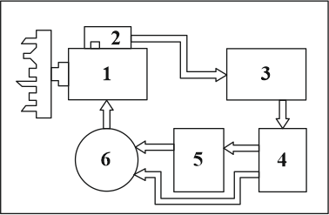
- - BCS/WCS жүйесі – кешенді нұсқа болып табылады және үш міндетті де шешеді: апаттық соғылудан қорғау, аспап сынуын анықтау және аспаптың тозуын ағымдағы бақылау.
а)
Сурет 1.1 – СББ бар токарлық станоктағы апаттық жағдайларды автоматты диагностикалауға арналған «Видатроник» құрылғысы, 1 бет

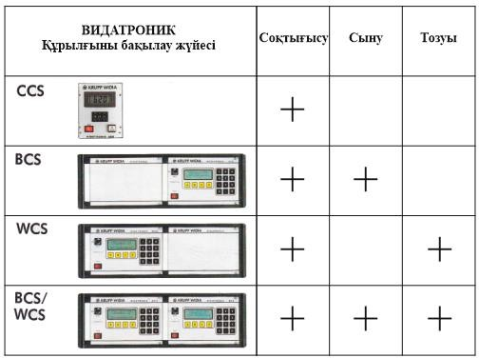
б)
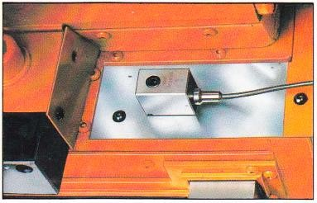
в)
Сурет 1.1, 2 бет

Әрбір жүйенің құрамында көппозициялық револьверлік басқа (1) орнатылған өлшеу түрлендіргіші (2) бар (1.1а-сурет). Бұл түрлендіргіштен келіп түсетін сигналдар талдау электрондық блогына (3) беріледі және одан әрі перифериялық құрылғылар (4) (АСТ/САТ) арқылы станоктың сандық бағдарламалық басқару (СББ) жүйесіне (5) немесе тікелей станоктың беріліс қозғалтқышын (6) басқаруға бағытталады.
Кесу процесі кезінде пайда болатын серпімді деформациялардың өзгерісі ең үлкен деформациялар аймағындағы аттестатталған алаңшаға орнатылған пьезоэлектрлік өлшеу түрлендіргіші арқылы қабылданады (1.1в- сурет).
Жүйелердің жұмысы оператор тарапынан монитор арқылы бақыланады (1.2-сурет), онда келесі ақпараттар бейнеленеді:
а) жүйе мәзірі; б) жүйенің «бақылау» режіміндегі жұмысы; в) аспаптың сынуы және сынған аспап нөмірі жөніндегі ақпарат; г) аспаптың тозуы және тозған аспап нөмірі жөніндегі ақпарат; д) аспаптың сынуы немесе шектен тыс тозуы себебінен оны автоматты түрде ауыстыру қажеттілігі және тиісті аспап нөмірі жөніндегі ақпарат.

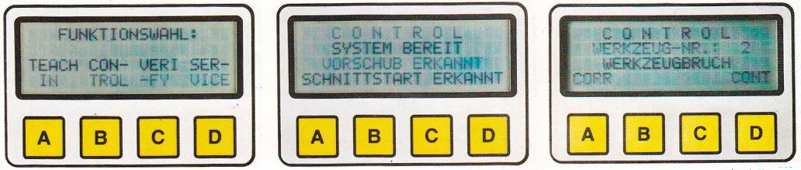
а) б) в)
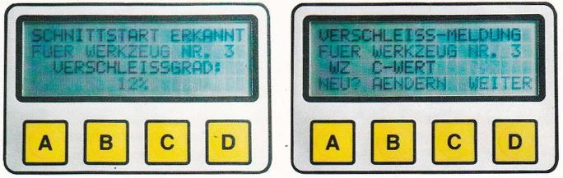
г) д)

Сурет 1.2– Станок жұмысының режімдері мен апаттық жағдайлардың туындауын көрсететін жүйе монитор экраны
«Видатроник» құрылғысын пайдалану тәжірибесі оның бірқатар кемшіліктерін анықтады.
Техникалық диагноз нәтижелерінің сенімділігі диагностикалау нәтижелеріне әсер ететін көптеген факторларға, оның ішінде дестабилизациялаушы факторлардың ықпалына тәуелді. Бұл факторлардың әсері кездейсоқ сипатта болады. Диагностикалық ақпараттық параметрдің уақыт бойынша өзгеру сипаты (вариациясы) – «Видатроник» құрылғысында кесу күштерінің әсерінен жүктелген станок тораптарының, атап айтқанда револьверлік бастың серпімді деформациялары – станок жұмысы кезінде пайда болатын апаттық жағдайлар (аспаптың дайындамаға соғылуы немесе кескіштің сынуы) үшін іс жүзінде ұқсас сипатта болады және оларды ажырату қиын.
Бұл, өз кезегінде, диагностикалық нәтижелердің қателігіне және станок жұмысының диагностикалау тиімділігінің төмендеуіне алып келеді.
«Видатроник» құрылғысының елеулі кемшіліктерінің бірі – өлшеу түрлендіргішінің аспалы, сыртқы монтаждалған орындалуы (1.1в-сурет). Мұндай конструкциялық шешім станок–құрылғы–аспап–бөлшек технологиялық жүйесінің жалпы сенімділігін төмендетеді, себебі станоктың қозғалмалы тораптарының (каретка, суппорт және т.б.) қозғалысы кезінде түрлендіргіш зақымдануы мүмкін.
Осындай зақымдардың алдын алу үшін СББ станоктың басқару бағдарламаларына өлшеу түрлендіргіші орналасқан аймақты айналып өтетін аймақтар енгізіледі.
Өлшеу түрлендіргішінің револьверлік бас корпусында орналасу орны да сәтті таңдалмаған, себебі бұл аймақтағы серпімді деформациялар шамасы өте аз және оларды тіркеу үшін ӨТ-нің жоғары сезімталдығы қажет.

Өлшеу түрлендіргішінің сезімтал элементі (бастапқы электрлік түрлендіргіш) ретінде бірнеше бірдей өлшемдегі пьезоэлементтерден тұратын жинақтар қолданылған (жалпы сезімталдықты арттыру мақсатында). Бұл өз кезегінде құрылғының габариттік өлшемдерінің ұлғаюына әкеледі.
Техникалық диагностикалау нәтижелерінің сенімділігінің төмендігі (кейбір жағдайларда қателіктердің пайда болуы) салдарынан «Видатроник» құрылғысының тиімділігі де төмендеп, бұл оның жалпы бәсекеге қабілеттілігін азайтады.
Сондай-ақ апаттық жағдайларды диагностикалаудың автоматты жүйелері ретінде Швецияның «Sandvik Coromant» фирмасының шешімдері [16], Томск қаласындағы Машина жасау технологиясы ғылыми-зерттеу институтының филиалы әзірлеген «СКПР (кесу процесін бақылау жүйесі)» [17], сондай-ақ ГФР-дың «Brankamp» фирмасы [18] сияқты кешендер белгілі.
Алайда олардың функционалдық мүмкіндіктері мен техникалық сипаттамалары мұндай жүйелерге қойылатын талаптарға толық сәйкес келмейді, атап айтқанда – жұмыс жылдамдығы, диагностикалау процедурасының автоматтандырылу деңгейі және СББ станоктарында апаттық жағдайларды анықтау мен сәйкестендіру бойынша диагностикалау процедураларының кең номенклатурасын қамтамасыз ету жағынан.
[19]-дереккөзіндегі авторлардың пікірінше, икемді өндірістік модульдің (ИӨМ) жұмысқа қабілеттілігін қамтамасыз ету жүйесі бақылау, диагностика және шешім қабылдау ішкі жүйелерінен тұруы тиіс. Мұндай жүйені іске асыру бақылау құрылғыларын әзірлеуді талап етеді, олар бірқатар командаларды (оның ішінде апаттық жағдай туралы сигналды СББ жүйесіне беру) және диагностикалық хабарламаларды дисплей экранында көрсету немесе баспаға шығару функцияларын орындайды.
Әрбір ИӨМ бірнеше бақылау құралдарымен жабдықталуы қажет.
Олардың қатарына:
- аспаптың есептік тозу тұрақтылығын бақылау;
- аспаптың сынуын бақылау;
- кесу процесінің нормадан ауытқуын бақылау және т.б. жатады.
Бұл тұрғыда ең үлкен ғылыми және практикалық қызығушылық тудыратын бағыт – аспаптың күйін бақылау болып табылады.
Мысалы, Жапонияның Niigata фирмасы әзірлеген Niigata Monitoring System NM-24 құрылғысы станоктың зақымдануы мен апаттарының алдын ала анықталуын қамтамасыз етеді, мұнда басты назар аспаптың сынуын анықтауға бағытталған.
Аспап сынуын бақылау аспап пен дайындама арасындағы жанасу ұзақтығын өлшеу әдісіне негізделген. Бұл ұзақтық электрлік әдіспен анықталады:
- оқыту режімінде жанасу уақыты есте сақталады;
- ал автоматты бақылау режімінде нақты жанасу уақыты оқыту кезінде енгізілген мәннен аз болса, аспап сынған деп есептеледі.

Бұл әдіс еңбек сыйымдылығының жоғары болуымен және кесу процесіне қатысатын аспап пен материал түрлеріне қойылатын шектеулермен ерекшеленеді.
Аспаптың күйін шпиндель жетегінің жүктемесі бойынша да бақылауға болады. Мұнда шпиндель қозғалтқышының якоріндегі нақты ток күші оқыту барысында есте сақталған мәнмен салыстырылады. Ток датчигінен ақпарат алу және жазу әр 0,5 секунд сайын жүзеге асырылады.
Оқыту нәтижесінде кесу процесінің моделін сипаттайтын деректер массиві қалыптасып, ол СББ құрылғысының жедел жадында сақталады [20], [21].
Автоматты бақылау режімінде нақты ток шамасының оқыту шектерінен асып кетуі сәйкестендіріледі. Белгіленген мәннен асу сигналы кідіріс арқылы беріледі, бұл кездейсоқ импульстарды болдырмауға мүмкіндік береді. Егер осы кідіріс уақыты ішінде токтың нақты шамасы белгіленген мәннен жоғары болып қалса, беріліс өшіріліп, шпиндельдің тоқтауы туралы команда беріледі. Жалпы түрде жұмысқа қабілеттілікті қамтамасыз ету жүйесінің ақпараттық құрылымы 1.3-суретте келтірілген:

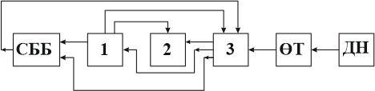
Сурет 1.3 – Шешім қабылдау жүйесінің ақпараттық құрылымы

Бақылау ішкіжүйесі (3) өлшеу түрлендіргішінен (ӨТ) алынған ақпаратты өңдейді, жұмысқа қабілеттілік көрсеткіштерін есептейді және оларды эталондық мәндермен салыстырады. Эталондық мәндер бастапқы ақпарат құрамында берілуі мүмкін, не ішкіжүйенің өзінде есептеледі, не оқыту процесі кезінде жадыға енгізіледі.
Бақылау ішкіжүйесі (3) жұмысқа қабілеттілік көрсеткіштерінің нормадан ауытқуына байланысты басқару командасын қалыптастырады. Бұл команда не диагностика ішкіжүйесіне (2), не шешім қабылдау ішкіжүйесіне (1), не тікелей станоктың СББ (сандық бағдарламалық басқару) құрылғысына беріледі.
Диагностика ішкіжүйесінде (2) жұмысқа қабілеттілік көрсеткіштерінің төмендеу себептері анықталады. Диагностикалық тексерулер жүргізу кезінде бақылау ішкіжүйесі (3) қосымша датчиктерді (өлшеу түрлендіргіштерін) сұрау процедурасын орындай алады. Барлық ақпарат жиналғаннан кейін шешім қабылдау ішкіжүйесі (1) түзетуші әсерді қалыптастырып, оны станоктың СББ құрылғысына жіберіп, орындауға бағыттайды.
Мысалы, шешім қабылдау үшін ішкіжүйеде өлшенетін күштік параметр (кесу күштерінен туындайтын серпімді деформациялар) талданады. Бұл параметрдің вариациясы аспаптың өтпейтін күйге түсуінен, өңделетін

дайындаманың қаттылығының өзгеруінен, кесу тереңдігінің ұлғаюынан немесе басқару бағдарламасындағы қателіктерден туындауы мүмкін. Осы себептерге байланысты шешім қабылдау ішкіжүйесі (1) аспапты ауыстыру, кесу тереңдігін азайту, беріліс жылдамдығын төмендету немесе өңдеу бағдарламасына түзету кадрын енгізу туралы шешім қабылдайды.
[22]-жұмыста СББ бар жабдықтың кіріктірілген бақылау, техникалық диагностика және бейімделу міндеттерін шешу тәсілдері баяндалған. Онда станоктың СББ жүйесін және оның динамикалық жүйесін біртұтас кешен ретінде қарастыру ұсынылады. Бұл жағдайда басқарылатын объектінің тербеліс ішкіжүйелерінен СББ жүйесіне кері байланыс ұйымдастырылады. Мұндай кешен үш негізгі блоктан тұрады: станоктың динамикалық жүйесі, кесу режимдері мен аспаптың тозуының шекті мәніне жеткенде оны ауыстыруды түзетуге арналған қосымша математикалық қамтамасыз етілген СББ жүйесі және өлшеу кешені.
Ұсынылған технологиялық кешеннің ерекшелігі – ішкі кері байланыстың болуы. Өлшеу кешенінің құрамына алдын ала күшейткіштер мен спектр талдағыш кіреді, ал оның шығу ақпараты тербеліс амплитудасының жиілікке тәуелділігі болып табылады. Станоктың СББ құрылғысының функцияларына ақпаратты қабылдау және оны талдау негізінде өңдеу процесіне араласу туралы шешім қабылдау кіреді [23]. Датчиктерден ақпарат алу және тербеліс спектрін өңдеу циклдік түрде жүзеге асырылады, ал циклдің жиілігі станоктың тербеліс жүйесіндегі өтпелі процестердің уақытымен және диагностика жүйесінің жедел әрекет ету талаптарымен айқындалады. Осылайша, станоктың функционалдық тораптары мен СББ жүйесін автоматты диагностикалау нәтижесінде технологиялық процестің барысындағы өзгерістерге автоматты түрде бейімделу және диагностикаланатын жабдықтың параметрлік істен шығуын болдырмау қамтамасыз етіледі.
[24]-жұмыста ауыр фрезерлік станоктарды бақылау мен диагностикалаудың автоматтандырылған жүйесі сипатталған. Мұндай жүйенің ең күрделі бөлігі — оның аппараттық іске асырылуы, әсіресе өлшеу түрлендіргіштері. Онда диагностикалық сигналдарды үш топқа бөлу ұсынылады: тұрақты сигналдар (мысалы, электр сұлбасының әртүрлі нүктелеріндегі кернеу, токтың әсерлік мәні және қуат көрсеткіштері); баяу өзгеретін сигналдар (мысалы, тораптардың температурасы мен жылулық деформациялары); жылдам өзгеретін сигналдар (мысалы, станок тораптарының мәжбүрлі тербелістері).
Тұрақты сигналдар кезінде диагностикалау процесі келесідей жүзеге асырылады: күшейтілген және орташа мәнге келтірілген сигналдар көпарналы коммутатор арқылы микропроцессор бағдарламасымен датчиктерді сұрау үшін қолданылады, содан кейін микропроцессор ақау туралы СББ дисплейіне хабарлама жібереді және кесу процесін тоқтату командасын береді.
Баяу өзгеретін сигналдар үшін тек рұқсат етілген мәннен асып түсетін сигналдарды өткізуге арналған шекті мәндер пайдаланылады.
Жылдам өзгеретін сигналдар бойынша диагностикалау кезінде амплитудасы эталондық мәндермен салыстырғанда едәуір артқан жиіліктер анықталады. Мұндай сигналдарды өңдеу жүйесін Фурье түрлендіруінің аналого-сандық түрлендіргіші негізінде орындау орынды. Техникалық диагностикалау жүйесінде өзін-өзі бақылау блогы болуы қажет, ол жүйеге енгізілетін тесттік сигналдарды пайдаланады. Бұл ретте диагностикаланатын объектіге микропроцессор бағдарламасымен басқарылатын сынақтық әсер беретін арнайы құрылғы (мысалы, вибратор) қажет.
[25–34] еңбектерде технологиялық жабдықтар тораптарын, соның ішінде СББ бар токарлық станоктарды техникалық диагностикалау жүйелерін әзірлеуге бағытталған ғылыми зерттеулер ұсынылған. Бұл еңбектерде технологиялық жабдықтардың сенімділігін арттыруға бағытталған нақты міндеттер шешіліп, техникалық диагностикалау жүйелерінің жұмыс алгоритмдері сипатталған және олардың практикалық іске асырылу мысалдары келтірілген. Жүргізілген зерттеулердің кең ауқымы бұл жүйелердің аспаптық және алгоритмдік қамтамасыз етілуін жетілдіру бойынша ғылыми ізденістерді әрі қарай жүргізудің өзектілігін дәлелдейді.
Осылайша, станок жүйелерінің жұмысын автоматты диагностикалау құрылғыларына арналған қолданыстағы техникалық шешімдерді талдау СББ бар токарлық станоктарға арналған автоматты техникалық диагностикалау жүйесін, соның ішінде аспаптың соғылуы, сынуы және тозуын бақылау автоматты жүйесін құру бойынша ғылыми-зерттеу және конструкторлық жұмыстардың өзектілігін растады.
Мұндай жүйелерді әзірлеу кезінде ғылыми зерттеулердің жалпы әдіснамасы келесі бағыттарда жүргізілуі тиіс: станок ішкіжүйелерін диагностикалау нысаны ретінде зерттеу барысында олардың конструкциясын және жұмыс жағдайларын талдау, техникалық талаптарды қалыптастыру; станок тораптарының ақаулары бойынша статистикалық деректерді жинау және диагностикаланатын параметрлерді таңдау – техникалық диагностикалау әдістемесінің негізін құрайды; станок тораптарының күйін тану алгоритмдерін әзірлеу, диагностикаланатын параметрлердің шекті мәндерін анықтау және ақауларды сәйкестендіру.
Аталған мәселелерді шешуге осы диссертациялық жұмыс арналған.

Аспаптың соғылуын, сынуын және тозуын бақылаудың автоматты жүйесі «УДАР-1»
Аспаптың соғылуы, сынуы және тозуын автоматты режімде бақылау жүйелерін әзірлеу бойынш азерттеулер жүргізудің өзектілігін [15, б.3] деректеріндегі келесі тұжырым айғақтайды:«...тек бір рет соғылу жағдайының өзінде ғана CCS жүйесін сатыпалу толықтай ақталады...». Мұндай жүйелерді қолдану станоктың пайдалану ресурсын ұлғайтуға, кескіш аспаптардың жұмыс қабілетін толық пайдалануға мүмкіндік береді. Сонымен қатар, апаттық жағдай туындаған сәтте беріліс жетегін бірден тоқтату арқылы өңделетін бөлшектердің сапасы артады, бөлшек бетінде ойықтар мен зақымданулардың пайда болу қаупі жойылады.
Токарлық икемді өндірістік модульдерге (ИӨМ) арналған аспаптың соғылуын, сынуынжәнетозуынбақылаужүйелерінжасаужөніндегіжұмыстар 1985 жылдан бастап Қарағанды политехникалық институтында профессор Ж.Н.Қадыровтың жетекшілігі мен жүргізілді. 1988 жылы Саратов қаласындағы НИТИ базасында шығарылған ТПК-125 ВН2 үлгісіндегі токарлық станоктың револьверлік басының «Упор 77300.502» бөлшегінің негізінде аспаптың соғылуын, сынуын және тозуын автоматты бақылау жүйесі «УДАР-1» [35-37] әзірленді. «УДАР-1» жүйесі зертханалық және өндірістік сынақтардан сәтті өтті, шағын сериямен (25 дана) өндіріліп, келесі зауыттарға енгізілді: «Пирометр» зауыты (Санкт- Петербургқ.);«Кентавр» зауыты (Смоленскқ.); АКБ «Кристалл» (Мәскеуқ.); С. Орджоникидзе атындағы зауыт (Саратовқ.); және басқада өнеркәсіптік кәсіпорындар.
«УДАР-1» аспаптың соғылуын, сынуын және тозуын бақылауға арналған автоматтандырылған жүйесі 1-сурет 1.4-те көрсетілген ТПК-125 ВН2 токарь станогының көппозициялы айналмалы аспапұстағыш 2 планшайбасына негізделіп жасалған револьверлік бастиек 1 базасында жүзеге асырылған. Планшайба 2-нің ойықтарында кесуаспаптары 3 орналастырылған. Өлшеу түрлендіргіші 4 револьверлік бастиектің планшайбасын бұруды бекіту тетігінің «Упор» деп аталатын бөлшегі негізінде орындалған. «Упор» бөлшегінің ең көп деформацияланатын аймақтарында КТД-2А типті, ТУаАО.336235 ТУ бойынша жасалған жартылай өткізгішті қысқа негізді тензометрлер 5 орналастырылған. Бұл ретте бастапқы электрлік емес түрлендіргіш ретінде бекіту тетігінің «Упор» бөлшегін таңдау оның торап құрамындағы жұмыс істеушарттары мен айқындалады: планшайбаның бұрыштық орнын бекітуін қамтамасыз ете отырып, «Упор» бөлшегі серпімді деформациялану арқылы кесу күштерінің өзгерісінен туындайтын айтарлықтай жүктемені қабылдайды.
Бұл ретте бастапқы электрлік емес түрлендіргіш ретінде бекіту тетігінің
«Упор» бөлшегін таңдау оның торап құрамындағы жұмыс істеушарттары мен айқындалады: планшайбаның бұрыштық орнын бекітуін қамтамасыз ете отырып, «Упор» бөлшегі серпімді деформациялану арқылы кесу күштерінің өзгерісінен туындайтын айтарлықтай жүктемені қабылдайды [38-40].
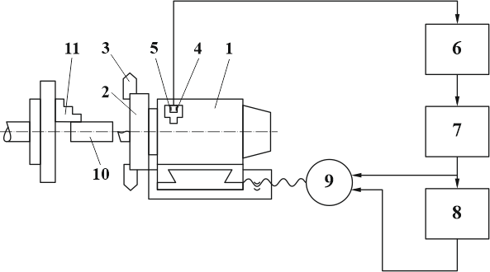
Cурет 1.4 – «УДАР-1» аспаптың соғылуын, сынуын және тозуын бақылауға арналған автоматтандырылған жүйе

Жүйенің құрамына талдау электроника блогы 6, интерфейс блогы 7, беріліс қозғалтқышын басқару блогы 8 және бойлық беріліс қозғалтқышы 9 (бөлшек осі бойымен) кіреді. Бұл ретте өлшеу түрлендіргіші 5-тің шығуы перифериялық құрылғылар (күшейткіш және сигнал түрлендіргіш) арқылы талдау электроника блогы 6-ның кірісіне қосылған, ал оның шығуы интерфейс блогы 7 арқылы тікелей және басқару блогы 8 арқылы бойлық беріліс қозғалтқышы 9-ға қосылады.
Бөлшек 10 өздігінен өзіцентрленген патронның 11 жұдырықшаларында бекітіледі, ал құралдар 3 планшайба 2-нің ойықтарына орналастырылып, сол жерде бекітіледі.
Әртүрлі кесу шарттары кезінде, яғни бөлшек 10 пен құрал 3 материалдарының қасиеттерімен сипатталатын жағдайларда, оқыту режімінде «кедергіге соғылу» және «құралдың сынуы» секілді апаттық жағдайларды сипаттайтын эталондық сигнал мәндері [U]Н және [U]анықталады. Алынған сигнал мәндері талдау электроника блогы 6 құрамына кіретін жад блогында сақталады.
Талдау электроника блогы 6-да түрлендіргіш 5-тің ағымдағы U сигналы оқыту режімінде алынған эталондық сигналдармен салыстырылады. Сигналдардың арақатынасына (деңгейден асып кету, шекті деңгейде болу, деңгейден төмен болу және т.б.) байланысты интерфейс блогы 7-де (оның құрамында АСТ/САТ түрлендіргіштері мен басқару сигналын қалыптастыру құрылғылары бар) түрлендірілгеннен кейін сигнал беріліс қозғалтқышын басқару блогы 8-дің кірісіне жіберіледі. Бұл, өз кезегінде, станок суппортының кареткасын бөлшек осі бойымен басқарылатын (жылдамдығы мен қозғалыс бағыты бойынша) қозғалысын қамтамасыз етеді.
Апаттық жағдайларды сәйкестендіру келесідей жүзеге асырылады. Кесу күштерінің әсерінен ең жоғары серпімді деформация аймағында орналасқан өлшеу түрлендіргіші арқылы осы деформацияларға пропорционалды электр сигналы бөлініп алынады. Алынған сигнал апаттық жағдайларды сипаттайтын алдын ала алынған эталондық сигнал мәндерімен салыстырылады. Бұл салыстыру екі рет орындалады: алғашқы салыстыру – талдау нәтижесі бойынша шешім қабылдау сәтіне дейін суппорт кареткасының қозғалысы тоқтатылады; қайтармалы қозғалыстағы қайта салыстыру – бойлық беріліс кареткасының қозғалыс бағыты өзгертілгеннен кейін жүргізіледі. Екінші салыстыру нәтижесінен кейін кесу процесін жалғастыру немесе оны тоқтату жөніндегі түпкілікті шешім қабылданады. Бұл алгоритм кедергіге «соқтығысу» жағдайын және «сыну құралы» сияқты апаттық жағдайларды сенімді сәйкестендіруге мүмкіндік береді.
1.5-суретте станок суппортының бойлық берілісі кезінде (1.5 а, б, в- суреттер) және көлденең берілісі кезінде (1.5 г, д, е-суреттер) «кедергіге соғылу» апаттық жағдайын сәйкестендіру көрсетілген.
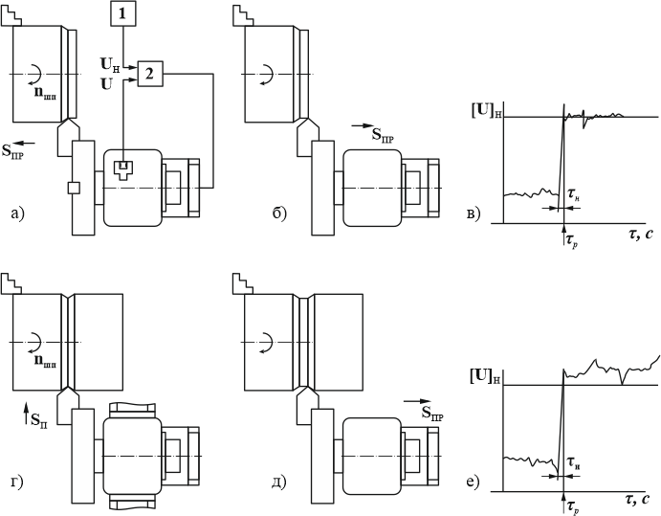
Cурет 1.5 – «Кедергіге соғылу» апаттық жағдайын сәйкестендіру

Бөлшек осі бойы мен бойлық беріліс SПР кезінде каретканың қозғалысы
барысында «кедергіге соғылу» апаттық жағдайы туындағанда (1.5 а-сурет), уақыт аралығы τн ішінде өлшенген сигналдың секірмелі түрде ұлғаюы байқалады. τн мезетінде каретканың қозғалысын кері бағытқа бұру туралы команда беріледі (1.5 б-сурет). Осциллограммада (1.5 в-сурет) кері қозғалыс кезінде өлшенген сигналдың эталондық [U]Н сигнал деңгейінде екендігі көрінеді. Сигнал мәндерінің ауытқуы оның номиналдық мәнінің 2%...5% шегінде болады, бұл жүйенің жұмыс шарттарына сай рұқсат етілген диапазон болыпта былады.
Каретканың көлденең бағыттағы SП берілісі кезінде апаттық жағдай туындағанда (1.5 г-сурет), кескі шайналмалы бөлшекке айналу жиілігі nшп кіріп кетеді. Бөлшек бетінде кескіш ұшының профиліне сәйкес үшбұрыш пішінді ойық (канавка) түзіледі. Бұл жағдайда τр мезетінде станок суппорты кареткасының бойлық бағыттағы SПР берілісімен керіқозғалысына команда беріледі (1.5 д-сурет).
1 және 2 позициялар (1.5 а-сурет) сәйкесінше жад блогы мен сигналдарды салыстыру блогын көрсетеді, ал nшп – шпиндельдің айналусаны.
Осциллограммада (1.5 е-сурет) ағымдағы сигнал мәнінің эталондық [U]Н сигнал деңгейінен 10%...15% артық екендігі және уақыт ττ τартқан сайын оның өсу тенденциясы байқалатыны көрсетілген.
Осылайша, бөлшек осі бойымен суппорт кареткасының қосымша кері қозғалысын қамтамасыз ету арқылы «кедергіге соғылу» апаттық жағдайын сәйкестендіру нәтижелерінің сенімділігі артады.
1.6-суретте суппорт кареткасының бойлық берілісі (1.6 а, б, в-суреттер) және көлденең берілісі (1.6 г, д, е-суреттер) кезінде «құралдың сынуы» апаттық жағдайын сәйкестендіру көрсетілген.
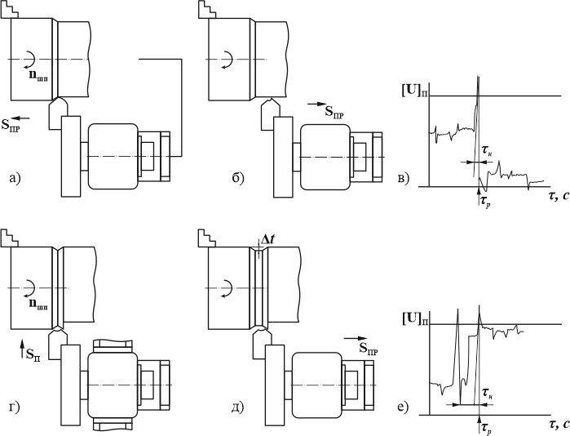

Cурет 1.6– «Құралдың сынуы» апаттық жағдайын сәйкестендіру
Құрал сынған сәтте электрлік сигналдың U мәні күрт «шыңдық секіріс»
түрінде артып, одан кейін нөлдік деңгейге (сигналдың болмау деңгейіне) дейін төмендейді (1.6 в, е-суреттер). τр мезетінде каретканың қозғалысын бойлық беріліс SПР бойынша кері бағытқа бұру командасы беріледі. Сонымен қатар ағымдағы U және эталондық [U]П сигнал мәндерінің қайталама салыстыруы жүргізіледі.
Кері қозғалыс кезінде сигнал нөлдік деңгейден 5%–12% жоғары деңгейде болады, бұл құбылыс сынған кескіштің «микробиіктерінің» өңделген бетпен жанасуымен түсіндіріледі.
Каретканың жұмыс берілісі SП кезінде (мысалы, бөлшекті кесу немесе канавка ойып өңдеу сияқты технологиялық операциялар барысында)
«құралдың сынуы» апаттық жағдайы туындағана да, сынудан кейін сигнал U мәні «шыңдық секірістен» соң нөлдік деңгейге дейін төмендейді (1.6 е- сурет). Ал каретканың бөлшек осі бойымен SПР берілісі кезінде сигнал U мәні эталондық [U]П деңгейінде болады және оның ауытқуы 5%...10% шегінде сақталады, бұл жүйенің жұмыс шарттары тұрғысынан рұқсат етілген мән болып табылады.
Осылайша, бөлшек осі бойымен суппорт кареткасының қосымша кері қозғалысын орындау арқылы «құралдың сынуы» апаттық жағдайын сәйкестендіру нәтижелерінің сенімділігі артады.
Станок суппорты кареткасының бөлшек осі бойымен SПР берілісі кезінде қосымша кері қозғалыс енгізу апаттық жағдайларды («кедергіге соғылу» және «құралдың сынуы») диагностикалау жалпы циклінің ұзақтығын сәлғана арттырғанымен, УДАР-1 автоматты бақылау жүйесінің құралдың соғылуы, сынуы және тозуын анықтау тиімділігін жоғары деп есептеуге болады. Бұл, ең алдымен, апаттық жағдайларды уақтылы сәйкестендіру және оларды жедел жою немесе оқшаулау мүмкіндігімен түсіндіріледі.

1-бөлім бойынша қорытынды
Станок жүйелерінің жұмыс істеу процесінде туындайтын апаттық жағдайларды, соның ішінде алдын ала анықтау және жою, олардың жұмысын автоматтандырылған техникалық диагностикалау жүйелерін қолдану арқылы жүзеге асыруға болады. Мұндай жүйелерге соғылуды, құралдың сынуын және тозуын бақылау жүйелері жатады.
Осындай автоматтандырылған жүйелерді әзірлеу жөніндегі мәліметтердің аздығы бұл мәселенің өзектілігін айғақтайды.
Дайындалған жүйелер тұтастай алғанда немесе олардың жекелеген функционалдық тораптары көппозициялы револьверлік баспен жабдықталған, мысалы, ТПК 125 ВН-2, 16К20Ф3, МТД-901 және басқа да СББ бар токарь станоктарының гаммасына бейімделуі тиіс.
Мұндай жүйелерді әзірлеу кезінде ерекше назар станоктың қолданыстағы басқару жүйелерімен (СБА) қосымша енгізілетін басқару құрылғыларын үйлестіру мәселелеріне, сондай-ақ осындай жүйелердің жұмысын қамтамасыз ететін аспаптық жабдықтарға және апаттық жағдайларды анықтау мен сәйкестендіру мақсатында олардың жұмыс алгоритмдерін әзірлеу мәселелеріне аударылуы тиіс.
Құралдың соғылуын, сынуын және тозуын бақылаудың автоматтандырылған жүйелерінің тиімді жұмыс істеуін қамтамасыз ету үшін оқыту режимінде түрлі апаттық жағдайларды сипаттайтын эталондық сигнал мәндерін анықтау қажет. Ал жүйе жұмыс істеу кезінде суппорт кареткасының бойлық және көлденең бағыттарда қосымша кері қозғалысын пайдалану арқылы апаттық жағдайларды сәйкестендіру нәтижелерінің сенімділігін арттыруға болады.

ЖЕТІЛДІРІЛГЕН ҚҰРАЛДЫҢ СОҒЫЛУЫН, СЫНУЫН ЖӘНЕ ТОЗУЫН БАҚЫЛАУДЫҢ АВТОМАТТАНДЫРЫЛҒАН ЖҮЙЕЛЕРІМЕН ОЛАРДЫҢ ЖҰМЫС ІСТЕУ АЛГОРИТМДЕРІ

Көпжылдық тәжірибе УДАР-1 жүйесін өнеркәсіптік жағдайда токарь станоктарын пайдалану кезінде қолдану тәжірибесі апаттық жағдайларды диагностикалау дәлдігінің жоғары еместігін көрсетті.
Автор құралдың соғылуын, сынуын және тозуын бақылаудың жаңғыртылған автоматтандырылған жүйесін ұсынды, ол апаттық жағдайларды диагностикалау (анықтау) дәлдігін айтарлықтай арттырады (2.1-сурет). Ұсынылған жүйе 16К20Ф3 үлгісіндегі токарь станогы негізінде жасалған және 2Р22 үлгісіндегі СББ жүйесі мен жабдықталған [41].
Жүйе станок суппортының бойлық беріліс қозғалысын басқарылатын жетегі 1 мен көлденең беріліс кареткасының басқарылатын жетегін 3 қамтиды, ал олардың сәйкес механикалық бөліктері суппорт 2 және каретка 4 арқылы біріктірілген [42].

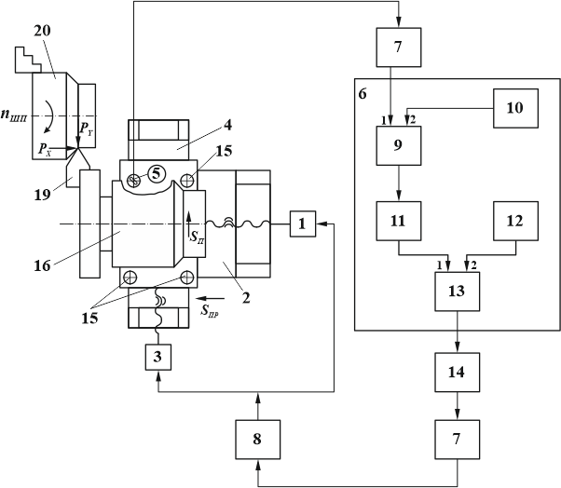

Сурет 2.1– Құралдың соғылуын, сынуын және тозуын бақылаудың жаңғыртылған автоматтандырылған жүйесі

Автоматтандырылған жүйенің құрамына станок тораптарына орнатылған серпімді деформацияларды өлшеуге арналған өлшеу түрлендіргіші (ӨТ) 5, талдау электроника блогы 6, интерфейс (перифериялық құрылғылар) блогы 7 және станок тораптарының қозғалыс жетектерін (1 және 3) басқару блогы 8 кіреді.
Талдау электроника блогының (6) құрамына қосымша төмендегідей функционалдық блокта ренгізілген: 9-блок – компараторлар блогы; 10-блок – жергілікті оқиғалардың (мысалы, «соғылу», «сыну», «құралдың тозуы») басталу деңгейінің орнату (ұстау) мәндерін анықтайтын блок;11-блок – оқиғаның бейнесін тану (қалыптастыру) блогы; 12-блок – эталондық оқиғалар матрицаларының блогы.
13-позицияда – сигналдарды салыстыру блогы, ал 14-позицияда – станоктың СББ құрылғысы көрсетілген.
Ұсынылып отырған жүйекесу күштерінің өзгерісін талдау арқылы келесі түрдегі жергілікті апаттық жағдайлардың туындауын бақылайды:
- станоктың қозғалмалы тораптарының басқа бөлшектерге (тораптарға) «соғылуы» – кесу күшінің күрт артуы арқылы анықталады;
- кескіш құралдың сынуы – кесу күшінің бастапқыда артып, кейін белгіленген деңгейден төмен түсуі арқылы сипатталады;
- кескіш құралдың тозуы – кесу күшінің белгіленген деңгейден асып кетуі арқылы анықталады;
- кесу процесінің болмауы – кесу күшінің нөлге жуық мәнге ие болуы арқылы анықталады.
10-блоктың («жергілікті оқиғалардың басталу деңгейінің уставкалары») мәндерін қалыптастыру (порогтық мәндерді орнату) «оқыту» режимінде жүзеге асырылады. Бұл режимде станокта дұрыс орнатылған (тексерілген) бөлшекті өлшемге дәл бапталған, жаңа (тозбаған) құралмен өңдеу кезінде кесу күшінің орташа мәні анықталады. Осы режимде қалыпты технологиялық өңдеу процесіне сәйкес келетін кесу күшінің орташа мәні және әртүрлі жергілікті апаттық жағдайлардың («соғылу», «сыну»,
«құралдың тозуы») басталуына арналған қажетті уставка (порогтық) мәндері белгіленеді.
Ағымдағы кесу күші Ft мәні алдын ала анықталған порогтық мәндермен салыстырылады. Салыстыру нәтижелері бойынша танылатын оқиға бейнесі қалыптастырылады.
Оқиға бейнесін қалыптастыру 11-блокта – оқиғаның бейнесін тану блогында жүзеге асырылады және ол оқиғалар матрицасы R түрінде беріледі, оның элементтері rjlr_{jl}rjl болып табылады. Бұл матрица rjlR (mxp)түрінде сипатталады:



(1)

мұндағы m – берілген порогтық уставкалар саны;
p – оқиғаны тануға жеткілікті ретті жүзеге асулар саны;
j – порогтық уставканың реттік нөмірі;
l – оқиғаның j-нші порогтық уставка деңгейін қиып өту ретті жүзеге асуының нөмірі.
Матрица R өлшемі (mxp) болады, мұнда 1 ≤ 𝑗 ≤ 𝑚, 1 ≤ 𝑙 ≤ 𝑝 Матрицаның rjl элементтері бинарлық сипатқа ие және оларға келесі мәндер тағайындалады: 1 немесе 0, не болмаса 1 немесе –1.

$r_{jl}=\left\{\begin{aligned}1, если F_{t}=F_{j} \\ 0, если F_{t}≠F_{j}\end{aligned}\right.$ немесе $r_{jl}=\left\{\begin{aligned}1, если F_{t}=F_{j} \\ -1, если F_{t}≠F_{j}\end{aligned}\right.$ (2)
$1≤j≤m, 1≤l≤p$ үшін

Матрицаның rjl элементі «1» мәнін қабылдайды, егер ағымдағы кесу күші Ft алдын ала белгіленген кесу күші порогтық уставкасының мәніне Fj жетсе және оны асырса. Бұл уставка белгілі бір оқиғаның апаттық жағдайдың) басталуына сәйкес келеді немесе соны идентификациялайды. Керісінше жағдайда, яғни егер ағымдағы кесу күші Ft порогтық уставка мәніне жетпесе немесе оны асырмаса, онда матрицаның rjl элементі «0» немесе «–1» мәнін қабылдайды.
Бірінші интерфейс блогының (7) және жергілікті оқиғалар уставкалары блогының (10) шығыстары сәйкесінше компараторлар блогының (9) бірінші және екінші кірістеріне қосылған.
Компараторлар блогының (9) шығысы оқиғалардың бейнесін тану (қалыптастыру) блогының (11) кірісіне қосылған, ал оның шығысы салыстыру блогының (13) бірінші кірісіне жалғанған.
Салыстыру блогының (13) екінші кірісіне эталондық оқиғалар матрицалары блогы (12) қосылған. Салыстыру блогының (13) шығысы станоктың сандық бағдарламалық басқару (СББ) құрылғысына (14) жалғанған. Бұл құрылғы өз кезегінде екінші интерфейс блогы (7) арқылы станоктың қозғалмалы тораптарының жетектерін басқару блогымен (8) байланысқан.
2.2-суретте оқиға (апаттық жағдай) бейнесін тануға арналған кесу күштерінің өзгерісін көрсететін графикалық иллюстрациялар келтірілген: бірпорогтық (2.2 а, б, в-суреттер),екіпорогтық (2.2 г, д, е-суреттер) және үшпорогтық (2.2 ж, з, и-суреттер) уставкалар үшін. Графиктерде келесі белгілер көрсетілген: t–диагностикалау уақыты; Fₜ – ағымдағы кесу күші; F₁, F₂, F₃ – уставка деңгейлері (порогтар), мұнда: F₁ – «соғылу» және «құралдың сынуы» оқиғаларына сәйкес келетін уставка деңгейі; F₂ – «құралдың тозуы» оқиғасына сәйкес келетін уставка деңгейі;F₃ – «бөлшекті кесу» процесіне сәйкес келетін уставка деңгейі.

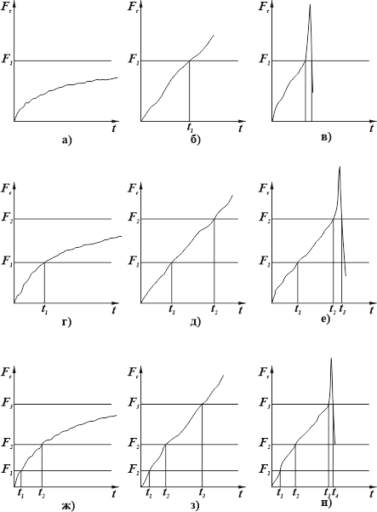

Сурет 2.2 – Бірпорогтық (а, б, в), екіпорогтық (г, д, е) және үшпорогтық (ж, з, и) уставкалар кезінде оқиға (апаттық жағдай) бейнесін танудың
графикалық иллюстрациясы

«Құралдың тозуы» оқиғасының бейнесін тану (идентификациялау) (2.2 а, г, ж-суреттер) 9-блоктағы компараторлар арқылы ағымдағы сигналды салыстыру және 10-блоктағы жергілікті оқиғаның уставка деңгейімен сәйкестендіру, кейін 11-блокта оқиға бейнесін қалыптастыру жолымен жүзеге асырылады.
Бұл жағдайда «құралдың тозуы» оқиғасы үшін матрица келесідей құрылады:
бірпорогтық тағайындамалар кезінде: $R=\left(0, 0\right)$ (2.2 а-сурет);

екіпорогтық тағайындамалар кезінде$R=\left({0 0 0 \atop 1 0 0}\right)$ (2.2 г-сурет);
үшпорогтық тағайындамалар кезінде $R=\left({0 0 0 0 \atop \begin{aligned}0 1 0 0 \\ 1 0 0 0\end{aligned}}\right)$ (2.2 ж-сурет).

«Удар» оқиғасының бейнесін тану (2.2 б, д, з-суреттер) ағымдағы матрица негізінде оқиға бейнесін қалыптастырғаннан кейін эталондық «соғылу» оқиғасы матрицасымен салыстыру арқылы жүзеге асырылады.
Бұл жағдайда ағымдағы матрица келесідей сипатталады: бірпорогтық тағайындама кезінде: $R=\left(1, 0\right)$ (2.2 б-сурет);

екіпорогтық тағайындама кезінде: $R=\left({0 1 0 \atop 1 0 0}\right)$ (2.2 д-сурет);

үшпорогтық тағайындама кезінде: $R=\left({0 0 1 0 \atop \begin{aligned}0 1 0 0 \\ 1 0 0 0\end{aligned}}\right)$ (2.2 з-сурет).

«Құралдың сынуы» оқиғасын тану (2.2 в, е, и-суреттер) ағымдағы оқиға матрицасын қалыптастырудан кейін эталондық «сыну» оқиғасы матрицасымен салыстыру арқылы жүргізіледі.
Бұл жағдайда ағымдағы матрица келесі түрде болады:

бірпорогтық тағайындама кезінде: $R=\left(1, 1\right)$ (2.2 в сурет);

екіпорогтық тағайындама кезінде: $R=\left({0 1 1 \atop 1 0 0}\right)$ (2.2 е-сурет);

үшпорогтық тағайындама кезінде: $R=\left({0 0 1 1 \atop \begin{aligned}0 1 0 0 \\ 1 0 0 0\end{aligned}}\right)$ (2.2 и-сурет).

Құралдың соғылуын, сынуын және тозуын бақылаудың автоматтандырылған жүйесінің жұмыс принципі келесідей жүзеге асырылады.
Өлшеу түрлендіргіші (динамометриялық бұранда) токарь станогының револьверлік басындағы бекіту бұрандасы 15 орнына орнатылады. Бөлшек 20 токарлық өңдеуге ұшырайды.
Өлшеу түрлендіргішінен 5 алынған сигнал (оның серпімді деформация учаскесі 17 кескішке 19 әсер ететін P_{X}, P_{Y} және P_{Z} кесу күші құрамаларына пропорционал) бірінші интерфейс блогында (7) орналасқан аналогты-сандық түрлендіргіште (АСТ) түрлендіріліп, компараторлар блогының (9) кірісіне беріледі.
Сол блокқа жергілікті оқиғалар уставкаларының блогы (10) арқылы
«құралдың тозуы», «соғылу» немесе «сыну» секілді оқиғалардың уставка деңгейлері де түседі. Компараторлар блогындағы (9) компараторлар саны уставкалар санына (бір-, екі- немесе үшпорогтық) сәйкес келеді.
11-блокта оқиға бейнесі қалыптастырылады, ал оқиғаны тану процесі элементтері r_{jl} бар оқиғалар матрицасы R түрінде жүзеге асырылады.
13-блокта қалыптасқан оқиғалар матрицасы эталондық (12-блоктан алынған) матрицамен салыстырылады. Салыстыру нәтижесінде СББ құрылғысына (14) басқарушы сигнал түзіледі. Бұл сигнал екінші интерфейс блогында (7) сандық-аналогтық түрлендіргіш (САТ) арқылы түрлендіріліп, станоктың қозғалмалы тораптарының қозғалыс жетектерін (1 және 3) басқаратын 8-блокқа түседі. Бұл ретте суппорт 2 бойлық бағыттағы S_{ПР} берілісімен, ал каретка 4 көлденең бағыттағы S_{П} берілісімен қозғалады.
2.1-суретте n_{ШП}– бөлшек 20 бар шпиндельдің айналу жиілігі; 2.2-суретте t₁, t₂, t₃, t₄ – уставка деңгейлерін (F₁, F₂, F₃) қиып өту сәттерін сипаттайтын уақыт аралықтары.
«Соғылу» және «сыну» оқиғалары анықталған жағдайда станоктың суппорттық тобының қозғалыс бағытына байланысты тиісті беріліс жетектері (1 немесе 3) жедел түрде тоқтатылады (1.6-сурет).
Белгілі диагностикалық жүйелермен салыстырғанда, ұсынылған жүйеде өлшеу түрлендіргіштерінен алынған сигналдарды көпсатылы түрлендірудің орнына оқиғалар матрицасын қалыптастыруда бинарлық параметрлерді пайдалану арқылы есептеу процедураларының көлемі едәуір қысқарады. Нәтижесінде апаттық жағдайларды жылдам әрі дәл сәйкестендіру қамтамасыз етіледі, бұл өз кезегінде кейінгі апаттық жағдайлардың туындауына жол бермейді.
Жүйе зертханалық сынақтардан өтті және 16К20Ф3 үлгісіндегі токарь станогында (СББ 2Р22) түрлі жұмыс режимдерінде диагностикаланатын апаттық жағдайларды жоғары дәлдікпен тану нәтижелері алынды.
Техникалық диагностикалау нәтижелерінің сенімділігін одан әрі арттыру үшін оқыту режимінде көппозициялы револьверлік бастың әрбір құралына жеке уставка мәндерін анықтау және станоктың жұмыс процесінде апаттық жағдайдың басталуын жылдамырақ және дәлірек анықтау ұсынылады.
Автор СББ бар ТЖК-125 ВН2 үлгісіндегі токарь станогына арналған құралдың соғылуын, сынуын және тозуын бақылаудың автоматтандырылған жүйесін әзірледі [43].
Жүйе құрамына мыналар кіреді (2.3-сурет):
- станок тораптарының серпімді-деформациялық күйінің өзгерісін бақылауға арналған өлшеу түрлендіргіші (1);
- түрлендіргіш сигналын күшейтетін аспаптық күшейткіш (2);
- микропроцессорлық басқару құрылғысы (3), оның құрамында аналогты-сандық (4) және сандық-аналогтық (САТ) түрлендіргіштер, жедел жад (5), тактілік генератор (6) және жұмыс режимдерінің реттегіші (7) бар.
Сонымен қатар, автоматтандырылған жүйе құрамына револьверлік бастың позицияларын санағыш (8), құрал нөмірін көрсететін индикатор
(9)және станоктың қозғалмалы тораптарының визуалды сигнализация және апаттық тоқтату блогы (10) кіреді.
Өлшеу түрлендіргіші (1) аспаптық күшейткіштің (2) бірінші кірісіне қосылған, ал оның шығысы аналогты-сандық түрлендіргіштің (4) бірінші кірісі арқылы жедел жадтың (5) бірінші кірісіне қосылады. Револьверлік бастың позицияларын санағыштың (8) шығысы жедел жадтың
(5) екінші кірісіне, ал жадтың (5) шығысы аспаптық күшейткіштің (2) екінші кірісіне қосылған.
Күшейткіш 2 бағдарламалық түрде басқарылады және оның кері байланыс тізбегіне сандық-аналогтық түрлендіргіш (САТ) енгізілген. Микро процессорлық басқару құрылғысының 3 құрамына қосымша түрде 11 – тағайындамалар кітапханасы, 12 – басқару блогы (электрондық басқару кілтімен), 13 – импульстар санының санауышы, және 14 – сигналдарды салыстыру блогы енгізілген.
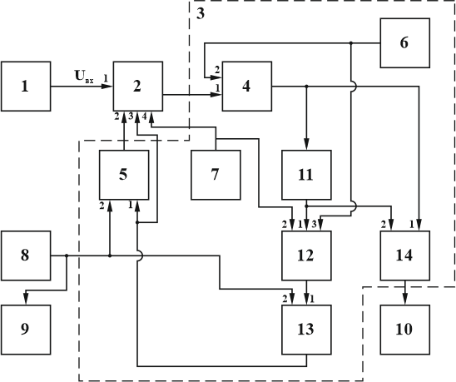

Сурет 2.3 – Құралдың соғылуын, сынуын және тозуын бақылаудың автоматтандырылған жүйесі

Бұл ретте АСТ 4 шығысы уставкалар кітапханасының 11 кірісіне және салыстыру блогының 14 бірінші кірісіне қосылған.
Тағайындамалар кітапханасының 11 шығысы электрондық басқару кілті бар басқару блогының 12 бірінші кірісі арқылы импульстар санының санауышы 13 бірінші кірісіне жалғанады, ал оның екінші кірісіне револьверлік бастиектің позициялар санауышының 8 шығысы қосылған. Санауыш 13 шығысы жедел жадтың (ЖЖ) бірінші кірісіне және тікелей түрде аспаптық күшейткіштің 2 үшінші кірісіне жалғанады.
Тағайындамалар кітапханасының 11 шығысы салыстыру блогының 14 екінші кірісі арқылы 10 – станоктың қозғалмалы тораптарын визуалды сигнализациялау және апатты тоқтату блогының кірісіне қосылады. Жұмыс режимдерін орнатқыштың 7 шығысы басқару блогының 12 екінші кірісіне және аспаптық күшейткіштің 2 төртінші кірісіне қосылған. Тактілік генератордың 6 шығысы АСТ 4 екінші кірісіне және басқару блогының 12 үшінші кірісіне жалғанған.
Автоматтандырылған жүйенің жұмыс істеу принципі.
Өлшеу түрлендіргіші 1 ретінде станоктың ең жүктемелі торабы – көпқұралды револьверлік бастиек корпусының ішіне орнатылған түрлендіргіш қолданылады (мысалы, СББ-мен басқарылатын ТЖК 125 ВН2 токарь станогының револьверлік бастиегінің планшайбасын бұрыштық позициялау механизміндегі «Тіреу» деталі негізінде).
Өлшеу түрлендіргішін бастиек корпусына орнатып, жұмыс күйіне келтіргеннен кейін (алдын ала тарту жасалады), револьверлік бастиектің планшайбасы бірінші позицияға орнатылады. Револьверлік бастиек позицияларының санауышы 8 бастапқы мәнге теңестіріледі, ал импульстар санауышы 13 ішіне бағдарламаланатын аспаптық күшейткіштің 2 күшейту коэффициенті «Kу» бастапқы мәні енгізіледі.
Жұмыс режимдерін орнатқыш 7 арқылы жүйенің «оқыту» режимі орнатылады. Осы кезде бірінші позицияда орналасқан құралмен деталь өңделеді. Түрлендіргіш 1 кесу күшінің өзгерісін тіркейді. Аспаптық күшейткіштің 2 кірісіне кернеу UВХ. түседі. Күшейткіштің жұмыс принципі оның операциялық күшейткішінің кері байланыс тізбегіне САТ енгізілуіне негізделген, бұл бағдарламалық түрде САТ-қа сәйкес код беру арқылы күшейту коэффициентін орнатуға мүмкіндік береді. Күшейткіш 2 шығысындағы кернеу АСТ 4 кірісіне беріледі, түрлендіру процесі тактілік генератор 6 жиілігімен жүзеге асады.
Кесу күшіне пропорционалды сигнал өлшеу түрлендіргішіненаспаптық күшейткіш арқылыуставкалар кітапханасына 11 түседі және бір мезгілде код дешифраторларына жіберіледі (ақпаратты микропроцессорлық басқару құрылғысының кірісіне немесе жарықдиодты индикаторларды басқаруға арналған сандық кодқа түрлендіру үшін).
Барлық кіші разрядтар логикалық бірлікпен толтырылғанда, яғни Kу-дің белгілі (ең үлкен) мәніне сәйкес келгенде, уставкалар кітапханасы 11 басқару блогы 12-ні іске қосады және тактілік генератор 6 импульстары импульстар санауышының 13 азайту кірісіне түседі. Санауыш 13 кіріс импульстарының санына пропорционалды түрде өзінің мәнін азайта бастайды, соның нәтижесінде Kу мәні төмендейді.
«Оқыту» режимінде санауыш 13 шығысындағы сигнал бағдарламамен басқарылатын аспаптық күшейткіштің 2 үшінші кірісіне түседі. Kу азайған сайын АСТ шығысындағы сигнал да төмендейді және уставкалар кітапханасының 11 кірісінде жаңа сигнал қалыптасады. Осылайша санауыш 13 ішінде қол жеткізілген ең жоғары Kу мәніне сәйкес келетін код сақталады.
Детальды бірінші құралмен өңдеу аяқталғаннан кейін, санауыш 13 деректеріревольверлік бастиек позицияларының санауышы 8 қалыптастырған адрес бойынша жедел жадқа (ЖЖ 5) жазылады.
Осылайша, жүйе «оқыту» режимінде басқа құралдар үшін де Kу мәндерін анықтап, оларды ЖЖ 5-ке жазады.
«Оқыту» режимі аяқталған соң, жүйе «процесті бақылау» режиміне ауысады. Бұл кезде басқару блогының 12 басқару тізбегі уставкалар кітапханасынан 11 ажыратылады, сондай-ақ санауыш 13 пен күшейткіш 2 арасындағы байланыс үзіледі. Бұл режимде ЖЖ-да сақталған әр құралға арналған Kу максималды мәндерінің сигналдары өңдеу процесінде нақты қол жеткізілген мәндермен салыстырылады.
Уставкалар кітапханасы 11, шифратор схемасы бойынша орындалған, кесу күшінің шекті мәндерін белгілейді. Кесу күшінің кодының рұқсат етілген артық мәні асып кету дәрежесіне пропорционалды болады. Артық мөлшер бес деңгейдің бірін құрауы мүмкін: 100%, 50%, 25%, 12,5% және 6,25%.
Кесу күшіне пропорционалды кодтың белгіленген шектен асуы жағдайында, тағайындамалар кітапханасы 11 салыстыру блогы 14 арқылы 10 – визуалды сигнализация және станоктың қозғалмалы тораптарын апатты тоқтату блогына сигнал береді.
Блок 10 технологиялық жүйенің (станок – аспап – бекіткіш – деталь) бастапқы серпімді-деформациялық тепе-теңдігінен ауытқуын хабарлайды және бір мезгілде станоктың беріліс жетегінен ажыратылады.
Өңдеу бағдарламасының априори берілген траекториясынан ауытқу, мысалы құралдың сынуы немесе станоктың қозғалмалы тораптарының (суппорт кареткасының револьверлік бастиекпен бірге) бөгетке (детальға немесе робот ұстағышына) соқтығысуы, жүйе арқылы өлшеу түрлендіргішінің 1 сигналдары бойынша анықталады. Эмпирикалық түрде құрал сынған кезде кесу күшінің номиналды коды 25–30% артып, бөгетке соқтығысқанда 35–40% артатыны тіркелген.
Жүйе анықтаған мұндай апатты режимдер кезінде кесу процесі дереу тоқтатылады.
Құралдың кесу қырының тозуы секілді баяу әсер ететін дестабилизациялаушы факторлар өлшеу түрлендіргішінің 1 сигналдары бойынша анықталады және кесу режимдерін (шпиндель айналу жиілігі мен беріліс жылдамдығын) түзетуді қажет ететін жүйе режимі ретінде қабылданады. Бұл түзету 50%, 75% немесе 90% аспап тұрақтылығы ресурсына сәйкес келетін аралық шекті деңгейлерде жүзеге асырылуы мүмкін.
Жүйенің «оқыту» және «процесті бақылау» режимдерінде жұмыс істеу мүмкіндігі оның функционалдық мүмкіндіктерін кеңейтті және станоктың немесе детальдың бөгетке соғылуы кезіндегі бір ғана бұзылудың алдын алу арқылы экономикалық тиімділікке қол жеткізілді.
Ұсынылып отырған жүйе жөндеуге және баптауға қарапайым, құрамында сериялық түрде шығарылатын сандық сигналдарды түрлендіру және өңдеу блоктары бар, бұл олардың микропроцессорлық басқару құрылғысымен біріктірілуін қамтамасыз етед.

2.1 СББ бар токарь станогындағы құралдың соғылуын, сынуын және тозуын бақылауға арналған микропроцессорлық автоматтандырылған жүйе «УДАР-2»

Құралдардың соқтығысуын, сынуын және тозуын бақылаудың белгілі жүйелері бойынша жарияланымдарды талдау, «Удар-1» жүйесінің зертханалық және өнеркәсіптік сынақтарының тәжірибесі жүйелердің функционалдық мүмкіндіктері мен техникалық сипаттамаларын шектейтін бірқатар кемшіліктерді анықтауға және олардың техникалық деңгейіне баға беруге мүмкіндік берді, ГОСТ 2.116-84 сәйкес орындалған 1-кесте.
Белгілі жүйелерде диагностикаланатын технологиялық жабдықтың штаттық басқару жүйелерімен, мысалы, CNC және DNC типті станоктың ОСББ жүйелерімен қондыру мүмкіндігі қарастырылмаған.
«Соққы» немесе «құралдың сынуы» сияқты төтенше жағдайдың пайда болу сәті уақыт бойынша қысқа және оны экранда (мысалы, ТАББ экранында) нақты уақыт шкаласында қарау мүмкін емес. Қолда бар уақытша режимде
қараған кезде апаттық жағдайдың басталу динамикасын және оны еңсеру салдарын қадағалау іс жүзінде мүмкін емес.

Кесте 2.1 - Құралдың соғылуын, сынуын және тозуын бақылау жүйесінің техникалық деңгейін бағалау – «Удар-2»
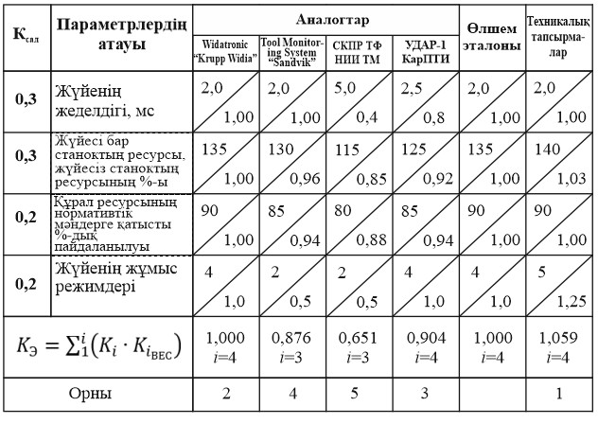
Белгілі жүйелердің жұмыс істеу режимдерінің тізбесінде («оқыту», «енгізу», «автомат», «тозу») станоктың сандық бағдарламалық басқару (СББ) жүйесімен байланыс режимі қарастырылмаған. Бұл режим бақылау жүйесінен келетін бейнесигналды уақытша бұғаттау және ТАББ экранын СББ басқару бағдарламасының цифрлық-әріптік ақпаратын көрсету үшін босату мақсатында қажет.
Белгілі жүйелерде жүйенің жұмысқа жарамдылығын визуалды түрде растауға арналған сынақ (тест) режимдері де қарастырылмаған.
Апатты жағдайларды анықтаудың жеделдігі төмен, сондай-ақ олардың анықталу сенімділігі жеткіліксіз болуы – белгілі жүйелердің қолданылуын шектеп, олардың бәсекеге қабілеттілігін төмендететін негізгі факторлар болып табылады.
Осыған байланысты, жабдықтың, соның ішінде кесу құралдарының жағдайын диагностикалау технологиялық алгоритмдерін талдау негізінде, заманауи элементтік базаға сүйеніп, құралдың соғылуын, сынуын және тозуын бақылауға арналған жаңартылған микропроцессорлық автоматтандырылған жүйені әзірлеу және сынақтан өткізу қажет.
Жаңадан әзірленетін жүйеде станоктың басқару жүйесінде бар символдық ақпаратты бейнелеу блогымен (ТАББ) өзара үйлестіру мүмкіндігін қарастыру көзделеді.
Сонымен қатар, құралдың кесу қасиеттерін неғұрлым толық ескеруді қамтамасыз ету мақсатында, жүйеге «Тозу» режимі (құралдың ағымдағы тозуын бақылау режимі) енгізіледі.
Апатты жағдайлардың (мысалы, «соғылу», «құралдың сынуы») туындау сәттерін уақыт бойынша «созылған» график түрінде визуалды бақылау мүмкіндігі де қарастырылады.
Аталған техникалық мүмкіндіктер бұрын белгілі бақылау жүйелерінің ешқайсысында жүзеге асырылмаған.

«УДАР-2» жүйесінің құрамы
Автордың қатысуымен СББ класы CNC бар 16К20Ф3 үлгісіндегі токарь станогына арналған құралдың соғылуын, сынуын және тозуын бақылауға арналған жаңартылған микропроцессорлық автоматтандырылған жүйе әзірленді (бұдан әрі мәтін бойынша – «УДАР-2 жүйесі»).
«УДАР-2» жүйесі станоктың жұмыс істеу процесіндегі «Соғылу»,
«Сыну» және «Тозу» сияқты апатты режимдерді идентификациялауға, сондай-ақ осы ақпаратты станоктың экранында (электронды-сәулелі түтік – ЭСТ) бейнелеуге арналған.
«УДАР-2» жүйесінің құрамына төменде келтірілген негізгі функционалдық тораптар мен блоктар кіреді (2.4-сурет):

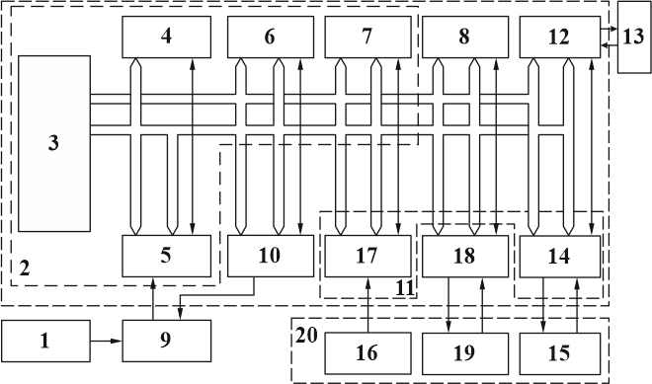

Сурет 2.4– «УДАР-2» жүйесінің басқару функционалдық сызбасы

- – станоктың ең жүктемелі бөлшегіндегі серпімді деформацияларды өлшеуге арналған өлшеу түрлендіргіші 1 (оның құрамына бастапқы бейэлектрлік және электрлік түрлендіргіштер кіреді);
- – микропроцессорлық басқару блогы 2, оның құрамына орталық процессор 3, адрес дешифраторы 4, аналогтық-цифрлық түрлендіргіш (АСТ) 5, тұрақты жад құрылғысы (ТЖҚ, ТЕСҚ) 6 – 8К жады көлемімен және жедел жад құрылғысы (ЖЖҚ, ЖЕСҚ) 7 – 6К жады көлемімен кіреді;
- – графикалық жедел жад құрылғысы (ЖЕСҚ) – 4К жады көлемімен және символдық ақпаратты бейнелеу блогының жедел жады (ТАББ ЖЕСҚ) – 2К жады көлемімен (поз.8);
- – бастапқы электрлік түрлендіргіштің сигналын күшейтетін аспаптық (тензо) күшейткіш 9;
- – күшейткіштің нөлдік дрейфін өтейтін блок 10;
- – ақпаратты енгізу-шығару порты 11;
- – әмбебап қоректендіру көзі (сызбада көрсетілмеген).
«УДАР-2» жүйесінде ЭЕМ-мен (жоғары деңгейлі компьютермен) ИРПС 12 арқылы аппараттық байланыс орнатылған.
Жүйе 14 «Бағдарлама», «Автомат», «Құралұстағышты қысу»,
«Бағдарламаны тоқтату» (М02), «Құралұстағыштың позициясы», «СББ дайындығы» сияқты сигналдар арқылы «УДАР-2» жүйесі мен станоктың СББ
15 басқару жүйесі арасында ақпараттық алмасуды (сигналдармен өзара әрекеттесуді) қамтамасыз етеді.
Құралұстағыш 16 ретінде алты позициялы аспаптық планшайбамен жабдықталған көппозициялы бастиегі (УГ9321 түрі, ТУ2-024-5810-84 бойынша) қолданылған.
«УДАР-2» жүйесінде КР580ВМ80А микросхемасы негізінде жасалған 8- разрядты микропроцессор пайдаланылған.
Сурет 2.4-тегі позициялармен белгіленген элементтер:
17 – құралұстағыш позициясының нөмірін енгізу блогы;
18 – символдық ақпаратты бейнелеу блогымен (ТАББ) үйлестіру блогы;
19 – ТАББ блогы;
20 – 16К20Ф3 токарь станогы.
Микропроцессорлық басқару блогы 2, ақпаратты енгізу-шығару порты
11 және 16К20Ф3 токарь станогы сурет 2.4-те пунктирлі сызықтармен ерекшеленіп көрсетілген.
Символдық және басқару ақпаратын қолмен енгізу үшін «УДАР-2» жүйесінде пернетақтасы бар басқару пульті қолданылады (2.5-сурет).
Пернелердің қосарланған белгілеуінде бірінші сан – жол нөмірін, ал екінші сан – баған нөмірін білдіреді.
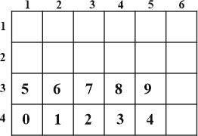

Сурет 2.5-– «УДАР-2» жүйесінің пернетақтасы

Пернетақтаның әрбір пернесі келесі функцияларға сәйкес келеді: 1–1 – апатты жағдайларды графикалық түрде бейнелеу;
1–2 – «УДАР-2» жүйесінің бейнесигналын бұғаттау және станоктың СББ режиміне (сандық бағдарламалық басқару) ауысу;
1–3 – кесу күштерінің әсерінен серпімді деформациялардың өзгеру графигін біртіндеп, он алты бет түрінде (графикалық жедел жадтан алынған ақпарат негізінде) парақтап көрсету;
1–4 – жүйенің оқыту режимінде қолданылатын кесу күші (серпімді деформациялар) уставкасының пайыздық асып кету шегін орнату;
1–5 – құралдың тозуын графикалық түрде бейнелеу; 1–6 – ақпаратты тазалау (сброс);
2–1 – «Енгізу» режимінде ақпарат жолын келесі қатарға көшіру; 2–2 – станоктың кареткасын бастапқы орнына қайтару;
2–3 – «Енгізу» режимі; 2–4 – «Оқыту» режимі; 2–5 – «Автомат» режимі;
2–6 – микропроцессорлық басқару блогының командаларын тоқтату;
3–1-ден 3–5-ке дейін және 4–1-ден 4–5-ке дейінгі пернелер – сандық ақпаратты енгізуге арналған (пернелерде енгізілетін сандар 0-ден 9-ға дейін көрсетілген).
«УДАР-2» жүйесінде қолданылатын микропроцессорлық басқару блогы (субблок) станоктың жұмыс істеу процесінде туындайтын «Соғылу»,
«Құралдың сынуы» және «Құралдың тозуы» сияқты апатты жағдайларды идентификациялауды (анықтауды) жүзеге асырады (2.6-сурет).
Аталған субблок жеке баспа платасында орындалған және 10-блокпен (күшейткіштің нөлдік дрейфін өтейтін блок), сондай-ақ 18-блокпен (символдық ақпаратты бейнелеу блогымен – ТАББ байланыс блогы) кросс- плата арқылы МРН-22-1 типті қосқыштар көмегімен түйістіріледі (түйістіріледі).

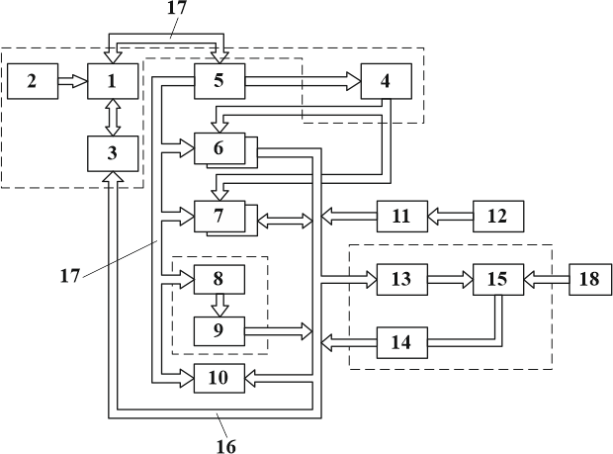

1 – микропроцессор (МП); 2 – тактілік және стробтық генератор; 3 – шиналық қалыптастырғыш; 4 – жедел және тұрақты жад құрылғыларын (ЖЕСҚ мен ТЕСҚ) таңдау блогы; 5 – магистральдық буферлік регистр (МБР); 6 – тұрақты жад құрылғысы (ТЕСҚ); 7 – жедел жад құрылғысы (ЖЕСҚ); 8 – пернетақта; 9 – пернетақта регистрі; 10 – бағдарламаланатын таймер; 11 – көппозициялы револьверлік бастиектен келетін кіріс сигналдарының регистрі; 12 – көппозициялы револьверлік бастиек; 13 және 14 – аналогтық-цифрлық түрлендіргішпен (АСТ) байланыс регистрлері; 15 – аналогтық-цифрлық түрлендіргіш (АСТ).

Сурет 2.6– «УДАР-2» жүйесінің микропроцессорлық басқару блогының функционалдық сызбасы

Позициялар 16 және 17 сәйкесінше деректер шинасын және адрес шинасын білдіреді. Микропроцессор 1КР580ВМ80А микросхемасы негізінде жасалған және ол деректер шинасымен (16) ақпарат алмасуды К589АП16 микросхемасы негізінде орындалған шиналық қалыптастырғыш 3 арқылы, ал адрес шинасымен (17) ақпарат алмасуды КР580ИР82 микросхемасы негізінде жасалған магистральдық буферлік регистр (МБР) 5 арқылы жүзеге асырады. МБР 5 және ЖЕСҚ мен ТЕСҚ таңдау блогы 4 арқылы микропроцессор ТЕСҚ 6-ны деректер шинасы (ДШ 16) бойынша сұрау (опрос) жүргізеді және ТЕСҚ 6-да жазылған басқару бағдарламасының алгоритмін өңдейді.
Пернетақта 8-дің күйі микропроцессормен пернетақта регистрі 9 арқылы, ал көппозициялы револьверлік бастиек 12-нің күйікіріс сигналдарының регистрі 11 арқылы оқылады. Тактілік және стробтық генератор 2КР580ГФ24 микросхемасы негізінде орындалған. Аналогтық-цифрлық түрлендіргіш (АСТ)КР575ПА1 ЦАП микросхемасы және екі регистр (13 – КР580ИР83 және 14 – КР580ИР823) негізінде жүзеге асырылған. Микропроцессор 13- регистр және САТ арқылы салмақтық кодты 0-ден 10 В дейінгі аналогтық сигналға түрлендіруді орындайды. Бұл сигнал кейін КР574УД1 компараторында аспаптық күшейткіш 18-ден келетін аналогтық сигналмен салыстырылады.
Компаратор сигналдарының теңдігі +5 В деңгейлік байлау кілті және 14-регистр арқылы деректер шинасы 16-да микропроцессор 1 үшін тіркеледі. Осы сәтте микропроцессор 13-регистр арқылы САТ-қа берген салмақтық код, яғни компаратордағы сигналдардың теңдігіне сәйкес келетін мән, аспаптық күшейткіштің аналогтық сигналының оцифрленген (сандық) мәні болып табылады. Осылайша, бұл әдістің ерекшелігі — АСТ функциясын САТ арқылы жүзеге асыру мүмкіндігі болып табылады.
ТАББ-мен (символдық ақпаратты бейнелеу блогымен) үйлестіру және цифрлық-буквалық ақпараттың бейне сигналын қалыптастыру субблогы.

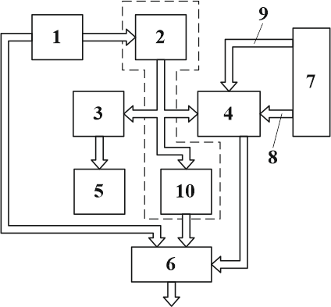

- – синхро сигналдар генераторы; 2 – ТАББ жедел жад құрылғысын (ЖЕСҚ) және режимдерін таңдау блогы; 3 – цифрлық-буквалық жедел жад құрылғысы (ЖЕСҚ); 4 – графикалық жедел жад құрылғысы (ЖЕСҚ); 5 – таңба генераторының тұрақты жад құрылғысы (ТЕСҚ); 6– бейнесигнал қалыптастырғыш.

Сурет 2.7–ТАББ-мен үйлестіру және бейнесигнал қалыптастыру субблогының функционалдық сызбасы

Сурет 2.7–де көрсетілгендей, цифрлық-әріптік ақпараттың бейне сигналын қалыптастыру және ТАББ-мен үйлестіру субблогы келесі негізгі процессор 7 3 және 4 жедел жад құрылғыларымен (ЖЕСҚ) адрес шинасы 8 және деректер шинасы 9 арқылы деректер алмасуды жүзеге асырады.
Позиция 10 – ТАББ режимдерінің тұрақты жад құрылғысы (ТЕСҚ).
ТАББ-мен үйлестіру және бейнесигнал қалыптастыру субблогының жұмыс істеу принципі
Графикалық жедел жад құрылғысында (ЖЕСҚ 4) кесу күші мен серпімді деформациялардың ағымдағы мәндерінің өзгерістері туралы ақпарат сақталады. Бұл деректер кейіннен микропроцессорлық басқару блогымен таңдап алынып, «соғылу», «сыну» және «құралдың тозуы» сияқты апатты жағдайлардың графиктерін құру және бейнелеу үшін пайдаланылады.
Цифрлық-буквалық жедел жад құрылғысында (ЖЕСҚ 3) барлық символдық ақпарат сақталады.
Бейнесигнал қалыптастырғыш 6 ТАББ-ге (символдық ақпаратты бейнелеу блогына) тек «УДАР-2» жүйесінің бейнесигналдарын, немесе қажет болған жағдайда «УДАР-2» жүйесінің бейнесигналдарын станоктың СББ (сандық бағдарламалық басқару) жүйесінің бейнесигналдарымен бірге береді.
«УДАР-1» жүйесінің құрамында қолданылған аспаптық күшейткішті пайдалану тәжірибесі көрсеткендей, сыртқы дестабилизациялаушы факторлардың әсерінен күшейткіштің нөлдік деңгейінің ығысуы (нөлдің кетуі) байқалады.
«УДАР-2» жүйесінің құрамында қолданылған аспаптық күшейткіш күшейткіштің нөлдік дрейфін едәуір азайтуға мүмкіндік берді (2.8-сурет).

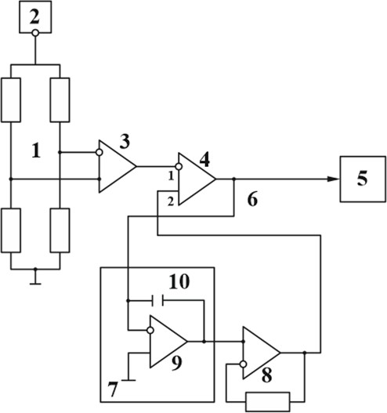

Сурет 2.8– Аспаптық күшейткіштің блок-сұлбасы Аналогтық жад блогының (АЖБ) құрылымы мен жұмыс істеу принципі

Күшейткіштің құрамына келесі элементтер кіреді:
1 – тензомост,2 – тұрақты ток көзі,3 – өлшеу күшейткіші,4 – сумматор,
- – индикация блогы,6 – электрондық кілт,7 – аналогтық жад блогы (АЖБ),8 – операциялық күшейткіш. Тензомост 1 тұрақты токтың 2 көзімен қоректенеді.
Тензомосттың диагоналіне өлшеу күшейткіші 3 қосылған, оның шығысы сумматордың 4 бірінші кірісімен байланысқан.Сумматордың шығысына индикация блогы 5 және тізбектей жалғанған кілт 6, аналогтық жад блогы (АЖБ) 7 және операциялық күшейткіш 8 қосылған.
АЖБ 7 интегратор сұлбасымен қосылған сақтау күшейткішінен (9) және оның кірісі мен шығысы арасына жалғанған сақтау конденсаторынан (10) тұратын жад күшейткіші түрінде орындалған.
Сақтау күшейткіші 9-дың шығысы кернеу қайталағышы сұлбасымен қосылған операциялық күшейткіш 8 арқылы сумматордың 4 екінші кірісіне қосылады.
Өлшеу процедурасын бастар алдында кілт 6-ны қысқа уақытқа тұйықтау арқылы конденсатор 10 зарядталады. Заряд деңгейі сумматор 4 шығысындағы сигналдың бастапқы нөлдік деңгейіне сәйкес келетін кернеу деңгейіне дейін жеткізіледі.
Осылайша «есте сақталған» кернеу мәні келесі түзету сигналы берілгенге дейін (кілт 6 қайта тұйықталғанға дейін) сақталады.
АЖБ 7 шығысынан алынған «есте сақталған» кернеу қайта таратушы (қайталайтын) күшейткіш 8 арқылы сумматордың 4 инвертирлейтін (екінші) кірісіне беріледі.
Сумматор 4 ішінде екі тең (модуль бойынша) сигналдардың алгебралық қосындысы жүзеге асырылады, нәтижесінде сумматордың 4 шығысында сигнал болмайды (нөлдік деңгей қалыптасады).
Кілт 6 ашылған кезде де сумматор 4 шығысында сигнал пайда болмайды, себебі қателік түзету сигналы – яғни сақтау күшейткішінде (9)
«есте сақталған» кернеу деңгейі – қайта таратушы (операциялық) күшейткіш 8 арқылы оның инвертирлемейтін (екінші) кірісіне үздіксіз беріледі.
Бұл жағдайда сақтау күшейткіші 9 мен операциялық күшейткіш 8-дегі кернеу деңгейі тұрақты күйде қалады.
Мұндай тұрақтылық сақтау күшейткіші 9-ға қосылған жоғарыомды жүктеме (жоғары кіріс кедергісі бар жүктеме) есебінен қамтамасыз етіледі.
«Бақылау» режимінде детальды өңдеу барысында станок торабындағы ең жүктемелі бөлшектің серпімді деформациялары, бастапқы электрлік түрлендіргіштермен (тензорезисторлармен) тіркеліп, тензомост 1-дің теңгерімінің бұзылуына әкеледі.
Нәтижесінде өлшеу күшейткіші 3-тің шығысында
сигнал пайда болады:U0 ± ΔU, мұндағы U0– сумматор 4 шығысындағы сигналдың бастапқы нөлдік деңгейіне сәйкес келетін кернеу, ΔU – өлшенген сигнал.
Күшейткіш 3 шығысынан келетін сигнал сумматор 4 кірісіне беріледі, мұнда жалпы сигналдан оның ақпараттық бөлігі – ΔU бөлініп алынады.
Бөлінген сигнал индикация блогына 5 түседі, ол жүйенің ағымдағы күйін бейнелейді.
«УДАР-2» жүйесінде аспаптық күшейткіштің нөлдік дрейфі (нөлдік ығысуы) микропроцессорлық басқару блогында бағдарламалық түрде өтеледі.
Бұл жағдайда, егер «ҚОСУ» командасы берілген сәтте аспаптық күшейткіштің 9 (2.4-сурет) шығысындағы кернеу нөлден өзгеше болса, онда бұл мән АСТ 5 арқылы оцифрленеді және микропроцессормен есептеледі.
Содан кейін аналогтық сигналдың сандық салмағы нөлдік дрейфті өтеу блогының САТ 10-ына беріледі,оның шығысынан алынған аналогтық сигнал аспаптық күшейткіштің компенсациялық кірісіне түседі. Осы процедураның нәтижесінде аспаптық күшейткіштің (8, 2.8-сурет) шығысындағы нөлдік деңгей автоматты түрде қалпына келтіріледі. «УДАР-2» жүйесінің станокпен түйістіру сұлбасы. Жүйенің станокпен электрлік түйістіруі 2.9-суретке сәйкес орындалады, мұнда:1–7-позициялар – сәйкесінше X1…X7 қосқыштары,8-позиция – Х46 қосқышы,9-позиция – басқару тумблері (S1),10-позиция – «УДАР-2» жүйесі,11-позиция – СББ жүйесі СББ 2Р22,12-позиция – 16К20Ф3 токарь станогы. 7-позиция (X7) – аспаптық күшейткіштің шығысындағы бақылау ұялары (сигналдарды тексеруге арналған). Тумблер 9 (S1) жоғарғы күйде болған кезде, аспаптық күшейткіштің аналогтық сигналының нөлдік дрейфті өтеу блогының кірісіне (10-позиция, 2.4-сурет) берілуі блокталады. Барлық 1–7 қосқыштар мен 9-тумблер «УДАР-2» жүйесінің корпусының артқы панелінде орналасқан. Жүйенің өзі операторға ыңғайлы қолжетімді жерде, станоктың жұмыс аймағында орналастырылады.

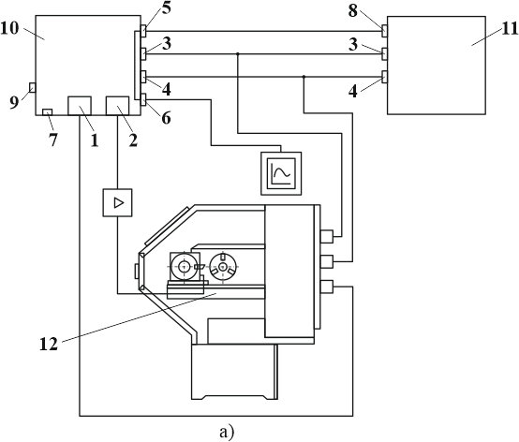

Сурет 2.9– «УДАР-2» жүйесінің 16К20Ф3 станогының тораптарымен түйістіру сұлбасы, 1 бет

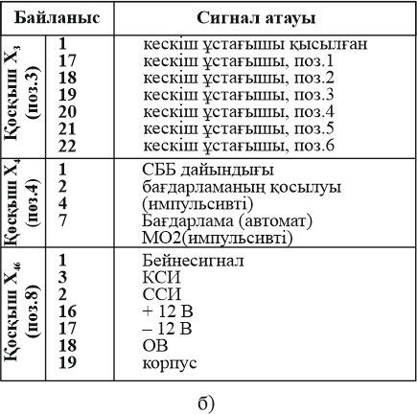

Сурет 2.9, 2 бет

2.9-сурет (б)–де «УДАР-2» жүйесінің Х3, Х4 және Х46 қосқыштарының контактілерінің өзара әрекеттесуі, яғни сигналдарды қалыптастыру үдерісі көрсетілген.

«УДАР-2» жүйесінің жұмыс істеу режимдері
ТАББ (символдық ақпаратты бейнелеу блогы) экранында «УДАР-2» жүйесінің жеті жұмыс істеу режимі көрсетілген:
- – «ЖЖҚ тесті» (ЖЕСҚ тесті);
- – «Енгізу»;
- – «Оқыту»;
- – «Автомат»;
- – «СББ» (сандық бағдарламалық басқару режимі);
- – «График»;
- – «Тозу».
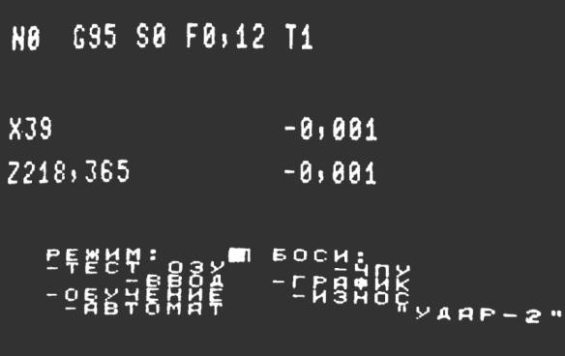

Сурет 2.10– «УДАР-2» жүйесінің жұмыс істеу режимдерінің тізбесі
«ЖЕСҚ тесті» режимінің қызметі
Тізімдегі бірінші режим — «ЖЕСҚ тесті» (ОЗУ тесті) — «УДАР-2» жүйесінің жұмысқа жарамдылығын визуалды диагностикалау үшін қажет.«ЖЕСҚ тесті» режиміне өту үшін 2–1 және 2–2 батырмаларын бір мезгілде басу қажет (2.5-сурет). Бұл кезде процессор ЖЖҚ-ның әрбір ұяшығына нөлдік мәндерді жазады, сонымен қатар жүйенің және жедел жад құрылғысының (ЖЕСҚ) жұмысқа қабілеттілігін растауды (диагностикалауды) жүзеге асырады (2.6-сурет).
2.11-суретте ЖЕСҚ-ны нөлге түсіру тестін орындау кезінде ТАББ экранының көрінісі көрсетілген.

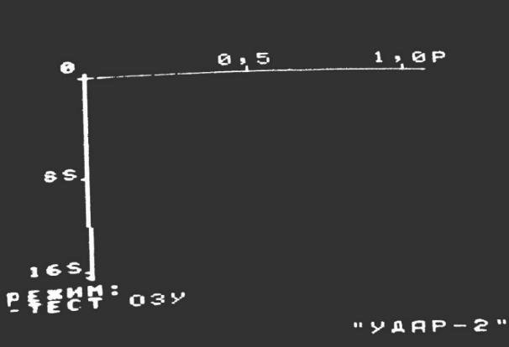

Сурет 2.11 – ЖЖҚ-ны нөлге түсіру тестін орындау кезіндегі БОСИ экранының көрінісі

Егер ЖЖҚ ұяшықтарына нөлдер жазу барысында қандай да бір N- разрядта нөлден өзгеше мәндер пайда болса, бұл сол ұяшықтың ақаулы екенін көрсетеді (2.12-сурет).

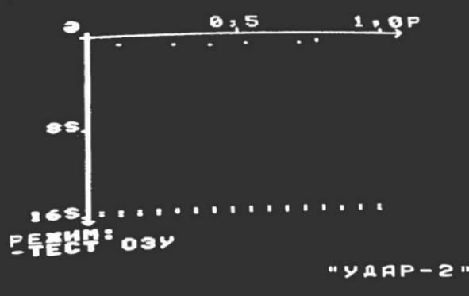

Сурет 2.12– ЖЖҚ-ны нөлге түсіру тестін орындау кезінде N-разрядтағы ұяшықтың ақаулығы байқалғандағы БОСИ экранының көрінісі

Келесі қадам ретінде процессор ЖЖҚ-ға «бірліктерді» жазады (2.13- сурет). Бұл кезде ТАББ экранында ақ түсті тікбұрышты өріс пайда болады.
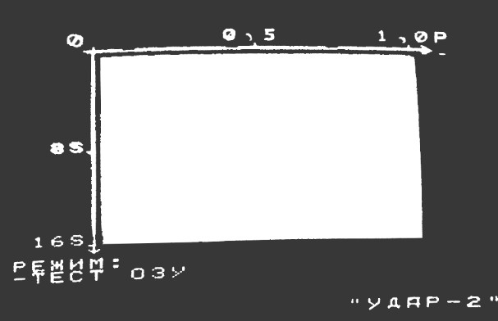
Сурет 2.13– ЖЖҚ «бірліктермен» толтыру арқылы тестілеу кезіндегі ТАББ экранының көрінісі

2.11 және 2.13-суреттерде көрсетілген ЖЖҚ күйінде болған жағдайда,
«УДАР-2» жүйесін толық жарамды және жұмысқа дайын деп есептеуге болады.
«ЖЖҚ тесті» режимі аяқталғаннан кейін, жүйе автоматты түрде бастапқы күйіне қайтады.
«Енгізу» режимі
«Енгізу» режимі (2.10-сурет) құралұстағыштың позициялары бойынша уставкаларды (Т1…Т6, мұнда Т1…Т6 – құралдардың нөмірлері) қолмен енгізу үшін қажет.
«Енгізу» режиміне шығу үшін 2–6 және 2–3 батырмаларын кезекпен басу қажет (2.5-сурет).
Бұл кезде ТАББ экранында құралұстағыш позициясының нөміріне қарсы енгізілген уставка мәні бейнеленеді (2.14-сурет).

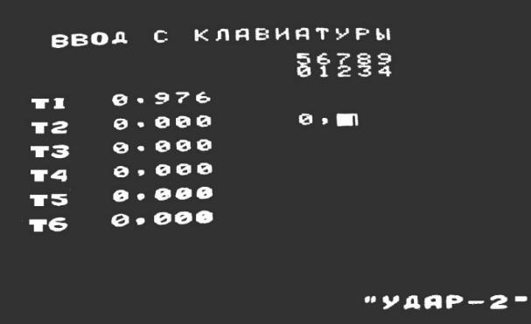

Сурет 2.14– «Енгізу» режиміндегі ТАББ экранының көрінісі

Енгізілетін тағайындама шамасы, мысалы, кесу күшінің шекті
(максималды) мәндеріне сәйкес келеді (тағайындама шартты бірліктерде көрсетілген).
Бастапқыда бұл тағайындама нормативтік (кестелік) деректерге сүйене отырып таңдалады.
Кейінірек, «Оқыту» режимінде, осы тағайындаманың мәні жүйе арқылы автоматты түрде түзетіледі.
Аттестатталатын құралға қарсы тағайындама мәнін енгізу — бұл құралды келесі оқыту кезеңіне қорды (тағайындау) дегенді білдіреді.
Бұл кезде уставканы енгізу сандық-әріптік пернелерді дәйекті басу арқылы жүзеге асырылады және 2–2 пернесін басумен аяқталады (2.5-сурет).
Екі мәнді сан енгізілгеннен кейін ТАББ экранының жоғарғы оң жақ бұрышында жыпылықтайтын курсор арқылы үш цифра көрсетіледі.
Сонымен қатар, кесу үрдісіне қатыспайтын құралдарға қарсы нөлдер енгізілуі тиіс.
«Оқыту» режимі (2.10-сурет) уставка мәндерін олардың 6%, 12% және 25% шамасында артық мәндерін ескеріп енгізуге арналған.
Бұл пайыздық мәндер бөлшек дайындаудың техникалық талаптарына және токарь станогына қойылатын жұмыс шарттарына байланысты, оператормен алдын ала (априори) тағайындалады.
«Оқыту» режиміне өту 2–6 және 2–4 батырмаларын кезекпен басу арқылы жүзеге асырылады (2.5-сурет).1–4 пернесін басу арқылы үш ықтимал пайыздық артық мәннің бірі орнатылады (2.15, 2.16 және 2.17-суреттер):
6% артық мәнді орнату үшін – 1–4 пернесі бір рет басылады;12% артық мәнді орнату үшін – екі рет басылады;25% артық мәнді орнату үшін – үш рет басылады.
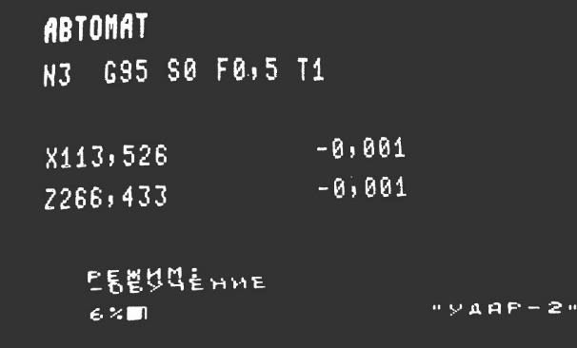

Сурет 2.15– Тағайындаманың 6% артық мәнімен «Оқыту» режимі
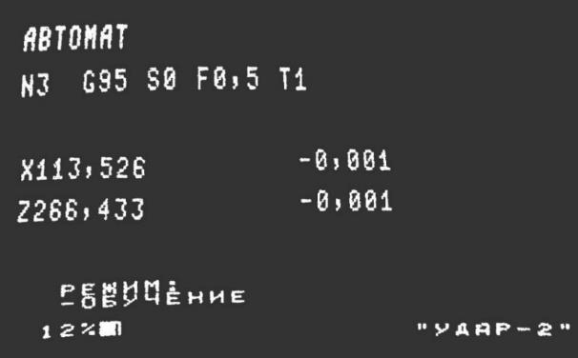

Сурет 2.16– Тағайындаманың 12% артық мәнімен «Оқыту» режимі

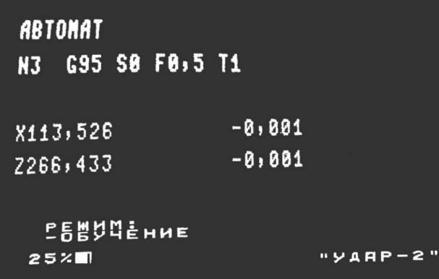

Сурет 2.17– Тағайындаманың 25% артық мәнімен «Оқыту» режимі

Үш пайыздық артық тағайындама мәндерінің бірін таңдағаннан кейін (2–2 пернесін басқанда, 2.5-сурет), пайыздық мәннен кейін орналасқан курсор сөніп қалады.
Келесі кезеңде «Оқыту» режимінде әрбір оқытылатын құрал үшін, мысалы, Т1 құралы үшін (2.18-сурет), тағайындама шамасы индикацияланады (экранында бейнеленеді).
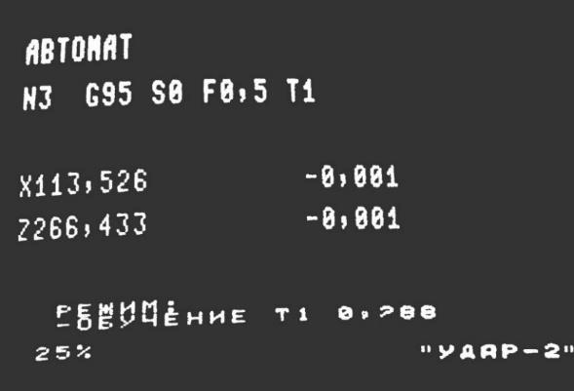

Сурет 2.18– «Оқыту» режимінде Т1 құралы үшін анықталған тағайындама шамасы

МО2 командасымен (2.9-б сурет) «Оқыту» режимі аяқталады,бұл туралы ТАББ экранында тиісті ақпарат бейнеленеді (2.19-сурет).

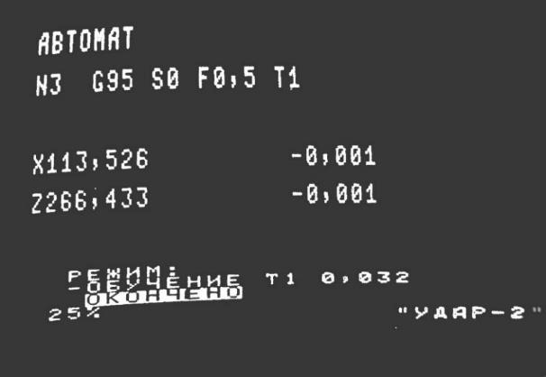

Сурет 2.19– «Оқыту» режимінің аяқталғаны туралы ақпарат

«Оқыту» режимінде әрбір құралдың (Т1…Т6) тағайындамасына кесу күшінің орташа мәні негізінде есептелген және үш пайыздық артық мәндердің (6%, 12% немесе 25%) бірін ескеретін шамалар енгізіледі.
«Автомат» режимі (2.10-сурет) СББ-мен басқарылатын токарь станогының жұмыс барысында «соғылу», «сыну» және «тозу» сияқты апатты жағдайларды автоматты түрде идентификациялауға арналған. Сонымен қатар, кесу жағдайларының орындалу барысы ТАББ экранында визуалды түрде бейнеленеді.
«Автомат» режиміне өту 2–6 және 2–5 пернелерін басу арқылы жүзеге асырылады (2.5-сурет). Бұл кезде ТАББ экранында келесі ақпарат бейнеленеді (2.20-сурет).
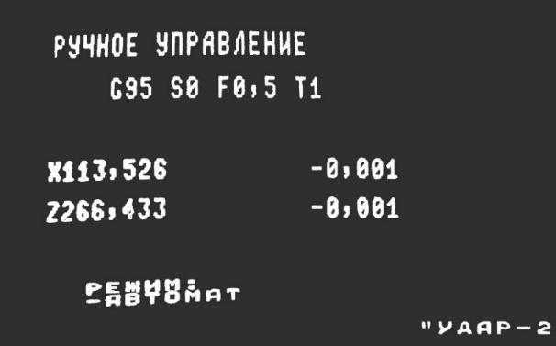

Сурет 2.20 – «Автомат» режиміне өту туралы ақпарат

Станоктың СББ жүйесінен басқарушы бағдарлама іске қосылғаннан кейін, ТАББ экранында келесі ақпарат индикацияланады: құрал нөмірі (Т1);
«Оқыту» режимінде алынған уставка шамасы,яғни кесу күшінің шекті мәні (0,112 – 2.21-суретте, және 0,168 – 2.22-суретте көрсетілген). Кесу күшінің мәндері шартты бірліктерде берілген.

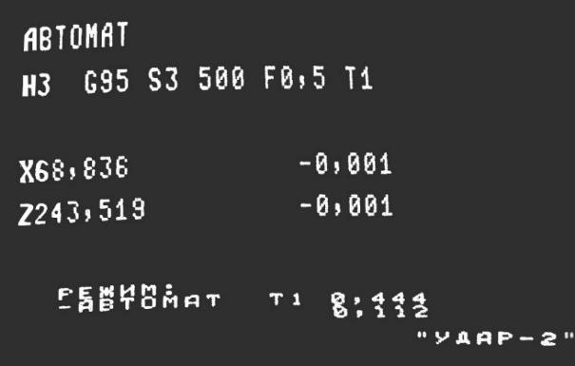

Сурет 2.21– «Автомат» режиміндегі бірінші құрал (Т1) үшін кесу күшінің ағымдағы мәні туралы ақпарат
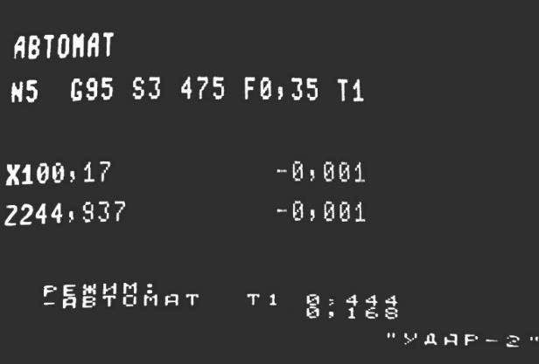

Сурет 2.22 – «Автомат» режиміндегі бірінші құрал (Т1) үшін кесу күшінің ағымдағы мәні туралы ақпарат

Станоктың СББ жүйесінің басқарушы бағдарламасына сәйкес, графикалық жедел жад құрылғысына (ЖЖҚ) кесу күшінің ағымдағы мәндері
- Гц жиілікте жазылады. Бұл процесті 1–3 пернесін басу арқылы көруге болады (2.5-сурет). Апаттық жағдайлар туындаған сәтте, кесу күшінің өзгерісін егжей-тегжейлі талдау мақсатында,«УДАР-2» жүйесінде апат басталғаннан кейінгі алғашқы секундтан бастаптіркелетін параметрдің (кесу күші немесе оның құраушысы) 500 Гц жиіліктежазылуын және тіркелуін қамтамасыз ететін функция қарастырылған. Бұл жағдайды 1–1 пернесін басу арқылы егжей-тегжейлі көруге болады (2.5-сурет).
«УДАР-2» жүйесінде енгізілген электрондық микропроцессорлық құралдар мен бағдарламалық қамтамасыз ету деталь өңдеу процесі кезінде кесу күшінің ағымдағы мәндерінің өзгерісін 256 секунд уақыт аралығында жадқа жазуға (сақтауға) мүмкіндік береді, бұл он алты бейнебетті қарау ұзақтығына тең. Егер кесу күшінің вариациясын бақылау ұзақтығы 256 секундтан асып кетсе, ТАББ экранында графикалық ЖЖҚ жадындағы толып кету туралы хабарлама шығады (2.23-сурет).

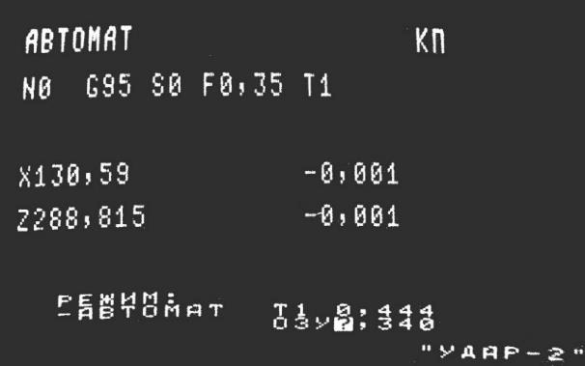

Сурет 2.23 – «УДАР-2» жүйесінің автоматты жұмыс режиміндегі графикалық ЖЖҚ жадындағы толып кету туралы ақпарат

«УДАР-2» жүйесінде графикалық жедел жад құрылғысының (ЖЖҚ)
жад көлемін 8,53 минутқа (512 секундқа дейін) кеңейту мүмкіндігі қарастырылған.
«УДАР-2» жүйесінің процессоры апатты жағдайды анықтаған сәтте, станоктың беріліс жетегіне «Стоп» командасы беріледі.
«СББ» режимі (сандық бағдарламалық басқару режимі) «УДАР-2» жүйесінің бейнесигналын бұғаттау және ТАББ экранын босатып,онда станоктың СББ басқару бағдарламасының цифрлық-буквалық ақпаратын көрсету үшін енгізілген.
«СББ» режиміне өту 2–6 және 1–2 пернелерін дәйекті басу арқылы жүзеге асырылады (2.5-сурет).
«График» режимі кесу күшінің ағымдағы мәндерінің өзгерісін 256 секунд уақыт аралығында қарау үшін қажет.
Бұл уақыт аралығы апатты жағдайлардың («соғылу» немесе «құралдың сынуы») пайда болу сәтін визуалды түрде анықтау үшін жеткілікті.
«График» режиміне өту 2–6 және 1–3 пернелерін дәйекті басу арқылы жүзеге асырылады (2.5-сурет). Апаттық жағдайды (немесе кесу процесінің қалыпты өту барысын) егжей-тегжейлі қарау0–16 секунд уақыт аралығында жүргізіледі (2.24–2.40-суреттер).
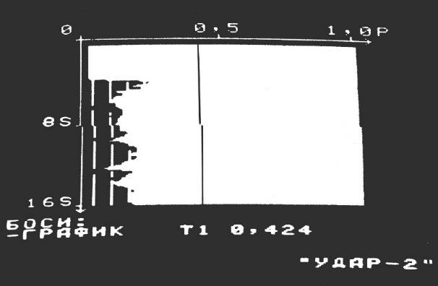

Сурет 2.24 – Апаттық жағдайды егжей-тегжейлі қараудың 1-бейнебетi

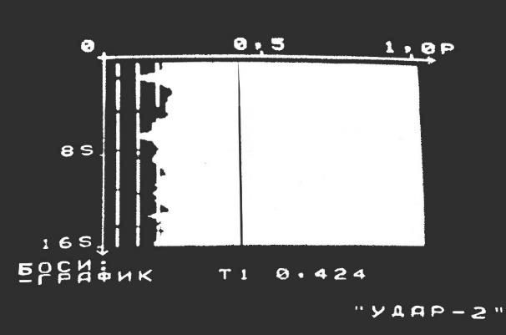

Сурет 2.25 – Апаттық жағдайды егжей-тегжейлі қараудың 2-бейнебетi
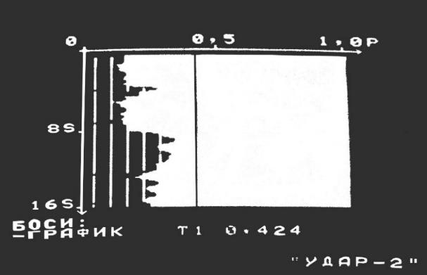

Сурет 2.26 – Апаттық жағдайды егжей-тегжейлі қараудың 3-бейнебетi

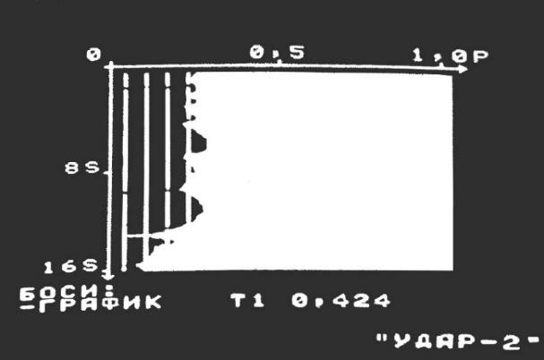

Сурет 2.27– Апаттық жағдайды егжей-тегжейлі қараудың 4-бейнебетi
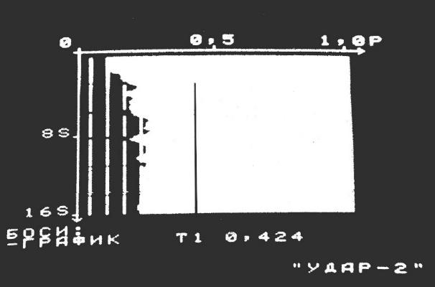

Сурет 2.28– Апаттық жағдайды егжей-тегжейлі қараудың 5-бейнебетi

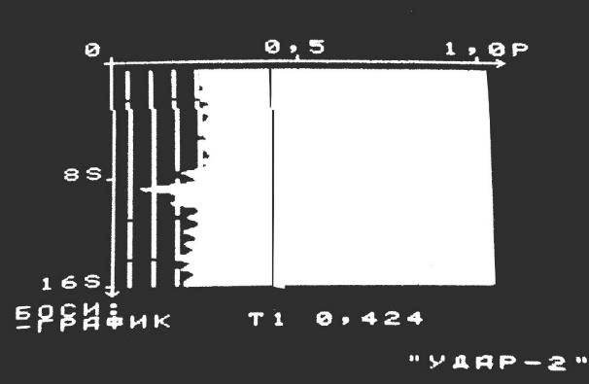

Сурет 2.29 – Апаттық жағдайды егжей-тегжейлі қараудың 6-бейнебетi
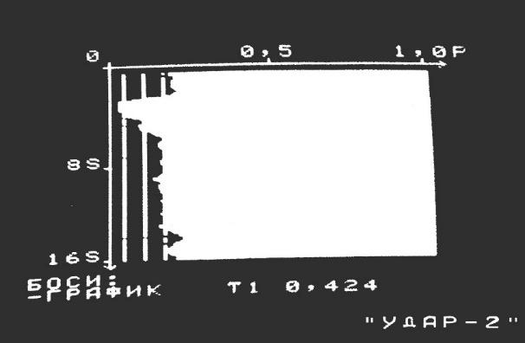

Сурет 2.30 – Апаттық жағдайды егжей-тегжейлі қараудың 7-бейнебетi
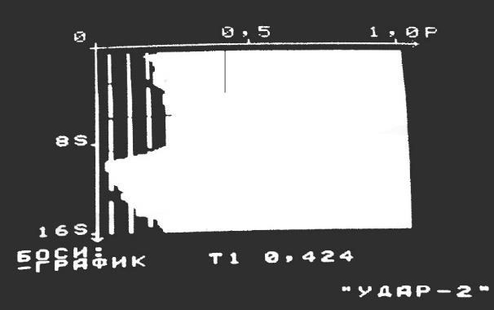

Сурет 2.31– Апаттық жағдайды егжей-тегжейлі қараудың 8-бейнебетi

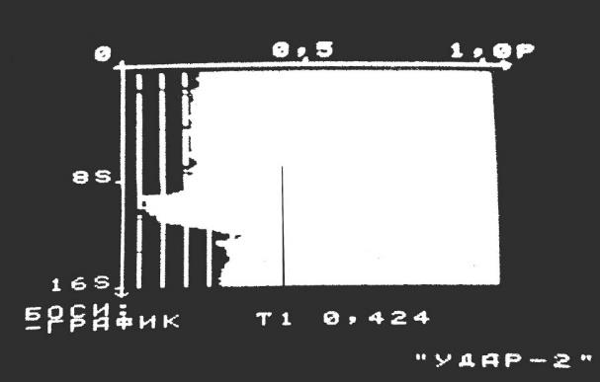

Сурет 2.32– Апаттық жағдайды егжей-тегжейлі қараудың 9-бейнебетi

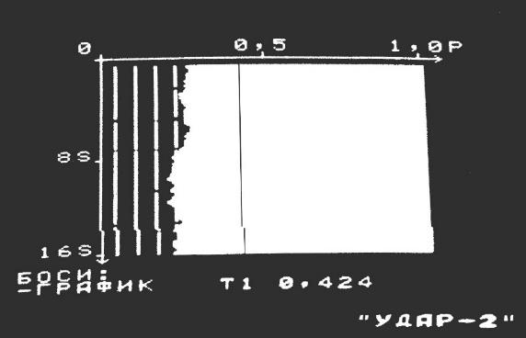

Сурет 2.33 – Апаттық жағдайды егжей-тегжейлі қараудың 10-бейнебетi
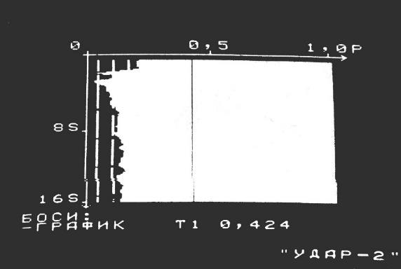

Сурет 2.34 – Апаттық жағдайды егжей-тегжейлі қараудың 11-бейнебетi
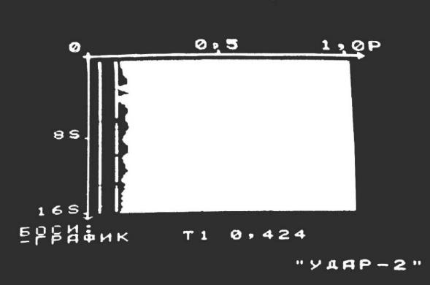

Сурет 2.35– Апаттық жағдайды егжей-тегжейлі қараудың 12-бейнебетi
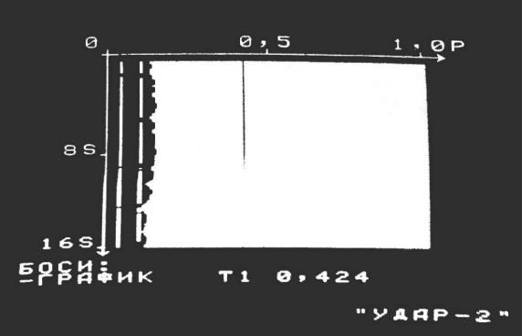

Сурет 2.36– Апаттық жағдайды егжей-тегжейлі қараудың 13-бейнебетi

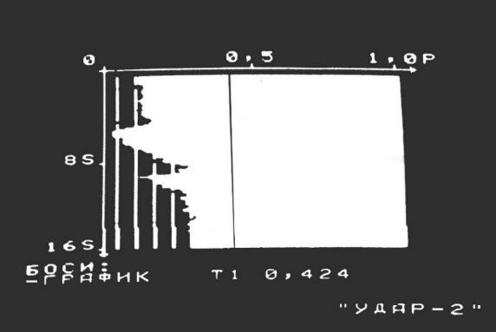

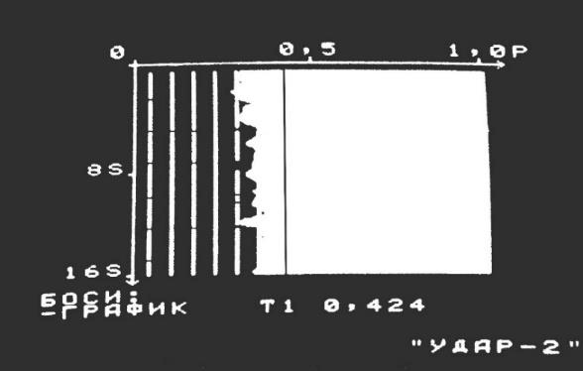
Сурет 2.37 – Апаттық жағдайды егжей-тегжейлі қараудың 14-бейнебетi

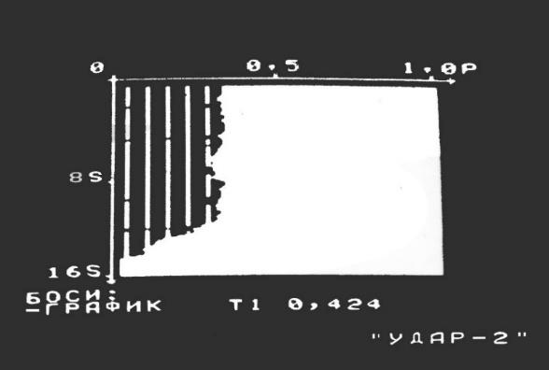
Сурет 2.38 - Апаттық жағдайды егжей-тегжейлі қараудың 15-бейнебетi

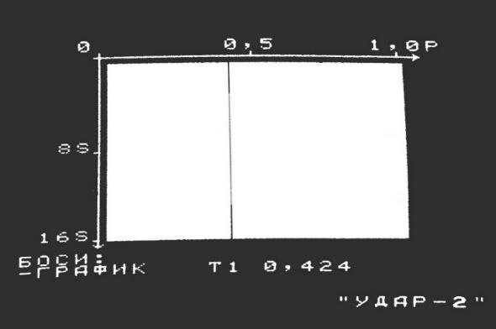
Сурет 2.39 - Апаттық жағдайды егжей-тегжейлі қараудың 16-бейнебетi

Сурет 2.40- Апаттық жағдайды егжей-тегжейлі қараудың 17-бейнебетi

Апаттық жағдайды егжей-тегжейлі қарау 2–6 және 1–1 пернелерін дәйекті басу арқылы жүзеге асырылады (2.5-сурет). 2.24–2.40-суреттерде
«Оқыту» режимінде алынған бірінші құралдың (Т1) уставка мәні көрсетілген, оның шамасы 0,424 шартты бірлікке тең.

«УДАР-2» жүйесінің бағдарламалық қамтамасыз етілуі
«УДАР-2» жүйесінің бағдарламалық қамтамасыз етілуі жүйенің жалпы жұмысқа жарамдылығын, соның ішінде жедел жад құрылғысын (ЖЖҚ) тесттік диагностикалауға мүмкіндік береді, сондай-ақ «Соғылу» және
«Сыну» типті апатты жағдайларды анықтауды (идентификациялауды) жүзеге асырады,инструменттік күшейткіштің аналогтық сигналын сандық кодқа түрлендіріп,осы ақпаратты ЖЖҚ-да сақтауға мүмкіндік береді.Кесу күштерінің (немесе серпімді деформациялардың) ағымдағы өзгерістерінің графигіннақты уақыт масштабында және «созылған» (кеңейтілген) түрде құруды қамтамасыз етеді. Құрал тозуының графигін салуға,инструменттік күшейткіштің нөлдік деңгейін үздіксіз компенсациялауға,«Оқыту» режимінде уставка шамасын түзетуге,сондай-ақ апатты жағдай туындаған сәтте станоктың жұмысын жедел бұғаттауға(яғни беріліс жетектерін автоматты түрде ажыратуға) мүмкіндік береді.
Жүйенің жұмыс алгоритмінің блок-схемасы 2.41-суретте көрсетілген.
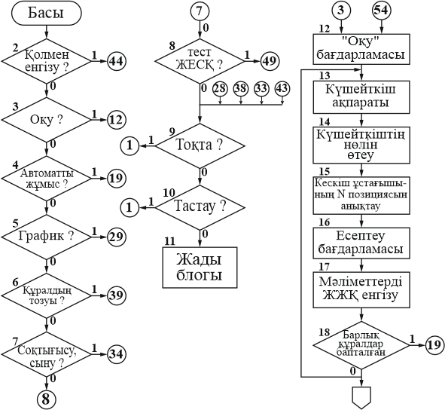

Сурет 2.41– «УДАР-2» жүйесінің жұмыс алгоритмінің блок-схемасы, 1 бет

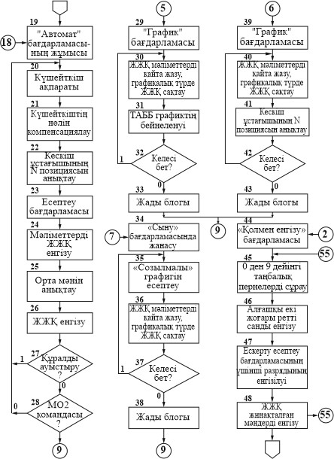

Сурет 2.41, 2 бет

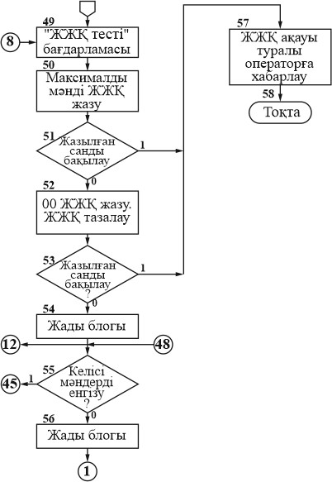

Сурет 2.41, 3 бет

«УДАР-2» жүйесінің бағдарламалық-математикалық қамтамасыз етілуі модульдік принцип бойынша құрылған және келесі модульдерді қамтиды:
      - «Оқыту» режимінің бағдарламалық қамтамасыз ету модулі
(1…3, 9, 12…18 блоктар, 2.41-сурет). Бұл модульді іске асыру кезінде кесу күшінің орташа мәніоқыту режиміне дейін орнатылатын уставканың пайыздық артық мәнін ескере отырып есептеледі.
      - «Автомат» режимінің бағдарламалық қамтамасыз ету модулі (1…7, 9, 19…28, 34…38 блоктар).Бұл модуль кесу күшінің (немесе серпімді деформациялардың) ағымдағы мәнінің өзгерісін бақылауды, ЖЖҚ-ға (жедел жадқа) жазуды, сондай-ақ «Соғылу» және «Сыну» типтіапатты жағдайларды идентификациялауды қамтамасыз етеді.

      - «График» режимінің бағдарламалық қамтамасыз ету модулі
(1…5, 9, 29…33 блоктар). Бұл модуль кесу күшінің (серпімді деформациялардың) ағымдағы мәнінің өзгеру графигін,сондай-ақ апатты жағдайлардың графиктерін нақты уақыт масштабында және «созылған» түрде құруға мүмкіндік береді.
      - «Тозу» режимінің бағдарламалық қамтамасыз ету модулі
(1…6, 9, 39…43 блоктар).Бұл модуль әрбір алты құрал үшін 32 нүкте бойынша құрал тозуының графигінсалуға арналған, мұнда графиктегі әрбір
«нүкте» бір бөлшекті өңдеу уақытына шаққандағыжинақталған тозу шамасын көрсетеді.
      - «Енгізу» режимінің бағдарламалық қамтамасыз ету модулі
(1, 2, 44…48 блоктар).Бұл модульдің көмегімен «УДАР-2» жүйесінің бастапқы деректерін енгізужәне жұмыс режимдерін таңдау жүзеге асырылады.
      - «ЖЖҚ тесті» (ЖЖҚ тесті) бағдарламалық қамтамасыз ету модулі (1…8, 49…57 блоктар).Бұл модуль ЖЖҚ-ны және жалпы «УДАР-2» жүйесінің жұмысқа қабілеттілігінтестілеу бағдарламасын іске асырады.

СББ жүйесі бар токарь станоктарында бөлшектерді өңдеу кезінде кесу құралын жедел диагностикалау алгоритмдері
Токарлық өңдеу кезінде кесу құралының жағдайын техникалық диагностикалау міндеті құралдың тозуына түзету енгізетін коррекция коэффициенттерін анықтау және оның ауыстырылуы туралы команданы беру арқылы шешіледі.
Техникалық диагностикалау құралдарына қойылатын негізгі талаптар: кесу құралының күйін бағалаудағы жоғары дәлдік пен сенімділік:
- тозу туралы ақпаратты алу және бөліп көрсету құрылғыларының жұмысқа сенімділігі;
- ақпаратты алу құрылғыларының құрылымдық қарапайымдылығы; шығыс сигналының шамасы мен құрал тозуы арасындағы тәуелділікті анықтау мүмкіндігі;
- жоғары жылдамдықпен әрекет ету (құралдың сынуын тіркеу және басқару сигналының түзетілме уақыт интервалдары 5–15 мс-тан аспауы тиіс);
- кесу шарттарына инварианттылық, яғни технологиялық және пайдалану факторларына тәуелсіз жұмыс істеу қабілеті.
Практикада қолданылатын өлшеу құралдарының (бастапқы өлшеу ақпаратын алу техникалық құралдарының) көбі кесу процесінің жанама параметрлерін тіркеу принципіне негізделген. Алайда, жанама параметрлерді өлшеудің басты кемшілігі өлшенетін шамалар мен құрал тозуы арасындағы детерминацияланған тәуелділіктің болмауы және өлшенетін сигнал құрамында шу мен кедергілердің болуы,олар бірмәнді байланыстарды орнатуға кедергі келтіреді.

Бұл факторлардың әсерін азайту үшін кесу құралының техникалық жағдайын диагностикалау кезінде алгоритмдік сүзгілеу әдістері мен корреляциялық функциялар теориясының аппаратын қолдану ұсынылады. Кесу процесінің параметрлерінің уақыттық тәуелділігін авторегрессиялық модель арқылы сипатталатын виртуалды стохастикалық жүйенің шығыс параметрі түрінде көрсетуге болады.

$$x_{k}=X_{k-1}^{T}∙A_{k}^{T}, (3)$$
немесе

$$x_{k}=\sum_{i=1}^{n}{a_{l}∙x_{k-l} .}$$

Теңдеу (3) құрамына енетін шамалардың мәндері бір-біріне тең болып табылады.

$$X_{k-1}^{T}=\left(x_{k-1},x_{k-2}, …x_{k-n}\right),$$

Мұндағы

𝐴 ^{𝑇} = (𝑎1, 𝑎2, … 𝑎𝑛),
𝑘

n – авторегрессиялықмодельдіңреттілігі;
k – бүтінсан.

Осы кезде 𝑨^{Т} _{к} мәні Калман сүзгісі алгоритмін пайдалану арқылы
есептеледі.

$$A_{k}^{T}=A_{k-1}^{T}+σ^{-2}\left(x_{k}-X_{k-1}^{T}∙A_{k-1}^{T}\right)∙P_{k}∙X_{k-1},$$

мұндағы 𝝈^{−𝟐} – кедергінің (шуылдың) мәні,
Pk– қателіктердің ковариациялық матрицасы.
Егер (3) теңдеуін бақыланатын параметрдің болжаулы мәнін есептеудің бейімделгіш рекурренттік алгоритмі түрінде қарастырсақ,

${\hat{x}}_{k}=X_{k-1}^{T}∙A_{k}^{T}$, онда

Құралдың техникалық жағдайын (істен шығуын) бағалау критерийі ретінде айырма мәні қабылданады

𝜀𝑘 = 𝑥𝑘 − 𝑥̂𝑘,
Ал алгоритмді іске асыру және айырма шамасының ағымдағы бақылауы бірінші бөлшекті өңдеу кезінде өзін-өзі оқыту режимінде орнатылған сигналдың бірінші деңгейінен асып кету сәтінде-ақ құралдың бұзылуын тіркеуге мүмкіндік береді.
Осы диагностикалау алгоритмінің блок-схемасы 2.42-суретте көрсетілген.

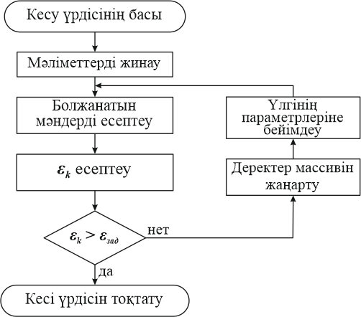

Сурет 2.42– Диагностикалау алгоритмінің блок-схемасы

Баламалы нұсқа ретінде, құралдың бұзылуын бақылау бөлшектер партиясын тұрақты (тұрақтанған) өңдеу процесі кезінде корреляциялық функцияның тұрақтылығына да негізделуі мүмкін (жүйенің бірқадамдық жұмыс болжамы).
Онда:
𝑖=+𝑇
1
𝑘𝜏 = 2𝑇 ∙ ∑ 𝑥𝑖 ∙ 𝑥𝑖−𝜏,
𝑖=−𝑇

Мұнда xi– процестің ағымдағы мәні (ординатасы).
n ординатаны қамтитын интервалда:
x0, x1, …, xn
корреляциялық функцияны бағалау ординаталары есептелуі мүмкін, яғни тікелей түрлендіру орындалады:
$$k_{1}=\frac{1}{n}\left(x_{0}^{2}+x_{1}^{2}+x_{2}^{2}+…+x_{n}^{2}\right),$$

1
𝑘2 = 𝑛 − 1 (𝑥0 ∙ 𝑥1 + 𝑥1 ∙ 𝑥2 + ⋯ + 𝑥𝑛−1 ∙ 𝑥𝑛),
…
𝑘𝑛 = 1 ∙ (𝑥0 ∙ 𝑥𝑛).

Ұқсас теңдеулер n+1 ординатаны қамтитын интервал үшінде құрастырылуы мүмкін.
x1,x2, …,xn+1
және U жиынына болжанатын айнымалының мәнін x = xn+1қамтитын интервал үшін, яғни бір қадамға ілгері болжам жасау кезінде:

$${\hat{k}}_{1}=\frac{1}{n}\left(x_{1}^{2}+x_{2}^{2}+…+x_{n}^{2}\right),$$

$${\hat{k}}_{2}=\frac{1}{n-1}\left(x_{1}∙x_{2}+…+x_{n-1}∙x_{n}\right),$$
…
$${\hat{k}}_{n+1}=x_{1}∙x_{n+1}.$$

Екі интервалдағы корреляциялық функцияның сәйкессіздігі үшін теңдеулер:
$$∆_{1}=k_{1}-{\hat{k}}_{1},$$
$$∆_{2}=k_{2}-{\hat{k}}_{2},$$
…
$$∆_{n+1}=k_{n+1}-{\hat{k}}_{n+1}.$$
Сәйкессіздіктер квадраттарының қосындысын дифференциалдағаннан кейін:
$∆_{∑}^{2}=∆_{1}^{2}+∆_{2}^{2}+…+∆_{n+1}^{2}$ ізделіп отырған болжам бойынша

$\frac{∂∆_{∑}^{2}}{∂x_{n+1}}=0$ сәйкессіздіктер қосындысын минимизациялайтын болжамды
табамыз.
Алынған куб теңдеудің келесі түрдегі шешімі
$$a∙x_{n+1}^{3}+b∙x_{n+1}+c=0,$$
стандартты құрылымдағы корреляциялық модель деп аталатын бұл теңдеу,
ізделіп отырған болжамның бағасын анықтауға мүмкіндік береді x_{n+1}.
Келесі қадамда бұл процедура қайтадан қайталанады.
Нақты бір модель тәртібі үшін бірдеңгелі (бір деңгейлі) болжамның анағұрлым қарапайым өрнектерін алуға болады. Мысалы, екі интервал үшін корреляциялық функция бірдей деп тұжырымдайтын тұрақтылық критерийін қолданғанда, бесінші тәртіптегі модельге қатысты мынадай өрнек аламыз:
$$k_{1}={\hat{k}}_{1},$$
$$k_{2}={\hat{k}}_{2},$$
…
$$k_{5}={\hat{k}}_{5},$$

нәтижесінде белгілі бір болжам үшін бес теңдеу аламыз:
$$x_{5}\left(0\right)=x_{0},$$
$$x_{5}\left(1\right)=x_{0}∙\frac{x_{1}}{x_{4}},$$
$$x_{5}\left(2\right)=x_{0}∙\frac{x_{2}}{x_{3}},$$
$$x_{5}\left(3\right)=x_{0}∙\frac{x_{3}}{x_{2}},$$
$$x_{5}\left(4\right)=x_{0}∙\frac{x_{4}}{x_{1}},$$

Бұл ретте әрбір теңдеу τ = 0, 1, 2, 3 және 4 ығысулары кезінде аталған екі корреляциялық функцияның сәйкестігі шарты болып табылады.
Корреляциялық функцияның көрсетілген барлық нүктелеріндегі айырмашылықтың орташа квадраттық қателігі минималды болатындай шарт қояйық, ол үшін алынған теңдеулерді Гаусстың шартты теңдеулер жүйесі ретінде қарастырамыз.
Сонда нормаль теңдеулер жүйесіне өтіп, оны шеше отырып, бірқадамдық болжам аламыз:

$$x_{5}=x_{0}∙\frac{1+2∙x_{1}∙x_{4}+2∙x_{2}∙x_{3}}{1+x_{4}^{2}+x_{3}^{2}+x_{2}^{2}+x_{1}^{2}}. (4)$$

Сәйкессіздіктер қосындысын дифференциалдау арқылы бірқадамдық болжамның анағұрлым қарапайым өрнегін алуға болады:
$$\frac{∂∆}{∂x_{n}}=0.$$

Олай болса, n = 5 болғанда мынаны аламыз:
$$x_{5}=\frac{x_{0}}{5}\left(1+\frac{x_{1}}{x_{4}}+\frac{x_{2}}{x_{3}}+\frac{x_{3}}{x_{2}}+\frac{x_{4}}{x_{1}}\right). (5)$$

Алынған бірқадамдық болжам үшін диагностикалау алгоритмінің блок- схемасы 2.56-суреттегі (модель параметрлерін бейімдеу блогын қолданбайтын) алгоритм блок-схемасына ұқсас.
Авариялық жағдайларды бақылаудың автоматты жүйелерін пайдалану тәжірибесі өңдеу әдіп өзгеруі сияқты (мысалы, материалда қатты қосылымдар немесе қуыстар болған жағдайда тән) міндетті түрде туындайтын кесу параметрлері шамаларының ауытқуы кезінде жүйенің қате әрекет етуін болдырмау қажеттігін көрсетті. Осындай жағдайда құралды бақылау алгоритмін жүзеге асыру әрбір бақыланатын параметр үшін екі айнымалы шекті қолдануды көздейді.Тиісінше, кесу параметрінің орташа мәнін келесі формула бойынша бағалайды:
$${\overline{x}}_{n-1}=\frac{n-2}{n-1}∙{\overline{x}}_{n-2}+\frac{x_{n-1}}{n-1}, (6)$$

мұндағы 𝑥𝑛−1 − (𝑛 − 1) кесу процесі параметрінің дискреттік мәні 𝑥̅𝑛−1 және 𝑥̅𝑛−2 – сәйкесінше а-шы және а-ші мәндері бойынша бағаланған кесу процесі параметрлерінің орташа мәндері.
Дисперсияны орталанған мәндер модулінің орташа мәні арқылы бағалайды:
$$\left|{\overline{x}}_{n-1}\right|=\frac{n-2}{n-1}∙\left|{\overline{x}}_{n-2}\right|+\frac{\left|{\dot{x}}_{n-1}\right|}{n-1}, \left(7\right)$$

мұндағы 𝑥̇𝑛−1 = 𝑥𝑛−1 − 𝑥̅𝑛−1.
Осылайша, кесу процесінің параметрінің статистикалық сипаттамаларын, дисперсияны бағалауды және модульдің орташа мәнін біле отырып, шашырау өрісінің шамасын және оның орнын бағалауға болады. Сонымен қатар, бірінші өтуде сынақтар жүргізу кезінде кесу процесінің параметр мәндерінің кездейсоқ компонентінің дисперсиясы және кесу процесі тұрақты болатын аймақ анықталады. Аймақтың жоғарғы және төменгі сигналдары белгілі бір технологиялық процеске тән кесу процесінің параметрлерінің өзгерген сигналдарына сәйкес келеді (динамикалық шектер арқылы). Жоғарғы және төменгі динамикалық шектердің ағымдағы мәндері туралы ақпаратты қосымша сақтау жүзеге асырылмайды, өйткені олардың қалыптасуы кесу процесінің параметрлерін тіркеу датчиктерінің Шығыс сигналдарымен уақыт бойынша синхрондалады. Бұл жағдайда ағымдағы шекті мәндер автоматты түрде құралдың сыну жағдайына тән реттіліктегі тұрақты динамикалық шектер параметрлерінің лездік мәндеріне сәйкес келеді.
Жоғарғы және төменгі динамикалық шектердің қиылысу фактісі құрал сынған кезде тіркеледі. Құралдың сынуы алдымен динамикалық шекті деңгейден жоғары кесу процесінің тіркелген параметрінің сигналының жоғарылауымен және талданатын параметрдің осы деңгейден кейінгі төмендеуімен танылады (анықталады).
Құралдардың бұзылуын жедел танудың ұсынылған алгоритмдері зақымдану көлемін кескіш пен кескіштің тірек тақталарының минималды бұзылуымен шектеуге мүмкіндік береді.
Қарастырылған алгоритмдердің негізгі артықшылығы, мысалы, қатаң шектеулер әдісімен салыстырғанда, құралдардың бұзылуын жедел тануда. Бұл диагностикалық жүйенің сезімталдығын жоғарылату және құралды уақтылы ауыстыру туралы шешім қабылдау кезінде жоғары объективтілік есебінен CNC токарлық станоктың жұмысындағы төтенше жағдайларды болдырмайды.
Ұсынылған алгоритмдерді қолданған кезде автоматты жүйе станоктың беріліс жетектерін лезде тоқтатады, соның арқасында кесу процесінің параметрлері ешқашан апаттық мәндерге жетпейді.

Жабдықтың, оның ішінде оның құралдарының техникалық жай-күйін диагностикалаудың технологиялық алгоритмдері
Диагностиканың технологиялық алгоритмдері бақылау (диагностика) принциптерін сипаттайды және бақылау процесіне кіретін барлық операциялар мен процедураларға қойылатын талаптарды қамтиды. Бұл алгоритмдер төтенше жағдайларды анықтауға арналған аппараттық және бағдарламалық құралдарды әзірлеуге негіз болып табылады («соққы»,
«сыну» және «құралдың тозуы»).
Технологиялық Алгоритмдер процедуралардың дәйекті орындалуын қамтиды [44]:
- бастапқы деректерді дайындау және процестің өзгермелі айнымалыларын өлшеу;
- Төтенше жағдайларды тану (сәйкестендіру) ;
- Шешім қабылдау.
Барлық алгоритмдердің жұмысы параметрдің ағымдағы (өзгермелі) мәнін өлшеуге негізделген (мысалы, кесу күші, оның құрамдас бөлігі немесе күш әсерінен станок түйіндерінің серпімді деформациясы) және алдын-ала белгіленген шекті мәнмен (жоғарғы және төменгі мән) одан әрі салыстыру, содан кейін шешім қабылдау шарттардың бірін орындау кезінде жүзеге асырылады:

$P_{{изм}_{i}}>P_{пр}^{max}$
$P_{{изм}_{i}}<P_{пр}^{min},$ (8)
мұндағы 𝑷изм𝑖 – өлшенген параметрдің ағымдағы мәні,
$P_{пр}^{max}$ және $P_{пр}^{min}$ – тиісінше, шекті рұқсат етілген (өзгермелі параметрдің максималды және минималды мәндері). «Оқыту» режимінде диагностикалау басталғанға дейін өлшенетін параметр өзгерістерінің шекті жол берілетін (ең жоғары, ең төменгі, Орташаланған және басқа) мәндерін белгілейді және бұдан әрі техникалық диагностикалау процесінде өлшенген және шекті жол берілетін мәндерді салыстыру арқылы өзгермелі параметрдің станок жұмысында авариялық жағдайдың басталуын анықтайды (сәйкестендіреді), содан кейін салыстыру нәтижелері бойынша түпкілікті шешім қабылдайды кесу процесін жалғастыру туралы
Осылайша, технологиялық алгоритмдерді әзірлеу кезінде өзгер-мелі параметрдің шекті мәндерін анықтау, әр сәтте кесу күшінің немесе оның құрамдас бөлігінің ағымдағы мәнін өлшеу және салыстыру негізінде кесу процесін одан әрі жалғастыру немесе тоқтату туралы шешім қабылдау қажет. Өзгермелі параметрдің (кесу күші немесе компонент) ықтимал ағымдағы өзгеруінің графикалық иллюстрациясын қарастырыңыз, бір жұмыс кезінде
төтенше жағдайлардың пайда болуын анықтаңыз, 2.43-сурет.
Токарлық станокта 16К20Ф3 моделі 2Р22 СТПУ 40Х болаттан жасалған сатылы бөлшекті токарлық өңдеуді жүзеге асырады.Станок алты құралмен алты позициялы револьвер басымен жабдықталған.

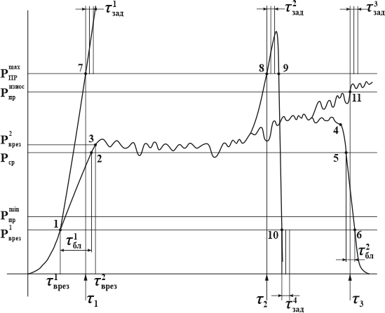

Сурет 2.43- Бір жұмыс барысында туындаған төтенше жағдайларды анықтаумен өзгермелі параметрдің ағымдағы өзгеруінің графикалық
иллюстрациясы
Берілген кесу жағдайлары үшін әр құрал үшін оқу режимінде
$P_{пр}^{max},P_{пр}^{min} және P_{пр}^{изн}$, 2.57-сурет, мұндағы $P_{пр}^{max}$ және $P_{пр}^{min}$-сәйкесінше кесу күшінің максималды және минималды мәні, $P_{пр}^{изн}$- «құралдың тозуы» апаттық жағдайына сәйкес келетін кесу күшінің шекті мәні.
$P_{ср}=\frac{P_{пр}^{max}+P_{пр}^{min}}{2}$. (9)
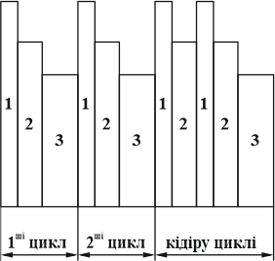

Сурет 2.44-Өлшеу түрлендіргішінің сигналының уақыт циклограммасы

Аналогтық сигналды сандық кодқа түрлендіру, 2.44-сурет, дәйекті түрде
орындалатын процедуралар нәтижесінде пайда болады:
- өлшеу түрлендіргішінің сауалнамасы (поз.1, 2.44-сурет);
- аналогтық сигналды сандық кодқа түрлендіру (поз.2, сурет 2.58);
- бұл кодты кесу күшінің сандық кодқа түрлендірілген шекті мәнімен салыстыру (поз.3, 2.44-сурет).
Барлық үш процедураның уақыт сегменті сауалнама циклі болып табылады (бірінші және екінші циклдар, 2.44-сурет).
0-ден $τ_{врез}^{1}$ уақыт аралығында станоктың қозғалмалы түйіндері (суппорт, суппорт кареткасы) бөлшекке қозғалады. Құралдың бөлшекпен жанасу сәті $τ_{врез}^{1}$ уақыт мезетінде, 1-нүкте, 2.43-сурет) нөлден өзгеше сигналдың (кесу күшінің $τ_{врез}^{1}$). (0 – $τ_{врез}^{1}$ ) учаскесіндегі нөлге тең емес сигналдың болуы қажетсіз жоғалтулармен, мысалы, станок суппортының (кареткасының) бос жүрісі кезінде беру жетектің жүріс бұрандасындағы осьтік күшті жеңуге байланысты.
Кесудің толық тереңдігіне ену кесу күшінің 1-нүктеден (2.43-сурет) 3-нүктеге дейін өзгеру учаскесінде уақыт аралығында $τ_{врез}^{1}-τ_{врез}^{2}$жүреді.
2.43-суреттегі 2-нүкте кесу күшінің орташа $P_{ср }$мәніне сәйкес келеді.
$τ_{врез}^{1}-τ_{врез}^{2}$уақыт аралығында кесу процесін тоқтату туралы шешім қабылдау уақытша бұғатталады.
Апатсыз (берілген өңдеу шарттарына сәйкес) кесу $τ_{врез}^{2}$-ден τ3– ке дейін аралықтарда орын алады (графиктегі 3-4-5-6 позициялары, 2.43-сурет). Бұл кезде кесу күшінің ағымдағы мәні${ P}_{пр}^{min}$ және $P_{пр}^{max}$, шектік рұқсат етілген мәндерінен аспайды, ал кесу процесі аяқталғаннан кейін кесу күшінің $P_{ср}$ орташа мәні мен $P_{пр}^{min}$шектік минималды мәні деңгейлерінің ретті өтулері анықталған кезде де кесу процесін тоқтату туралы шешім қабылдау уақытша бұғатталады.
«Тістелу» апатты жағдайының болуында, яғни станоктың қозғалмалы түйіндерінің қозғалмайтын бөлшектерге (немесе кесу аймағындағы бөгде механизмдерге, мысалы, өнеркәсіптік роботтың қолына және т.б.) тістелуінде, оны кесу күшінің ағымдағы мәнінің оның $P_{пр}^{max}$шектік максималды мәнінен лезде қарқынды өсетін асуымен (1-нүктеден 7-нүктеге дейін және одан әрі жоғары) анықтайды.
Құралдың «сынуы» апатты жағдайының болуында кескіш пластинаның төбесі сынып қалады. Құралдың «сынуы» апатты жағдайын кесу күшінің ағымдағы мәнінің, $P_{пр}^{max} шек$тік максималды кесу күші мәнінен бірінен соң бірі лезде асуымен (8-нүктеде) және кемуімен (9-нүктеде), содан кейін 𝑷_{пр}^{𝑚𝑖𝑛} шектік минималды кесу күші мәнінен лезде өтуімен (10-нүктеде) анықтайды.
Құралдың кескіш жиектері тозған (доғалданған) кезде кесу күші монотонды түрде өседі. «Құралдың тозуы» апатты жағдайы кесу күшінің ағымдағы мәнінің (11-нүктеде) монотонды өсуімен және одан әрі 𝑷^{изн}, кесу күшінің шектік мәнінен асуымен сәйкес келетін «Құралдың тозуы» апатты жағдайының болуына сәйкес анықталады.
пр

Кесу күшінің 𝑷^{𝑚𝑎𝑥} шектік максималды мәнінен (7 және 8-нүктелерде) және $P_{пр}^{min}$ (10-нүктеде), сондай-ақ «құралдың тозуы» апатты жағдайының болуына сәйкес келетін, $P_{пр}^{изн}$ шектік кесу күші мәнінен өтудің анықталған барлық жағдайларында, өлшеуіш түрлендіргішті сұрау, аналогты сигналды сандық кодқа түрлендіру және оны кесу күшінің шектік мәндерімен салыстыру ретті процедураларын жүргізгеннен кейін, кесу процесін одан әрі жалғастыру немесе тоқтату туралы шешімді уақытша кідіріспен қабылдайды: сәйкесінше, 7-нүктеде $τ_{зад}^{1}$ ,8 нүктеде $τ_{зад}^{2}$және 11 нүктеде $τ_{зад}^{3}$ кiдіріс уақытымен. Кідіріс уақыты кідіріс циклін құрайды (2.44-сурет). Бұл ретте шешім қабылдау кесу күшінің ағымдағы мәнінің осы деңгейлерден кем дегенде екі рет сәйкес екі реттік өту жағдайлары сәйкес кезде ғана жүзеге асырылады (кідіріс циклі, 2.44-сурет).
пр
2.43-суретте мыналар белгіленген: $τ_{врез}^{1} және τ_{врез}^{2}$ – сәйкесінше, құралдың бөлшекпен жанасу уақыты және құралдың белгіленген кесу тереңдігіне толық ену уақыты; $τ_{бл}^{1} және τ_{бл}^{2}$ – всәйкесінше, құралдың кесудің толық тереңдігіне енуінде және кесу процесі аяқталғаннан кейін құралдың бөлшекпен жанасуынан шығуында шешім қабылдауды бұғаттау уақыты;
$P_{врез}^{1} и P_{врез}^{2}$ – сәйкесінше, құралдың бөлшекпен жанасу сәтіне және
құралдың бөлшекке кесудің толық (белгіленген) тереңдігіне енуіне сәйкес келетін кесу күші;τ1, τ2 және τ3 – сәйкесінше, кесу күшінің шектік максимал мәнінен өту уақыты (τ1 7 нүктеде және τ2 8 нүктеде) және «құралдың тозуы» апатты жағдайына сәйкес келетін 𝑷^{изн}, есу күшінің шектік мәнінен өту уақыты (τ3 11 нүктеде).
пр
Ұсынылған диагностикалау әдісінде бір құрал үшін кесу учаскесіне құрастырылған диагностикалау бағдарламасының әрбір кадры үшін «оқыту» процедурасын қолданған кезде, өлшенген $P_{изм}^{max}$және $P_{изм}^{min}$ кесу күштерінің максималды және минималды мәндері автоматты түрде бөлініп, есте сақталады.
Өлшенген кесу күштерінің мәндері негізінде күштердің шектік мәндері автоматты түрде есептеледі:

$P_{пр}^{max}=K_{max}∙P_{изм}^{max}$ (10)

$P_{пр}^{min}=K_{min}∙P_{изм}^{min},$ (11)

Мұндағы 𝑲𝒎𝒂𝒙 және 𝑲𝒎𝒊𝒏 – технолог алдын ала белгіленетін коэффициенттер.
Бұрын атап өтілгендей, $P_{пр}^{max}$ және $P_{пр}^{min}$ескіш бүтін деп саналатын
жұмыс аймағының (параметрлер аймағының) шекараларын құрайды. Осыған ұқсас түрде, жоғарыдан п шамасымен шектелген тозуды бекіту үшін жұмыс аймағы да жұмыс аймағының жоғарғы шекарасы болып табылады (төменнен бұл аймақ кескіштің сыну шартымен шектеледі, 6-нүкте, 2.43- сурет $P_{пр}^{min}$ және $P_{врез}^{1}$ күш деңгейлерінен өткеннен кейін).

𝑲𝒎𝒂𝒙 және 𝑲𝒎𝒊𝒏 коэффициенттерін анықтау мәселесі диагностикалау бағдарламасын құрудың негізі болып табылады.
Осылайша, өлшенетін параметрдің шекті рұқсат етілген өзгерістерін тауып, содан кейін әрбір уақыт мезетінде кесу күшінің немесе оның құраушыларының ағымдағы мәндерін өлшеу және оларды шекті рұқсат етілген мәндермен салыстыру кесу процесін жалғастыру немесе тоқтату туралы сенімді шешім қабылдауға мүмкіндік берді.

2-бөлім бойынша қорытынды
CББ токарлық станоктың жұмысындағы төтенше жағдайларды тану төтенше жағдай орын алған оқиғаның бейнесін қалыптастыру және тану режимінде орынды. Таңдалған функционалды параметрді ағымдағы өңдеуді жүзеге асыратын машина түйіндерінің күйін диагностикалаудың белгілі жүйелерінен айырмашылығы, оқиғалар матрицасын қалыптастыру кезінде екілік параметрлерді қолдану есептеу процедураларының көлемін едәуір азайтты. Мұндай тәсілдің өзіндік ерекшелігі ҚР 36029 Патетімен қорғалған.
CББ токарлық станоктың жұмысындағы авариялық жағдайларды диагностикалау жүйелерін одан әрі жетілдіруді оның құрамына кіретін орталық процессоры, мекен-жай дешифраторы, АСТ, тұрақты және жедел сақтау құрылғылары және техникалық диагностика процесін визуализациялау үшін символдық ақпаратты көрсету блогы бар микропроцессорлық басқару блогын пайдалану арқылы жүзеге асырған жөн.
CNC сыныбының АБЖ токарлы станоктарына станоктың ең көп жүктелген бөлшектерінің серпімді деформацияларын тіркейтін кіріктірілген өлшеуіш түрлендіргіші бар, орталық процессоры, мекен-жай дешифраторы, аналогты-сандық түрлендіргіші (АСТ), тұрақты (ТЖ) және оперативті (ОЖ) жадтау құрылғылары бар микропроцессорлық басқару блогы бар кескіштің тістелуін, сынуын және тозуын бақылайтын микропроцессорлық автоматты жүйе қажет, ал техникалық диагностикалау процесін символдық ақпаратты көрсету блогы (САКБ) арқылы көрсету қажет.
Құралдардың соғылуын, сынуын және тозуын бақылаудың микропроцессорлық автоматты жүйесінің жұмыс істеуі үшін оның жеті жұмыс режимі қажет: «жедел жады сынағы», «енгізу», «оқыту», «CNC»,
«График», «Автомат» және «тозу».
Өлшенетін параметрлердің детерминирленген тәуелділіктері болмаған жағдайда, мысалы, құралдардың тозуына, сондай-ақ өлшенетін сигналда бір мәнді тәуелділіктерді орнатуға кедергі келтіретін кедергілердің болуы жағдайында техникалық диагностикалау процедурасын орындау кезінде алгоритмдік сүзудің арнайы әдістерін және корреляциялық функциялар теориясы аппаратын қолдану арқылы техникалық диагностика жүйесінің жоғары тиімділігіне қол жеткізуге болады.

Жұмыс істеудің технологиялық алгоритмдерін қолдану әр түрлі параметрдің шекті мәндерін анықтауға, әр сәтте бақыланатын параметрдің ағымдағы мәнін өлшеуге (мысалы, кесу күшінің өзгеруі) және салыстыру негізінде кесу процесін жалғастыру немесе тоқтату туралы шешім қабылдауға мүмкіндік береді.

3. CББ ТОКАРЛЫҚ СТАНОК ҚҰРАЛДАРЫНЫҢ СОҒЫЛУЫН, СЫНУЫН ЖӘНЕ ТОЗУЫН БАҚЫЛАУДЫҢ АВТОМАТТЫ ЖҮЙЕЛЕРІНІҢ ЖҰМЫС ІСТЕУІН АСПАПТЫҚ ҚАМТАМАСЫЗ ЕТУ
16К20Ф3, ТПК-125 ВН2, 1Б732Ф3 және басқалары сияқты сериялы шығарылатын CББ токарлық станоктарда қолданылатын өлшеу түрлендіргіштерінің (ӨТ) номенклатурасы өте шектеулі және негізінен жылжымалы тораптардың (калибрлердің, кареткалардың) қозғалысы бойынша кері байланыс (ДОС) датчиктеріне немесе жетектердегі жүктеме тогын бақылауға дейін азаяды иннингтер. ЖК номенклатурасының шектелуі CББ токарлық станоктардың функционалдық мүмкіндіктерін тарылтады, олардың негізінде кесу процесін басқарудың автоматты жүйелерін және станоктың функционалдық тораптарының жай-күйін техникалық диагностикалаудың автоматты жүйелерін іске асыруға мүмкіндік бермейді.
Станоктың сыртқы жүктеме күштерінің (кесу күштерінің) әсерінен болатын серпімді-деформациялық күйін талдау үлкен қызығушылық тудырады. Басқару және техникалық диагностика мәселесін шешу үшін метрологиялық және пайдалану сипаттамалары жақсартылған күш өлшеу құралдарының жаңа конструкциялары қажет.
Мұндай күш өлшеу құралдарын (СИС) құру әдістемесі оларды құрудың бірқатар принциптерін қолдануды қамтиды.
[45] құрылымның тұтастығы принципі және SIS тепе-теңдік (симметриялы) құру принципі ашылды.
[46] сенсор (IP) қабылдаған жүктеме күштерін бөлу принципін, ал [47] көп функционалдылық принципін ұсынады.
[48] СИС-ті жобалау кезінде станоктың негізгі элементтерінің модульділігі мен өзара алмастырылуы принципін, сондай-ақ жаңадан құрылған СИС конструкцияларының инварианттылық принципін станоктың тораптарына ұтымды орналастыруды (ендіруді) қамтамасыз ете отырып, станоктың штаттық бөлшектері мен тораптары бар жаңадан құрылған СИС- тің негізгі конструкциялық пішіндері мен геометриялық өлшемдерін өзгеріссіз сақтау принципін пайдалану ұсынылады.
Жаңа жүйелерді құрудың бұрыннан бар принциптерін пайдалануды одан әрі зерттеу және талдау негізінде оларды құрудың екі жаңа қағидасы ұсынылды:
– жаңадан құрылған СИС-дың барынша ақпараттылығын қамтамасыз ету қағидаты және
- жаңадан құрылған жүйелердің сыртқы жүктеме күштеріне жоғары сезімталдығын қамтамасыз ету принципі.
Ұсынылған принциптер СИС-тің ақпараттық-метрологиялық сипаттамаларына жатады және олардың ең маңызды функционалдық сипаттамалары болып табылады.
Автоматты кесу процесін басқару жүйесінде және автоматты техникалық диагностика жүйесінде СББ токарлық станоктың жұмыс істеуі

үшін жылжымалы тораптар мен беріліс жетектеріндегі жүктеме тогын бақылау датчиктерін жылжыту үшін ДОС-тан басқа оларды қосымша жабдықтау ұсынылады.
Сериялық шығарылатын АБЖ токарлы станоктарды кесу аймағындағы температура өзгерісін, соның ішінде қызған бөлшектердің сызықтық ұзаруы нәтижесінде, сондай-ақ кесу аймағы учаскелерінің ИҚ-сәуле шығаруының өзгеруі нәтижесінде [49] тіркейтін сенсормен (ӨТ) жабдықтау, сондай-ақ технологиялық жүйе буындарының серпімді-деформациялық күйінің өзгеруінің әртүрлі конструкциядағы сенсорларымен, соның ішінде түйіскен бөлшектердің жүк көтергіш түйіспелерінде [50-52], станоктың қозғалмалы түйіндерінің подшипниктік тіректерінде [53], станоктың кесу процесіне қатысатын функционалдық түйіндерінде, атап айтқанда револьверлік бас (РБ) тұрғысының негізгі ойығында [54,55], РБ тұрғысын станок кареткасына бекіту орнында [41, б. 6], РБ-дың айналатын бөлшектерінің (планшайба) орналасу орнында [43, б.6] жабдықтау ұсынылады, сонымен қатар жоғары жиілікті (ЖЖ) тербелістер генерациясының сенсорларын [56], сондай-ақ шпиндельдердің бұрыштық орны мен станок қозғалмалы түйіндерінің кеңістіктегі орнының, олардың сенсорлардың қосымша аттестациялау алаңдарымен өзара әрекеттесу кезіндегі, сенсорларын [57, 58] пайдалану ұсынылады.

Станок тораптарын кесу және техникалық диагностикалау процесін басқарудың өлшеу түрлендіргіштерінің жіктелуі
Біз ӨТ-ны индекстер тізбегі түрінде кодтаймыз, ол үшін біз ағаш тәрізді жіктеу графигін жасаймыз, оның көмегімен құрылымдардың ерекшеліктерін және жаңадан құрылған ӨТ-нің конструктивті орындалуын көрсетеміз.
ӨТ талдау үшін автордың қатысуымен әзірленген жаңа техникалық шешімдер таңдалды. ӨТ-нің бұл үлгісі репрезентативті және жаңадан құрылған ЖК-нің ерекшеліктерін толық ашады.
Біз он бір жіктеу белгілерін тұжырымдаймыз, оларға сәйкес біз жаңадан құрылған әрбір жеке кәсіпкердің кодтық белгісін ұсынамыз. Бұл ретте әрбір жіктеу белгісінде ӨТ 1 және 0 индекстерімен кодталған екі топқа бөлінеді:
- Диагностикаланатын токарлық станокқа қатысты ӨТ орналасқан жері(1 – станоктың штаттық бөлшектері мен тораптары негізінде, 0- станоктың жұмыс аймағынан тыс).
Станоктың жұмыс аймағынан тыс орналасқан ӨТ мысалы ретінде станоктан тыс орналасқан оптикалық ӨТ, станоктың жұмыс аймағына траверспен енгізілетін аспалы (әдетте контактісіз) ӨТ дербес негіздегі өлшеу роботтары болып табылады.
Біз талдайтын барлық ӨТ станоктың жұмыс аймағында орналасқан (станоктың штаттық бөлшектері мен тораптары негізінде орнатылған).
- Өлшеу объектісі (1-станоктың штаттық бөлшектерінің өлшемдік- геометриялық, серпімді-деформациялық өзгермелі немесе өзге де өзара

жағдайы, 0-станоктың сыртқы дербес орналасқан және станоктың жұмыс аймағына мезгіл-мезгіл енгізілетін сыртқы бөлшектеріне қатысты станоктың штаттық бөлшектерінің жағдайы).
- Өлшеу уақыты (ақпараттық-диагностикалық хабарламаны қалыптастыру уақыты. 1-станокта кесу процесі кезінде, 0-кесу процесі аяқталғаннан кейін).
- Модульділік дәрежесі (бақылау және техникалық диагностика функцияларын стандартты бөлікті немесе станок жинағын жаңартуға қосымша шығындарсыз орындау мүмкіндігі. 1-модульдік дәрежесі РМ=1, 0- модульдік дәрежесінде, 0 < PM < 1):
$$PM=\frac{C-C_{Д}}{C}$$
мұндағы С-базасында ӨТ сатылатын станоктың штаттық бөлшегінің немесе торабының бастапқы құны;
СД -техникалық диагностика құралының (ӨТ ретінде) жаңа функциясын беру үшін станоктың штаттық бөлігін немесе торабын пысықтауға немесе жаңғыртуға қосымша шығындар.
Талдау көрсеткендей, оларға қосымша қасиеттер беру үшін станоктың функционалды бөліктері мен тораптарын нақтылауды қажет етпейтін техникалық диагностика құралдары шамалы (мысалы, автономды түрде орнатылатын өлшеу роботтарын пайдалану немесе стандартталған автономды жұмыс істейтін ИГ пайдалану). Көп жағдайда модульдік дәрежесі 0 < PM < 1 болатын ӨТ бар.
- ӨТ конструкторлық орындауының ендірілуі (1 – штаттық тораптарға ендірілген, 0 – станоктың штаттық торабына оның ерекшелігінен тыс қосымша енгізілетін).
- Конструкторлық ұқсастық (1 – негізінде ӨТ іске асырылатын диагностикаланатын станок торабының штаттық бөлігінің конфигурациясы мен өлшемдеріне толық ұқсастық, 0 – ӨТ габариттері мен конфигурациясы бастапқы өлшемдерге және ӨТ базасында іске асырылған штаттық бөліктің конфигурациясына сәйкес келмейді (әдетте, одан асады).
Автор жеке кәсіпкерді кодтау үшін олардың функционалдық және техникалық сипаттамаларын толық ашатын бес жаңа жіктеу белгілерін тұжырымдап, негіздеді:
- ӨТ құрамында стандартталған бөлшектер мен тораптардың болуы (1 – құрамда болуы, 0 – құрамда болмауы).
- Кесу процесінің бірнеше параметрлерін өлшеу (бақылау) мүмкіндігі (1 – бірнеше параметрлерді өлшеу, 0 – тек бір параметрді өлшеу мүмкіндігі).
Бірнеше параметрлерді өлшеу мүмкіндігінің мысалы ретінде құралдың соғылуын, сынуын және тозуын бақылаудың автоматты жүйесі үшін ЖК, құралдың кесудің басында бөлшекпен жанасу сәтін, бақыланатын параметрдің өсуін (мысалы, кесу күші) және, сайып келгенде, құралдың сынуы түріндегі апаттық жағдайды немесе кесудің аяқталу сәтін бекітеді. ЖК әмбебаптығы (әртүрлі мақсаттағы технологиялық машиналардың басқа бөлшектері мен тораптарында пайдалану мүмкіндігі. 1- пайдалану мүмкіндігі, 0-пайдалану мүмкіндігі жоқ).
Басқа Технологиялық машиналардың тораптарында IP-ді қолдану мүмкіндігінің мысалы ретінде Әртүрлі конструкциялы датчик бұрандалары, сондай-ақ буындарға салынған шағын өлшемді динамометриялық құрылғылар болып табылады.
- IP жоғары сезімталдық (1 – жоғары, 0-кесу процесінің бақыланатын (диагностикаланатын) параметріне қатысты төмен сезімталдық).
Сезімталдықты арттыру үшін IP құрамында келесі формалардың серпімді элементтерін қолдану қажет: толық шеңберлі сақиналар, иінтіректердің қисық-кеңістікке бағытталған әр түрлі өлшемді қолдары және басқалары, олардың өлшемдері есептік түрде орнатылады.
- Жүктеме аймағынан қашықтығы (кесу аймағынан) (1 – мүмкіндігінше жақын, 0 – қашықтан орналасқан).
ЖК-ны кесу аймағынан мүмкіндігінше жақын орналастырудың мысалы ретінде ұстағышқа желімделген бастапқы электр түрлендіргіштері (тензорезисторлар) қолданылады.Револьвер басын станоктың калибрлі арбасына бекіту орындарында орналасқан сенсорлық бұрандалар кесу аймағынан айтарлықтай алыс орналасқан.
Көрнекі түрде ұсынылған жіктеу схемасы ағаш тәрізді жіктеу графигі түрінде бейнеленген, 3.1-сурет.
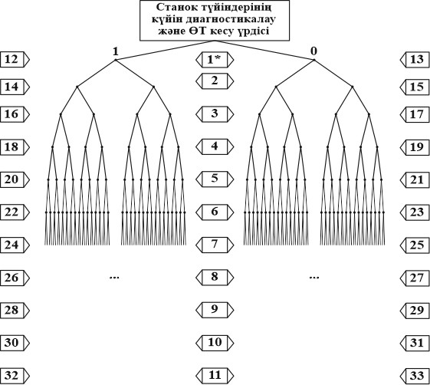

Сурет 3.1 – ӨТ ағаш тәрізді жіктеу графигі

3.1-суретте ағаш графигінің бұтақтары тек жетінші жіктеу белгісіне дейін бейнеленген.
3.1-суретте мыналар белгіленген: 1 және 0 – граф тармақтары төбелерінің индекстері, 1*…11 – жіктеу белгілері; 12 – штатты бөлшектер мен түйіндер негізінде, 13 – станоктың жұмыс аймағынан тыс; 14 – станок түйінінің бақыланатын (диагностикаланатын) күйі (мысалы, серпімді- деформациялық); 15 – станоктың штатты бөлшектерінің орны (күйі) станоктың жұмыс аймағына мерзімді енгізілетін ӨТ-тер арқылы бақыланады; 16 – станокта кесу процесі кезінде өлшеу; 17 – кесу процесі аяқталғаннан кейін өлшеу; 18 – МД=1; 19 – МД<1 (0 индексы); 20 – ӨТ-тер конструктивті түрде станоктың штатты түйіндеріне кіріктірілген; 21 – ӨТ-тер станоктың штатты түйініне қосымша енгізілетін бөлшек негізінде жүзеге асырылған; 22 – ӨТ-тің жүзеге асырылған станоктың штатты бөлшегінің пішіні мен өлшемдері бойынша толық ұқсастығы; 23 – ӨТ-тің габариттік өлшемдері мен пішіні диагностикаланатын станок түйінінің штатты бөлшегінің габариттік өлшемдері мен пішініне сәйкес келмейді; 24 – ӨТ-тің құрамында стандартталған бөлшектер мен түйіндердің болуы; 25 – ӨТ-тің құрамында стандартталған бөлшектер мен түйіндердің болмауы; 26 – бірнеше кесу процесі параметрлерін өлшеу (бақылау) мүмкіндігі; 27 – кесу процесінің тек бір параметрін өлшеу (бақылау) мүмкіндігі; 28 – басқа технологиялық машина түйіндерінде пайдалану мүмкіндігі; 29 – тек нақты жабдық үшін пайдалану; 30 – бақыланатын (диагностикаланатын) кесу процесі параметріне қатысты жоғары сезімталдық; 31 – төмен сезімталдық; 32 – ӨТ- ті кесу аймағына (жүктеме күштері қалыптасатын аймаққа) максималды жақын орналастыру; 33 – ӨТ-ті кесу аймағынан алыс орналастыру.
Ұсынылған ағаш тәрізді жіктеу графы талданатын техникалық шешімдер іріктемесіндегі (автордың әзірлемелері) әрбір ӨТ-ге жіктеу бойынша өз индекстерін (1 немесе 0) тағайындауға және талданатын ӨТ-тің кодтық белгілеуін индекстер тізбегі түрінде беруге мүмкіндік берді. Мысалы,
«Шағын габаритті динамометрлік құрылғы» техникалық шешімі үшін ҚР Patent №35906 бойынша индекстер тізбегі 11101011010 болады.
Талданатын техникалық шешімдердің (автордың әзірлемелері) кодтық белгілеулері 3.1-кестеге енгізілген.
Екі техникалық шешімде екі-екіден ӨТ жүзеге асырылған: ҚР Patent
№35899 – өңделетін бөлшектің сызықтық осьтік ұлғаюын өлшеу (А) және артқы центрге кіріктірілген фотоэлектрлік түрлендіргіш көмегімен кесу аймағындағы температураны өлшеу (Б), ҚР 2024/0129 өтінішінде – РБ кареткаға бекіту орнына кіріктірілген ӨТ (А) және айналатын планшайбада орналасқан ӨТ-ті өлшеу басы тәріздес жанасу басы режімінде және ауытқу басы режімінде жұмыс істеу түрінде пайдалану (Б)

Кесте 3.1-– ӨТ-тің кодтық белгілеулері

№ | Патент№ | 35906 | 35907 | 35908 | 35924 | 36003 | 36029 | 36141 | 36099 | 35899 |  | 2024/  0129 |  | 2024/  0032
№ | Жіктеу белгісі |  |  |  |  |  |  |  |  | А | Б | А | Б | 2024/  0032
1 | Өлшеу объектісі | 1 | 1 | 1 | 1 | 1 | 1 | 1 | 1 | 1 | 1 | 1 | 1 | 1
2 | Өлшеу уақыты | 1 | 1 | 1 | 1 | 1 | 1 | 1 | 1 | 1 | 1 | 1 | 0 | 0
3 | Модульдік  дәрежесі | 1 | 1 | 1 | 1 | 1 | 1 | 1 | 1 | 1 | 1 | 1 | 0 | 0
4 | ӨТ-тің кіріктіру  деңгейі | 0 | 0 | 0 | 0 | 0 | 0 | 0 | 0 | 0 | 0 | 0 | 1 | 1
5 | Конструкторлы  қ ұқсастық | 1 | 0 | 0 | 1 | 0 | 0 | 0 | 1 | 1 | 1 | 1 | 0 | 0
6 | Стандартталған бөлшектердің  болуы | 0 | 1 | 1 | 0 | 0 | 1 | 1 | 1 | 0 | 1 | 1 | 0 | 0
7 | Бірнеше параметрлерді өлшеу | 1 | 1 | 1 | 1 | 1 | 1 | 1 | 1 | 1 | 1 | 1 | 1 | 1
8 | ӨТ-тің  әмбебаптығы | 1 | 1 | 1 | 1 | 1 | 1 | 1 | 1 | 0 | 0 | 1 | 0 | 1
9 | ӨТ-тің  сезімталдығы | 0 | 1 | 1 | 0 | 0 | 1 | 1 | 0 | 0 | 0 | 1 | 1 | 1
10 | Жүктелу  аймағынан қашықтығы | 1 | 1 | 1 | 1 | 1 | 1 | 1 | 1 | 1 | 1 | 1 | 1 | 1
11 | Өлшеу объектісі | 0 | 0 | 0 | 0 | 0 | 0 | 0 | 0 | 1 | 1 | 0 | 0 | 0
Әзірленген ӨТ-лерді кодтау және сәйкестендіру үшін кодтық белгілеулерді енгізу, жаңадан жасалған ӨТ-лердің конструкторлық- технологиялық және функционалдық мүмкіндіктерін көрнекі түрде (ағаш тәрізді жіктеу графы көмегімен) көрсетуге ғана емес, сонымен қатар жаңа ӨТ-лерді құру процесін автоматтандыру үшін қолайлы жағдайлар жасауға мүмкіндік береді.
Ұсынылған фасетті (көпаспектілі) жіктеу сұлбасы түпкілікті емес және одан әрі дамуды және жаңа жіктеу белгілерімен толықтырылуды көздейді.

АБЖ токарлы станок түйіндерінің күйін диагностикалау және кесу процесін басқару үшін ӨТ конструкциялары
Біздің әзірлеген АБЖ токарлы станок түйіндерінің күйін диагностикалау және кесу процесін басқаруға арналған әртүрлі өлшеуіш түрлендіргіш конструкцияларын қарастырайық. Әрбір ӨТ конструкциясына оның конструкторлық-технологиялық және функционалдық мүмкіндіктерін

Көрсететін кодтар (3.1-кесте) және ұсынылған конструкцияның жаңашылдығын растайтын патент нөмірі көрсетілген.

Шағын габаритті динамометрлік құрылғы
Шағын габаритті ДУ (код – 11101011010, пат.35906) кез келген технологиялық машиналардың, соның ішінде токарлы станоктардың (3.2- сурет) түйіскен бөлшектер жұптарының жүк көтергіш түйіспелеріндегі сыртқы күштерден (кесу күштерінен) туындайтын жүктеме күшін және серпімді деформацияларды бақылауды жүзеге асырады.
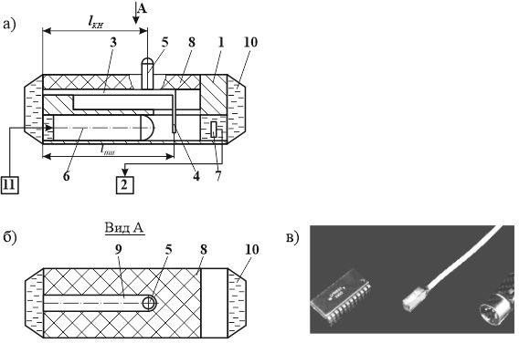

Сурет 3.2 – Шағын габаритті ДУ

Өңдеу процесінде түйіскен бөлшектер жұптарының жүк көтергіш түйіспелеріндегі жүктеме күштері мен деформацияларды өлшейтін шағын габаритті динамометрлік құрылғы 1 тұрғыны, бастапқы электрлік емес және электрлік түрлендіргіштерден тұратын жинақтамалы өлшеуіш түрлендіргіш пен 2 күшейтіп-түрлендіру құрылғысын (КТҚ) қамтиды.
Жинақтамалы өлшеуіш түрлендіргіштің бастапқы электрлік емес түрлендіргіші көлденең бағытталған 3 ұзын иінмен және оған 90° бұрышпен төмен бағытталған 4 қысқартылған тұтқа-перде иіні бар консольді бекітілген Г-тәрізді тұтқа түрінде жасалған. 3 тұтқа иініне оның тұтқа бойынша орнын өзгерту және қол жеткізілген деңгейді бекіту мүмкіндігі бар 5 жылжымалы жанасу ұшы бекітілген (бекіту механизмі суретте көрсетілмеген).
Жинақтамалы өлшеуіш түрлендіргіштің бастапқы электрлік түрлендіргіші оппозитті орналасқан 6 фотосәулелендіргіш және 7 сигнал қабылдағыш түрінде жасалған. 6 фотосәулелендіргіш ретінде АЛ107А типті

инфрақызыл (ИҚ) сәуле шығару светодиоды, ал 4 тұтқа-перде арқылы жабылатын жарық сәулесінің 7 фотоқабылдағышы ретінде негізінің пайдаланылмаған шығысы бар 2Т202Б-1 типті корпуссыз транзистор (оның габариттік өлшемдері 1х1х0,5 мм) қолданылды.
Құрылғыға тығыздықты сіңірілген резинадан жасалған 5 жанасу ұшын жылжыту үшін 9 бойлық ойығы бар 8 қорғаныс қақпақшасы береді. 6 фотосәулелендіргішті 2В тұрақтандырылған кернеу көзіне, ал 7 фотоқабылдағышты 2 КТҚ-ға қосуға арналған монтаждау сымдары бар тұрғы ұштары оқшаулаған эпоксидті қабат 10 ішіне орналастырылған, ол қосымша механикалық өңдеуден кейін құрылғыға ықшам пішін береді.
Ұсынылған құрылғының конструкциясында масштабты түрлендіру принципі қолданылған, оған сәйкес 5 жанасу ұшының кеңістіктегі орнының өзгеруі (оның сызықтық жылжуы) 4 тұтқа-перденің N-есе үлкейтілген сызықтық жылжуына түрленеді, бұл 7 фотоқабылдағыштың жарықтандырылуының айтарлықтай өзгеруіне әкеледі. Бұл ретте, үлкею масштабы Г-тәрізді тұтқаның бекіту орнынан 4 тұтқа-пердеге және 5 жанасу ұшына дейінгі қашықтыққа байланысты.
А нүктесінен х қашықтықтағы кез келген қимадағы иілу моментінің шамасы (3.3а-сурет) мынаған тең:
𝑙
𝑀(𝑥) = 𝑦𝐴 ∙ 𝑥 − 𝑀𝐴; 𝑦𝐴 = 𝑃; 𝑀𝐴 = 𝑃 ∙ ,
2
Мұндағы y_{A} және M_{A} – бекіту реакциялары; Р – жанасу ұшына әсер
ететін жүктеме; l_{КН} және l_{ПШ} – Бекіту орнынан жанасу ұшына (В нүктесі) және тұтқа-пердеге (С нүктесі) дейінгі қашықтықтар. X жәнеY –координат
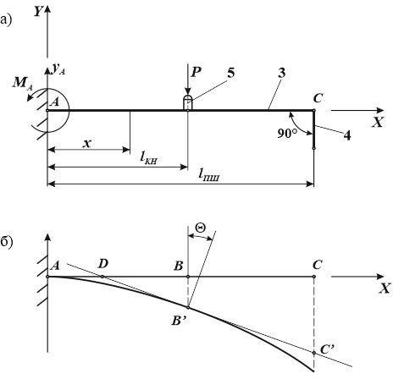
осьтері.

Сурет 3.3 – Г-тәрізді тұтқаның есептеу схемасы және арқалық ұшының орын ауыстыруын анықтау схемасы

Арқалықтың иілген осінің дифференциалдық теңдеуі:

$$E∙J∙y^{''}=P∙x-P∙\frac{l}{2}.$$
𝑥 = 0, 𝑦 = 𝑦′ = 0 болатынын ескере отырып, мынаны аламыз:

$$y=\frac{P∙x^{2}}{E∙J}\left(\frac{x}{6}-\frac{l}{4}\right).$$

∆𝐷𝐵𝐵′ и ∆𝐷𝐶𝐶′үшбұрыштарының ұқсастығынан мынау шығады (3.3б-сурет).
$$CC^{'}=\frac{BB^{'}}{DB}∙DC.$$
$DB=\frac{BB'}{\operatorname{tg}{Θ}}$және иілулердің аздығына байланысты $tgΘ=Θ$, мұндағы Θ –
арқалықтың иілген осіне жүргізілген жанама мен Х осі арасындағы бұрыш
$$x=\frac{l}{2} болғанда Θ=y^{'}=-\frac{Pl^{2}}{8EJ}$$
$$BB^{'}=-\frac{P∙l^{3}}{24∙EJ}; DB=\frac{l}{3}; DC=\frac{l}{2}+DB=\frac{5}{6}∙l,$$

Онда арқалық ұшындық ізделінд іорынауыстыру:

$CC^{'}=-\frac{5}{48}∙\frac{P∙l^{3}}{E∙J}.$

Масштабты түрлендіру коэффициенті ε:
$ε=\frac{CC'}{BB'}$ тұтқа-перденің орын ауыстыруының жанасу ұшының орын
ауыстыруына қатынасын білдіреді.

Осылайша, $x=\frac{l}{2}, болғанда ε=2,5,$ ,ал бекіту орнына (А нүктесіне)

қарай ығысқанда ол өседі:
𝑙
𝑥 =
3
𝑙
𝑥 =

болғанда, 𝜀 = 4,
болғанда, 𝜀 = 5,5.

4
Осылайша, ұсынылған құрылғының конструкциясына енгізілген 5 жанасу ұшының 3 тұтқасы бойынша орнын өзгерту мүмкіндігі масштабты түрлендіру коэффициентін өзгерту арқылы құрылғының сезімталдығын және технологиялық жүйе буындарының серпімді-күйлік жағдайының өзгеруін арттыруға мүмкіндік берді.
3.2а-суреттегі 11-позициямен 2В кернеу көзі көрсетілген. Құрылғыны келесі жолмен қолданады.
Алдын ала қажетті сезімталдықты таңдап, 5 жанасу ұшын 3 тұтқасының ұзындығы бойынша жылжытады.
Бұл құрылғыны, мысалы, технологиялық жабдық түйінінің (мысалы, метал кесетін станоктың) серпімді-күйлік жағдайын диагностикалау үшін қолданған кезде, ол ең көп жүктелген түйіскен бөлшектердің қосылысына

орналастырылады. Қосылыстың негізгі орнату өлшемдері жарық ағынын 4 тұтқа-перде толық емес жауып қою сәті бойынша анықталатын кепілдендірілген алдын ала керілтінді қамтамасыз етуі керек. Бұл сәт 2 КТҚ шкаласы бойынша бекітіледі.
Сыртқы дестабилизациялаушы бұзылу әсерлері диагностикаланатын түйін буындарының серпімді-күйлік жағдайын өзгертеді, нәтижесінде түйіскен бөлшектердің қосылысында серпімді деформациялар пайда болады, бұл 5 жанасу ұшының сызықты жылжуына және 4 тұтқа-перденің жарық ағынын жауып қоюына әкеледі.
- фотоқабылдағыш ретінде негізінің пайдаланылмаған шығысы бар корпуссыз транзисторды қолдану құрылғының габариттік өлшемдерін және конструкциялық материалдың шығынын айтарлықтай азайтты, ал масштабты түрлендіру принципін қолдану арқылы құрылғының сезімталдығы арттырылды.
Құрылғының тәжірибелік үлгісін (3.2в-сурет) эксперименттік зерттеу келесі техникалық сипаттамаларға қол жеткізуге мүмкіндік берді (3.2-кесте).

Кесте 3.2– Тәжірибелік үлгінің техникалық сипаттамасы

№ | Атауы | Техникалық  сипаттамалар
1 | Өлшеу әдісі | туыстық  байланыс
2 | Түрлендіру принципі | фотоэлектрлік
3 | Өлшеуіш ұшының бос жүрісі, мм | 0,5
4 | Сипаттаманың жұмыс учаскесі, мм, кем емес | 0,3
5 | Сәуле шығарудың толқын ұзындығы бойынша  спектрлік таралу максимумы, мкм | 0,95
6 | Меншікті шектік қателік, мкм | ±1,0
7 | Өлшеу күші, Н | 0,13
8 | Кабельдің қосылымдық өлшемі, мм | Ø13 СШ-5
9 | Қосылымдық кабельдің ұзындығы, м | 1,7±0,02
10 | Түрлендіргіштің габариттік өлшемдері, мм, көп  емес | 5х7, 5х16
11 | Түрлендіргіштің массасы, кг | 2,1∙10⁻³
12 | Кабельі мен разьемі бар түрлендіргіштің массасы,  кг | 17,2∙10⁻³
13 | Қоректендіру кернеуі, В | 2,0

Оптикалық бұранда-сенсор
АБЖ токарлы станоктың негізгі функционалдық түйінінің, атап айтқанда оның револьверлік басының серпімді-деформациялық күйін диагностикалау үшін 3-суретте көрсетілгендей, оптикалық бұранда-сенсорды (код – 11100111110, Пат.35907) станоктың түйіскен бөлшектерінің қосылысына, мысалы, револьверлік бас тұрғысының табанын станок суппортының қозғалмалы кареткасына бекіту орнына орналастырады.
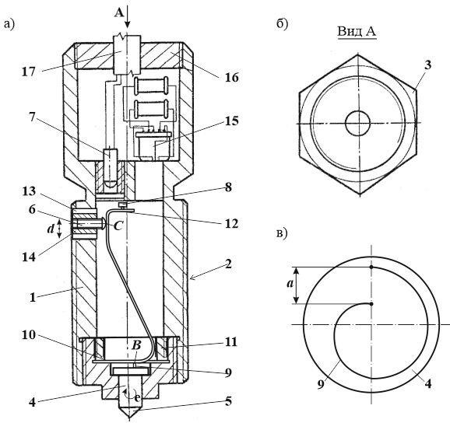

Сурет 3.4– Оптикалық бұранда-сенсор

Оптикалық бұранда-сенсор сыртқы бұрандалы беті 2 және кілт үшін алтықырлы басы 3 бар қуыс тұрғыны 1 қамтиды. Бұранда-сенсор құрамына 5 жанасу ұшы бар 4 жүктеме штангасынан, созылыңқы пішінді әр түрлі иінді механикалық аралық түрлендіргіштен, алдын ала керілу түзетін және түрлендіргішке тірек болатын 6 реттеуіш бұрандасынан және сәйкесінше 7 фотосәулелендіргіш және 8 фотоқабылдағыштан тұратын, оптожұп құрайтын, оппозитті орналасқан фотоэлементтерден тұратын серпімді- сезімтал элемент кіреді. Жинақтамалы серпімді-сезімтал элементтің 4 жүктеме штангасы айналатын болып жасалып, оның 5 жанасу ұшына қарама-қарсы жағында оның механикалық аралық түрлендіргіштің 10 төменгі иінімен өзара әрекеттесу мүмкіндігі бар Архимед спиралі бойынша бағытталған 9 қыры жасалған. Бұл ретте 10 иін 11 теңгейінің ұшымен консольді түрде бекітілген.
Механикалық аралық түрлендіргіш Z-тәрізді иілген қисық сызықты пішінде, консольді түрде бекітілген 10 төменгі иіні және оған қарама-қарсы бағытталған және 6 реттеуіш бұрандасымен өзара әрекеттесетін түрлендіргіштің 12 жоғарғы иіні бар болып жасалған. 7 фотосәулелендіргіш тұрғы басы 3-тің ішкі бөлігінде, ал 8 фотоқабылдағыш түрлендіргіштің 12 жоғарғы иінінің консольді ұшына бекітілген.

Тұрғының 2 бұрандалы бетінде қосымша 13 тікбұрышты ойық жасалып, оның ішінде 6 реттеуіш бұрандасы бар 14 ұстағыш жылжиды. Ұстағыштың 13 ойық ішіндегі орны бекітіледі.Тұрғыда 8 фотоқабылдағышпен байланысты 15 күшейтіп-түрлендіру құрылғысы (КТҚ) орналасқан. 15 КТҚ ағымдағы диагностикалық ақпаратты түрлендіруді, оны бақылау приборының шкаласы бойынша көрсетуді (суретте көрсетілмеген) және қабылданған жұмыс істеу алгоритмі бойынша басқару командаларын әзірлеуді қамтамасыз етеді. Фотосәулелендіргішті қоректендіру үшін 2В тұрақтандырылған кернеу қолданылады. Бұранда-сенсор 7 фотосәулелендіргішті қоректендіру блогымен және 15 КТҚ бақылау приборының шкаласымен байланыстырылатын монтаждау сымдары үшін орнатылған 17 қорғаныс қаптамасы бар 16 қақпақшамен жабылады.
7 фотосәулелендіргіш ретінде АЛ107А типті инфрақызыл (ИҚ) сәуле шығару светодиоды, ал 8 фотоқабылдағыш ретінде негізінің пайдаланылмаған шығысы бар 2Т202В-1 типті корпуссыз транзистор қолданылды.
Оптикалық бұранда-сенсор келесі жолмен жұмыс істейді.
Түрлендіргіш тұрғысын 1 сыртқы алтықырлы беті 3 арқылы айналдыру арқылы 4 жүктеме штангасын оның 5 жанасу ұшы диагностикаланатын түйіннің сыртқы кесу жүктеме күштерінің әсерін қабылдайтын бөлігімен жанасқанша жеткізеді.
Осы ретте алдымен механикалық аралық түрлендіргішке алдын ала керілу жасалады, ол үшін 6 реттеуіш бұрандасы арқылы түрлендіргішті серпімді деформациялайды. Керілу 8 фотоқабылдағыштың жарықтандырылуын өзгеруі бойынша бекітіліп, нәтижесінде 15 КТҚ шығысында бақылау приборының шкаласы бойынша тіркелетін пропорционалды электр сигналы пайда болады.
1 бұранда-сенсор тұрғысының қажетті орны бекіткіш теңгей арқылы қамтамасыз етіледі.
Сыртқы дестабилизациялаушы әсерлер диагностикаланатын түйін буындарының серпімді-күйлік жағдайын өзгертеді, бұл ретте түйіскен бөлшектердің түйіспесінде пайда болған серпімді деформациялар бұранда- сенсордың 4 жүктеме штангасының ығысуына әкеледі. 4 штанганың ығысуы
9 қыры арқылы 10 бекітілген иін мен 12 жоғарғы иініне орнатылған 8 фотоқабылдағышы бар Z-тәрізді механикалық аралық түрлендіргішті жүктеуге әкеледі. Фотоқабылдағыштың кеңістіктегі орнының өзгеруі оның жарықтандырылуының пропорционалды өзгеруіне және 15 КТҚ шығысында бақылау приборының шкаласы бойынша тіркелетін сигналдың пайда болуына әкеледі. Прибор шкаласында көрсетілген сигнал түйіспеде әсер етуші серпімді деформациялардың шамасын көрсетеді.
Бұранда-сенсордың сезімталдығын арттыру үшін 4 жүктеме штангасын бұрады, нәтижесінде 9 қырының орны өзгереді. Өзгеру «а» спираль көтерілу шамасы шегінде мүмкін.
Бұранда-сенсордың сезімталдығын арттыру 13 ойық ішіндегі 6 реттеуіш бұрандасы бар 14 ұстағыштың орнын өзгерту арқылы қол жеткізуге болады.
6 бұранданы бұру және 13 ойық бойымен 14 ұстағышты жылжыту сәйкесінше 9 қырының 10 иінмен және 6 реттеуіш бұрандасының Z-тәрізді механикалық аралық түрлендіргіштің жоғарғы бөлігімен жанасу В және С нүктелерінің ығысуына әкеледі. В және С жанасу нүктелерінің орны механикалық түрлендіргіштің серпімді деформацияларының шамасына әсер етеді.
14 ұстағыш пен 4 жүктеме штангасының жылжу бағыттары d және e
жебелерімен көрсетілген.
Алынған ақпарат оперативті техникалық диагностикалау мәселелерін шешу үшін бастапқы дерек ретінде қызмет етеді.
Бұранда-сенсордың тәжірибелік үлгісін пайдалану кезінде келесі техникалық сипаттамалар алынды (3.3-кесте):
Кесте 3.3 - Оптикалық бұранда-сенсордың тәжірибелік үлгісінің техникалық сипаттамасы

№ | Атауы | Техникалық сипаттама
1 | Өлшеу әдісі | салыстырмалы  жанаспалы
2 | Түрлендіру принципі | фотоэлектрлік
3 | Өлшеуіш ұшының бос жүрісі, мм | 0,4
4 | Сипаттаманың жұмыс учаскесі, мм, кем емес | 0,12
5 | Сәуле шығарудың толқын ұзындығы бойынша спектрлік таралу максимумы, мкм | 0,95
6 | Меншікті шектік қателік, мкм | 1,0
7 | Өлшеу күші, Н | 4,7
8 | Кабельдің қосылымдық өлшемі, мм | Ø13 СШ-5
9 | Қосылымдық кабельдің ұзындығы, м | 1,0±0,02
10 | Түрлендіргіштің габариттік өлшемдері, мм | 28х85
11 | Түрлендіргіштің массасы, кг | 0,160
12 | Кабельі мен разьемі бар түрлендіргіштің массасы, кг | 0,176
13 | Негізгі қосылымдық өлшем, мм | бұранда М16х1
14 | Қоректендіру кернеуі, В | 2,0

Бұранда-сенсордың материалсыйымдылығы төмен, конструкциясы қарапайым және ықшам болғандығына қарамастан, жоғары сезімталдығына қол жеткізілді. Бұранда-сенсордың конструкциясында типтік элементтер мен

материалдар қолданылған, бұл оның жоғары кедергіге төзімділігін және жұмыс сенімділігін қамтамасыз етті.

Динамометрлік бұранда-сенсор
Динамометрлік бұранда-сенсорларға қойылатын негізгі талаптар станоктың диагностикаланатын түйінінің серпімді-күйлік жағдайының өзгеруіне жоғары сезімталдық және сонымен бірге сыртқы дестабилизациялаушы әсерлерге (дестабилизациялаушы жүктеме күштерінен туындайтын бұралу және иілу моменттеріне) төмен сезімталдық болып табылады.
Осы талаптардың барлығына 3.5-суретте көрсетілген динамометрлік бұранда-сенсордың (код – 11100111110, пат. 35908) конструкциясы сай келеді.
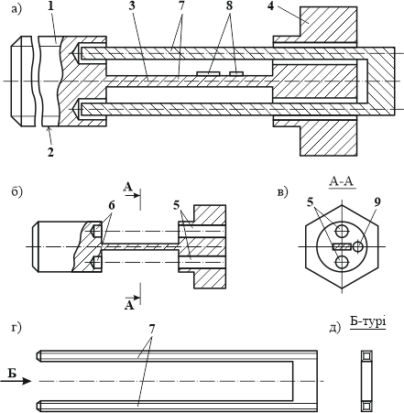

Сурет 3.5– Динамометрлік бұранда-сенсор
Бұранда-сенсор тұрғысы сыртқы бұрандалы беті 2 бар қысқартылған цилиндрлік бөлік 1 түрінде жасалып, оған айналу сәулесі 4 арқылы ұзынша тікбұрышты серпімді деформацияланатын 3 тармақшасы жалғанған. 4- бастықта симметрия осіне тік бағытталған 5 кесілген тесіктер, ал тұрғының

1-цилиндрлік бөлігінде 5-кесілген тесіктермен бір деңгейде 6 тұйық тесіктер жасалған.
Бұранда-сенсор құрамына 5-кесілген тесіктер арқылы өтуге және бұранда-сенсордың 1-цилиндрлік бөлігінің 6-тұйық тесіктерімен өзара әрекеттесуге мүмкіндігі бар 7 ұзынша тікбұрышты консольді иіндері бар ажартақ қосымша енгізілген.
Бастапқы электрлік түрлендіргіш ретінде тікбұрышты 3 тармақшасының ең үлкен деформациялары аймағында орналасқан 8 шағын базалы электротензотүрлендіргіштер қолданылған. 9-позициямен тензотүрлендіргіштердің жалғастыру сымдары үшін тесік белгіленген.
Бұранда-сенсор тұрғысы тұрақты серпімді сипаттамалары бар материалдан, мысалы, ГОСТ 1050-74 бойынша 65Г серіппелі-рессорлы болатынан жасалған. Арнайы жылуөңдеу режимін қолдану нәтижесінде 3 тармақшасы тұрақты серпімді-деформациялық қасиеттерге ие болып, бұранда-сенсордағы бастапқы электрлік емес түрлендіргіш функциясын атқарады.
Бұранда-сенсор келесі жолмен қолданылады.
Орнату кезінде ажартақты 7 иіндерімен тұрғының 5 және 6 тесіктеріне кіргізіп, айналу сәулесін 4 кілт көмегімен бұра отырып, бұранданы диагностикаланатын машина түйінінің бөлігіне бұрады. Бұранданы бөлікке бұрғаннан кейін ажартақ алынып тасталады.
Бұранда-сенсорды технологиялық жабдық түйінінің серпімді-күйлік жағдайын диагностикалау, атап айтқанда түйінге әсер ететін сыртқы жүктемелі бұралу және иілу моменттерінің өзгеруін бекіту үшін қолданған кезде, 3 тармақшасы сыртқы бұралу және иілу моменттерінің әсеріне ұшырап, серпімді түрде деформацияланады. Тармақшаның деформациясы 8 шағын базалы электротензотүрлендіргіштер арқылы тіркеліп, күшейтіп- түрлендіру құрылғысында (КТҚ) күшейтіліп түрлендірілгеннен кейін технологиялық жабдықтың серпімді-күйлік жағдайының өзгеруін оперативті техникалық диагностикалау және бейімдеп басқару мәселелерін шешу үшін пайдаланылады.

Динамометрлік мойынтіректі түйін
Сыртқы жүктеме күштерінің, атап айтқанда кесу күшінің осьтік құраушысының өзгеруі әсерінен серпімді деформацияларды бақылауды 3.6- суретте көрсетілген динамометрлік подшипниктік түйін (код 11101011010, Пат.35924) көмегімен жүргізу ұсынылған.

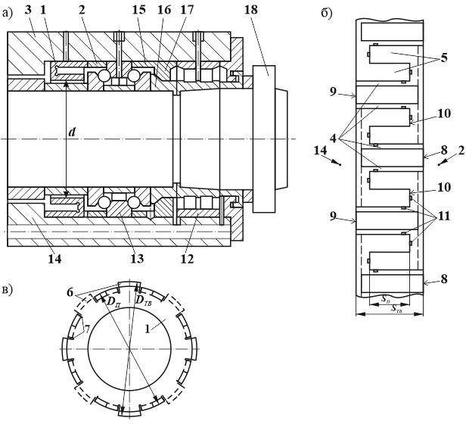
Сурет 3.6 – Динамометрлік мойынтіректік түйін

Динамометрлік мойынтіректік түйін пішіні бойынша толық емес
шеңберлі ұштық фланецтері бар цилиндр пішінді серпімді деформацияланатын білікшені қамтиды.
1-білікше диагностикаланатын машина түйінінің қозғалмайтын бөлшектері арасына орналасқан. Подшипниктік түйінге қатысты бұл 2- аралық сақина және 3-мойынтіректі түйін тұрғысы.
Білікшенің цилиндрлік бетінің ені бойынша 4-көлденең ойықтар жасалған. 4-ойықтар бір жағы ашық кесілген түрде орындалған.
Серпімді деформацияланатын білікшенің цилиндрлік беті шеңбер бойынша біркелкі орналасқан, бір-бірімен кезектесетін әр түрлі диаметрлі D_{ж} және D_{ҚБ} учаскелерінен құралған, мұндағы D_{ж} – 5-көлденең қалқашалардың диаметрі, D_{ҚБ} – диагностикаланатын машина түйінінің көршілес қозғалмайтын бөлшектерімен жанасатын 6-ұштық фланецтердің диаметрі.
7-сақиналы ойықтар серпімді деформацияланатын білікшенің цилиндрлік бетінің әр түрлі диаметрлі 5 және 6 учаскелерін биіктігі бойынша байланыстырады. Осы ретте диагностикаланатын машина түйінінің көршілес қозғалмайтын бөлшектерімен жанасатын 8 және 9 ұштық фланецтер аралығында жұптасып біріктірілген 5-көлденең қалқашалар орналасқан.
Көлденең қалқашалардың өлшемдері:
𝑆П = (0,85 ÷ 0,9) ∙ 𝑆ТВ және
𝐷П = (0,9 ÷ 0,95) ∙ 𝐷ТВ мұндағы

S_{П} және S_{ТВ} – 5-қалқашаның және 8 және 9 ұштық фланецтерінің сәйкесінше ені.
Бастапқы электрлік түрлендіргіштер ретінде 5 қалқашалардың 10 ұштарында және 5 қалқашалардың 4 кесілген көлденең ойықтарға бағытталған жағында орналасқан 11 шағын базалы электротензотүрлендіргіштер қолданылған.
4.6-суреттегі позициялармен мыналар белгіленген: 12 және 13 – сәйкесінше, 12 роликті радиалды және 13 шарикті радиалды-ұштық подшипниктер; 14 – тұрғының иінтірегі; 15, 16 және 17 – аралық білікше (сақиналар); 18 – шпиндель.
Білікше тұрақты серпімді сипаттамалары бар материалдан, мысалы, 65Г серіппелі-рессорлы болатынан жасалған.
Динамометрлік мойынтіректік түйін келесідей жұмыс істейді.
Бөлшекті өңдеу кезінде кесу күшінің осьтік құраушысы 18 шпиндельге әсер етіп, 12 және 13 мойынтіректер арқылы қабылданады. 2 аралық сақина ығыса отырып, онымен жанасудағы 8 ұштық фланецтерге әсер етеді, бұл 5 көлденең қалқашалардың серпімді деформациялануына әкеледі. 5 қалқашалардың деформациясы олардың 10 ұштарында және 4 кесілген ойықтарға бағытталған жағында орналасқан 11 шағын базалы тензотүрлендіргіштер (бастапқы электрлік түрлендіргіштер) арқылы тіркеледі.
11 тензотүрлендіргіштерден алынған сигнал күшейтіліп, келесіде машина түйінін оперативті техникалық диагностикалау жүйелерінде немесе машиналардың жұмысын басқарудың адаптивті жүйелерінде пайдалануға ыңғайлы түрге түрлендіріледі.
Серпімді деформацияланатын білікшені ұсынылған техникалық шешімге сәйкес орындау, динамометрлік мойынтіректік түйінге әсер ететін осьтік кесу күші құраушысының өзгеруіне сезімталдығын айтарлықтай арттырды.

Динамометрлік револьверлік бас
Револьверлік басында функционалдық мүмкіндіктері кеңейтілген кескіш блоктары бар көппозициялы қысқұрылғы бар токарлық станоктар тобы үшін, атап айтқанда, технологиялық жүйенің серпімді-деформациялық күйінің сыртқы жүктеме күштері әсерінен өзгеруіне жоғары сезімталдықты 3.7- суретте көрсетілген динамометрлік револьверлік басты (код 11100011010, Пат.36003) қолдану арқылы қол жеткізуге болады.

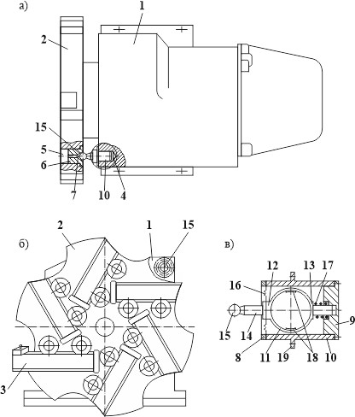

Сурет 3.7– Динамометрлік револьверлік бас

Динамометрлік револьверлік бас 1 тұрғыдан, оған білік мойын тіректерде орнатылған бұрылатын планшайба 2 қамтылған. Қысқұрылғы 2-ге кескіш блоктар 3 орнатылған (16К20Ф3 токарь станокында олардың саны алты). Динамометрлік револьверлік бас құрамына сыртқы жүктеме күштері әсерінен револьверлік бас бөлшектерінің серпімді деформацияларының өзгеруін тіркеуге мүмкіндік беретін бастапқы электрлік емес және электрлік түрлендіргіші бар өлшеуіш түрлендіргіш де кіреді.
Револьверлік бас тұрғысы 1-де планшайба жағынан қосымша 4 тұйық цилиндрлік негізгі ойық жасалған, ал планшайба 2-де кескіш блоктар санына қарай қосымша 5 жіңішке тесіктер жасалып, оларға 6 білікшелер тұрғысына бағытталған 7 конустық беттермен бекітілген.
Өлшеуіш түрлендіргіш жинақтамалы болып жасалып, қарама-қарсы жақтарынан 8 қақпақша және 9 фланец жабылған 10 цилиндрлік тұрғыдан тұрады.
Бастапқы электрлік емес түрлендіргіш 8 қақпақша мен 9 фланец аралығында орналасқан, шығырдың диаметрлік қарама-қарсы жақтарында 12 және 13 цилиндрлік элементтері бар жіңішке қабырғалы серпімді деформацияланатын 11 сақина түрінде жасалып, оған бір жағынан консольді ұшына 15 сфералық жанасу ұшы бар 14 өлшеуіш штанга бекітілген. 8

қақпақша мен 10 тұрғының ұшы аралығында 16 сақиналы мембрана бекітіліп, бір уақытта орталық-симметриялы түрде серпімді деформацияланатын 11 сақинаның бірінші 12 цилиндрлік элеменімен байланысқан. Серпімді деформацияланатын 11 сақинаның екінші 13 цилиндрлік элемені мен 9 фланец аралығында серпімді деформацияланатын буын, мысалы, 17 сығылу серіппесі орналасқан. Серпімді деформацияланатын 11 сақинаның ең үлкен деформациялары аймағында, мысалы, ТШ аАО.336235 бойынша КТЗ-7А сияқты шағын базалы электротензотүрлендіргіштер сияқты 18 бастапқы электрлік түрлендіргіштер орналасқан. Бұл түрлендіргіштер өлшеуіш электрлік мост іргетас тармақтарына орнатылып, әр тармақтағы олардың саны жинақтамалы өлшеуіш түрлендіргіштің қажетті сезімталдығына байланысты таңдалады.
Жинақтамалы өлшеуіш түрлендіргіш револьверлік бас тұрғысы 1 негізгі 4 ойығына кез келген бекітілген бұрыштық планшайба орнында (алты кескіш блок 3 болғанда 60°-тан) орнатылып, 14 өлшеуіш штанганың 15 сфералық жанасу ұшы револьверлік бастың айналатын планшайбасындағы кез келген қарама-қарсы орналасқан 6 білікшелердің 7 конустық бетімен алдын ала серпімді деформациялық керілумен жанасады.
11 сақина және 17 серіппе тұрақты серпімді сипаттамалары бар материалдардан, мысалы, 65Г серіппелі-рессорлы болаттан немесе дисперсиялы бекітетін қорытпалардан жасалған.
Динамометрлік револьверлік бас келесі жолмен жұмыс істейді.
Жинақтамалы өлшеуіш түрлендіргіш 4 ойыққа орнатылып, түрлендіргіш тұрғысы 19 фланец арқылы револьверлік бас тұрғысы 1-ге бекітіледі. Осы кезде 15 сфералық ұш 6 білікшенің 7 конустық бетімен өзара әрекеттесіп, 11 сақинаның алдын ала серпімді деформациялануын («оның серпімді керілуін») қамтамасыз етеді, бұл түйіспелердегі саңылауларды таңдап, бастапқы электрлік емес түрлендіргіштің сызықтық сипаттамасының басына шығуға мүмкіндік береді. Сыртқы дестабилизациялаушы бұзылу әсерлері, мысалы, алынатын қосымшаның бірқалыпсыздығы, өңделетін материалдың қаттылығының және кескіш құрал материалының қиюшы қасиеттерінің тербелiсі, құралдың тозуына байланысты кескіштің артқы бетiндегi жанасу ауданының ұлғаюы және басқалары, технологиялық жүйенің (станок – тетiк – құрал – бөлшек) бастапқы тепе-теңдік серпімді деформациялық күйiнiң теңсiздiгiне әкеледi. Теңсiздiк (серпімді деформациялардың өзгеруi) жинақтамалы өлшеуіш түрлендіргіш буындары арқылы: «15 ұш – 16 мембрана – 12 цилиндрлік элемент» 11 сақинаны жүктеуге әкеледі, оның серпімді деформацияларын 18 бастапқы электрлік түрлендіргіштер қабылдайды. 18 түрлендіргіштерден алынған сигнал күшейтiп-түрлендiру блогында түрлендiрiлгеннен кейiн станоктың АБЖ жүйесiне немесе құрамына қосымша қосылған микропроцессорлық басқару құрылғысына жіберіледі.
Ұсынылған жинақтамалы өлшеуіш түрлендіргіш және оны револьверлік баста орналастырудың таңдалған орны арқылы технологиялық жүйенің

серпімді-деформациялық күйінің өзгеруіне түрлендіргіштің жоғары сезімталдығына қол жеткізілді.
Өлшеуіш түрлендіргіш жұмыста сенімді, сыртқы жүктеме факторларына қатысты инвариантты, конструкциялық жағынан қарапайым, өндіруге технологиялық.

Динамометрлік бұранда
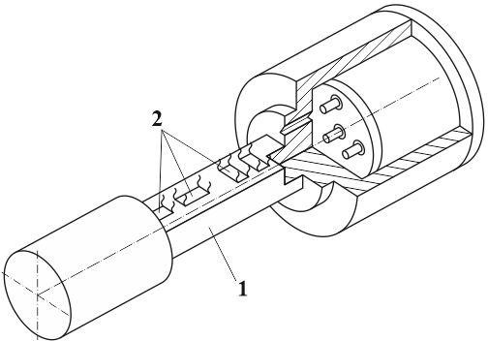
Суппортінің кареткасына револьверлік кескіш (РК) бекіту бұрандасының орнына орнатылатын динамометрлік бұранда (код 11100111110, Patent.35029) 3.8-суретте көрсетілген, кескіштің тозуы, сынуы және тістелуін бақылайтын модернизацияланған автоматты жүйедеқолданылады.
Сурет 3.8– Модернизацияланған автоматты жүйенің өлшеуіш түрлендіргіші Жүйенің өлшеуіш түрлендіргіші (ӘТ) ретінде станоктың суппортінің
көлденең кареткасына револьверлік басты бекітетін бұрандасы (УГ9321 моделі) қолданылған (1.6-сурет). Ол үшін оның конструкциясы модернизацияланды, атап айтқанда, бұранданың ортаңғы бөлігінде 1 тікбұрышты қима жасалынды. Оның ең үлкен деформациялар аймағында 2 жартыөткізгіш шағын базалы тензотүрлендіргіштер, мысалы, ТШ аАо.336235 бойынша КТЭ-7А түрі, орналастырылған. Олардың саны өлшеуіш мосттың әр иығында өлшеуіш түрлендіргіштің талап етілетін сезімталдығына байланысты таңдалады.
Жүйенің жұмыс істеу процесінде кескішке әсер ететін кесу күші (оның құраушылары – тангенциал P_{Z}, радиал P_{Y} және осьтік P_{X} қоса алғанда) станоктың бір-бірімен өзара әрекеттесетін жүктелген бөлшектері арқылы:
«кескіш – револьверлік бас – компенсаторлық сақина – бекіту бұрандалары – суппорт» өлшеуіш түрлендіргішке әсер етеді. Оның серпімді деформацияларының шамасы бойынша кесу күштерінің өзгеру ауқымы

бекітіледі (бұл ретте P_{Z}0-ден 20,0 кН-ға дейін өзгереді, P_{Y}= (0,3 ÷ 0,5)∙P_{Z}, P_{X}= (0,2 ÷ 0,4)∙P_{Z}).

Динамометриялық револьверлік бастиектің құрамына кіретін бұранда түріндегі датчиктер
«Удар-2» жүйесіндегі динамометриялық револьверлік бастиектің құрамындағы бұранда-датчиктер
«Удар-2» жүйесінде өлшеу түрлендіргіші ретінде көппозициялық револьверлік бастиекті (УГ9321 типті) станок суппортының көлденең арбашасына бекітетін бұранда (код 11100111110, ҚР патенті №36141) қолданылған. Мұндай шешім аталмыш штаттық торапқа қосымша күш өлшеу (динамометриялық) функцияларын атқаруға мүмкіндік берді. Револьверлік бастиек корпусының фланеці кареткаға компенсаторлық аралық төлке арқылы бекітіледі. Бұранда М16 метрлік жіпке ие.
Өлшеу түрлендіргішін таңдау кезінде төмендегі негізгі қағидалар басшылыққа алынды:
құрылымдық ұқсастық және элементтерді ұтымды орналастыру қағидасы;
- модульдік және өзара ауыстырмалылық қағидасы;
- құрылымның геометриялық параметрлер мен кескіш құралдардың материалына, сондай-ақ өңделетін бөлшектердің өлшемдері, конфигурациясы және материалына қатысты инварианттылық қағидасы.
Осы қағидаларға сәйкес әзірленген динамометриялық өлшеу бастиегі (3.9–3.11-суреттер) өз құрамында 1 – корпусты, оның ішінде орналасқан айналмалы білікті қамтиды. Білікке 2 – планшайба бекітілген, оның паздарында алты резецтік блок (3) орнатылған.
Револьверлік бастиек құрамына серпімді деформацияларды өлшеуге арналған түрлендіргіш кіреді, ол бұранда түрінде орындалған және оның ең жоғары деформация аймағында бастапқы электрлік түрлендіргіштер (тензорезисторлар) орналастырылған.
1 – револьверлік бастиек корпусы станок суппортының 4 – кареткасына бекітілген 5 – компенсаторлық аралық төлке арқылы орнатылған.
5 – компенсаторлық аралық төлке орталық-симметриялы орналасқан 6 – жартылай сфералық дөңестікке ие, ол өз конфигурациясы бойынша ұқсас, орталық-симметриялы орналасқан 7 – ойықпен (каретка 4 бетінде) әрекеттеседі.
1 – корпустың 8 – тікбұрышты тірек фланецінде қосымша түрде бұрыштарында және фланецтің бүйір жақтарынан тең қашықтықта орналасқан 9–сатылы тесіктер орындалған.
Осы тесіктер деңгейінде 5 – компенсаторлық аралық төлкеде10 – сквозной тесіктер, ал 4 – суппорт кареткасында11 – бұрандалы тесіктер орындалған.

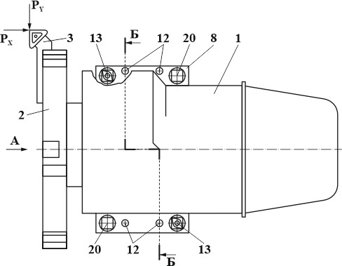
Сурет 3.9– Револьверлік бастиектің жоспардағы көрінісі
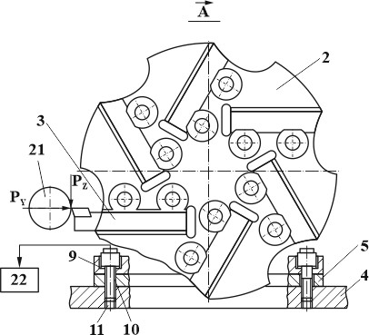
Сурет 3.10– 3.9-суреттегі А қимасы бойынша көрініс, өлшеу түрлендіргіштері орналасқан жерлерде ішінара қимамен
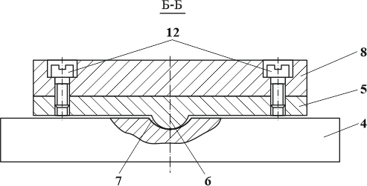

Сурет 3.11– 3.9-сурет бойынша Б–Б қимасы, үлкейтілген түрде

3.9 және 3.11-де суреттерде 12-позицияда револьверлік бастиектің 8- фланецін 5-компенсаторлық аралық төлкеге бекітетін бұрандалар көрсетілген;
P_{X}, P_{Y} және P_{Z}- тиісінше X, Y және Z осьтері бойындағы кесу күші құрамдас бөліктері болып табылады.
Өлшеу түрлендіргіштері бұранда түрінде орындалған және 13-позицияда орналасқан (жоспарда).
Әрбір бұранда екі шетінде 14 – жоғарғы цилиндрлік және 15 – төменгі бұрандалы коаксиалды сатыларға ие (3.12-сурет).
14 және 15 сатылары бір-бірімен 16 – тікбұрышты мойыншақ арқылы байланысқан (өлшемдері ахb, мұнда a — бірінші қырдың ені, ал b — оған перпендикуляр бағыттағы екінші қырдың ені).
Цилиндрлік 14-сатының сыртқы бетінде бұранданы суппорт кареткасының 11-бұрандалы тесіктеріне бұрау үшін арналған өзара перпендикуляр қырлар (17) жасалған.
Цилиндрлік 14-сатының екінші шетінде 18 – тірек фланеці орындалған.
Сонымен қатар, цилиндрлік 14-сатының ішінде біржақты ашық цилиндрлік қуыс (19) бар, онда инструменталды күшейткіш орналастырылады.
Өлшеу түрлендіргіштері револьверлік бастиек фланеці бойынша 13- позицияларда орналасқан:біріншісі — кесу аймағына жақын жоғарғы сол жақ бұрышта,екіншісі — оған диагональ бойынша қарама-қарсы, төменгі оң жақ бұрышта (8 – револьверлік бастиек корпусының тікбұрышты фланеці). Сол деңгейде диагональ бойынша орналасқан 20-позицияларында сондай-ақ бір сатылы бекіту бұрандалары бар, олар да тірек фланецімен және бұрандалы консольді ұштарымен жабдықталған, өлшеу түрлендіргіштерінің құрылымдық аналогы ретінде орындалған.
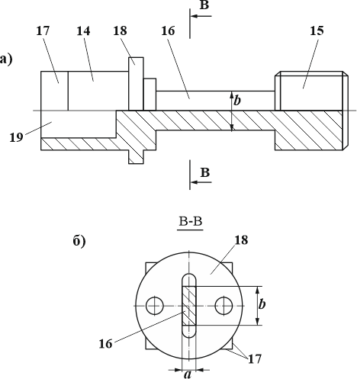
Сурет 3.12– Динамометриялық револьверлік бастиектің өлшеу түрлендіргіші (винті)
Барлық төрт винт (13-позициядағы екі өлшеу түрлендіргіші және 20- позициядағы екі бекіту винті) револьверлік бастиектің 8-фланецін станок суппортының 4-кареткасына қысып бекіту күшін өзгерту мүмкіндігімен орындалған.
Датчик-винттер динамометриялық револьверлік бастиектің құрамында келесідей жұмыс істейді.
Резцовый блок 3-ке (кескішке) кесу күшінің тангенциалдық P_{Z},, радиалдық P_{Y} және осьтік P_{X} құрамдастары әсер етеді. Бөлшекті өңдеу процесінде жүктеменің күш ағыны резцовый блок 3 арқылы, револьверлік бастиектің 1-тұғыр корпусы арқылы, 5-компенсаторлық проставка, 13 және 20-бекіту винттері арқылы суппорттың 4-кареткасына және станоктың басқа тораптарына беріледі.
Өңдеуді бастар алдында «револьверлік бастиек корпусының фланеці – компенсаторлық проставка» түйіскен учаскенің белгілі винттер маңындағы тартылу күші әлсіретіліп, ал басқаларының маңында керісінше күшейтіледі. Бұл өз кезегінде, кесу күшінің P_{X}, P_{Y} және P_{Z} құрамдастарының қолдану нүктесіне қатысты орналасуына байланысты бекіту винттері 13 және 20-дағы жүктемелердің артуына немесе кемуіне алып келеді.
Ал бастапқы күйде, кесу күшінің P_{X}, P_{Y} және P_{Z} құрамдастары нөлге тең болғанда, 13 және 20 винттердің маңындағы әрбір түйісу учаскесі тек тартылу күшімен және револьверлік бастиектің салмағынан туындайтын күшпен ғана жүктелген.
Бөлшекті өңдеу кезінде P_{X}, P_{Y} және P_{Z} кесу күштері құрамдастарының өзгеруі әрбір қарастырылған түйісу учаскесінде қосымша күштер мен моменттердің пайда болуына әкеледі. Түйіскен аймақта әсер ететін және 13 пен 20 винттері арқылы қабылданатын күштер мен моменттер жүйесі 3.13- суретте көрсетілген.

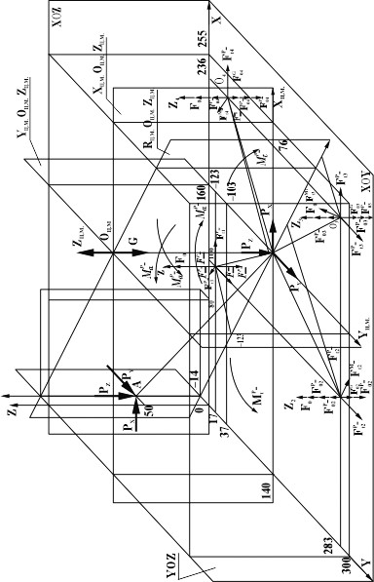

Сурет 3.13– Револьверлік бастиекті бекітетін винттерге әсер ететін күштерді есептеу сұлбасы

Револьверлік бастиектің массалар центріне қолданылған G ауырлық күші түйісу аймағының әрбір учаскесі арқылы бірдей қабылданады:
$$F_{01}^{G}=F_{02}^{G}=F_{03}^{G}=F_{04}^{G}=-\frac{G}{4},$$

мұндағы G – револьверлік бастиектің жалпы салмағы;
$F_{01}^{G},F_{02}^{G},F_{03}^{G} және F_{04}^{G}$ – әрбір түйісу арқылы қабылданатын револьверлік бастиектің салмағы.
P_{X}, P_{Y} және P_{Z} кесу күші құрамдастарының 13 және 20 винттерге әсерін есептеу үшін аталған күштер XYZ жазықтығындағы массалар центрінің проекциясы болып табылатын О_{ЦМ} нүктесіне келтірілген (3.13-сурет), бұл есепті массалар центрі арқылы өтетін және түйісу жазықтығына перпендикуляр бағытталған координаталық жазықтықтарда шешуге мүмкіндік береді.
Әрбір түйісу учаскесіне әсер ететін, «револьверлік бастиек» –
«компенсаторлық төлке» түйісу жазықтығына нормаль бағытталған жиынтық күштер (винттердің тартылуын ескермей) келесі түрде анықталады:

$$F_{01}=-0,250∙G-0,888∙P_{Z}+0,092∙P_{Y}+0,155∙P_{X};$$
$$F_{02}=-0,250∙G+0,056∙P_{Z}-0,107∙P_{Y}+0,155∙P_{X};$$
$$F_{03}=-0,250∙G+0,543∙P_{Z}-0,107∙P_{Y}-0,219∙P_{X};$$
$$F_{04}=-0,250∙G-0,328∙P_{Z}+0,077∙P_{Y}-0,219∙P_{X};$$
Осы тәуелділіктер бойынша P_{X}, P_{Y} және P_{Z} кесу күші құрамдастарының кез келген мәндерінде (вариацияларында) токарлық станоктың револьверлік бастиегінің бекіту аймағында (түйіскен жерлерде) әсер ететін қосымша күштердің мәндері есептеледі.
Бұл ретте, аталған күштердің теріс мәндерінде түйісудің тартылуы әлсірейді, ал оң мәндерінде керісінше — күшейеді.
P_{Z} кесу күші құрамдасының өзгеру (вариация) диапазоны 0…20 кН, ал басқа құрамдастардың мәндері.
$$P_{Y}=\left(0,3…0,5\right)∙P_{Z} и P_{X}=\left(0,2…0,4\right)∙P_{Z}$$
Винттер 13-тің өлшеу ақпараты көзі ретінде қолдану мүмкіндігін растау үшін P_{X}, P_{Y} және P_{Z} кесу күші құрамдастарының барлық мүмкін мәндерінде олардың күй параметрлеріне есептеулер жүргізілді.
Аталған құрамдастардың вариациясы рұқсат етілген шектерде (шекті рұқсат етілетін деңгейлерден аспай) болуы мүмкін.
Бекіту винтінің күй (жүктелу) сипаттамасына винт қабылдайтын толық күш, оның деформация шамасы және қауіпті қимадағы (ең көп жүктелетін аймақтағы) кернеу жатады, ал жалғанатын бөлшектердің 𝝀Д және винттердің
𝝀𝑩 иілгіштіктері мынадай түрде анықталады:

$$λ_{Д}=\frac{4,6}{E_{Д}∙π∙d_{O}∙\operatorname{tg}{α}}∙\lg{\frac{\left(D+d_{O}\right)∙\left(D+l∙\operatorname{tg}{α}-d_{O}\right)}{\left(D-d_{O}\right)∙\left(D+l∙\operatorname{tg}{α}+d_{O}\right)};}$$
$$λ_{B}=\frac{l}{E_{B}∙S} ,$$
Мұндағы 𝜆Д және 𝜆𝐵 – тиісінше, жалғанатын бөлшектер мен винттердің иілгіштігі (податтылығы);
D – винттің тірек бетінің диаметрі;
d_{O} – тесік диаметрі;
α – қысым конусының жасаушысының еңіс бұрышы;
S – жіптің орташа диаметрі бойынша винттің көлденең қимасының ауданы;
l – жалғанатын бөлшектердің жиынтық қалыңдығы;
E_{Д} және E_{В} – тиісінше, бөлшек пен винт материалының серпімділік модульдері.
Есептеу нәтижесінде мына мәндер алынды:
𝜆Д = 0,36 ∙ 10⁻⁶мм ∙ н⁻¹;
𝜆В = 1,06 ∙ 10⁻⁶мм ∙ н⁻¹;
Түйісетін бөлшектердің әрбір түйіскен жердегі деформациялары келесі
түрде анықталады:
∆Д𝑖= 𝐹𝑂𝑖 ∙ 𝜆Д ,
мұндағы 𝐹𝑂𝑖 – қарастырылып отырған түйісу аймағына әсер ететін қосымша күш i түйісу учаскесінде; i – қарастырылып отырған түйісу учаскесінің нөмірі, i = 1…4.
Бекіту винттерінің податтылығы (иілгіштігі) жалғанатын бөлшектердің податтылығына қарағанда үлкен болғандықтан, әрбір винттің ұзындығының өзгеруі тиісті түйісу учаскесінің серпімді деформациясының шамасына сәйкес келеді (соған тең).
Әр винт қабылдайтын 𝐹𝐵𝑖 күші тең:

$$F_{B_{i}}=\frac{Δ_{Д_{i}}}{λ_{В}}.$$

Өлшеу ақпаратын алу үшін винтке әсер ететін күштермен біріге отырып, бір жағынан нөлден өзгеше, ал екінші жағынан винт материалының серпімділік шегінен асып кететін қауіпті қимадағы кернеулердің туындауына әкелмейтіндей тарту күшін қолданады.
Әрбір винтке әсер ететін күштердің шекті мәндері бойынша винттердің тарту күші 𝐹𝑂 F_{О}=600…650 кГс диапазонында болады.
Винтке әсер ететін толық күш тең:
𝐹П𝑖 = 𝐹𝑂 + 𝐹𝐵𝑖 ,
мұндағы 𝐹𝑂 – винттің тарту күші 𝐹𝐵𝑖 – винт қабылдайтын күш.
Бекіту винтінің кез келген қимасындағы ең үлкен кернеу келесі түрде анықталады:
$$σ_{i}=\frac{F_{П_{i}}}{S_{O_{i}}} ,$$
мұндағы $S_{O_{i}}$ – винттің ең көп жүктелетін қимасының ауданы.
Әрбір 13 және 20 винт үшін оларда әсер ететін күштерді анықтауға арналған номограммалар құрылған.
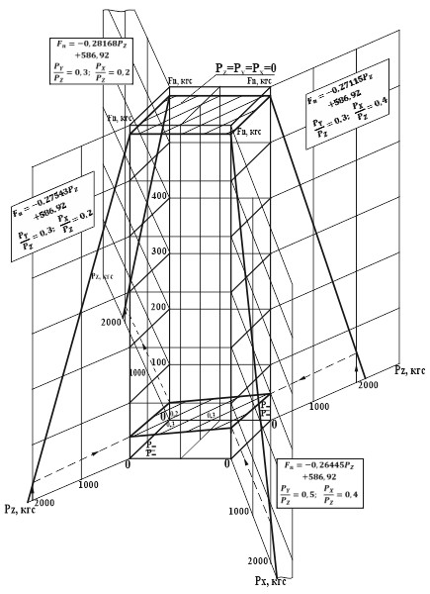
3.14-суретте кесу аймағына жақын орналасқан, жоспар бойынша оның жоғарғы сол жақ бұрышындағы 13-винт үшін күштерді анықтау номограммасы көрсетілген.

Сурет 3.14– Жоспар бойынша жоғарғы сол жақ бұрыштағы 13-винтке әсер ететін кесу күші құрамдастарының номограммасы

Өлшемдік | баптау жұмыстарын жүргізу кезінде, соның | ішінде | Х
координатасы | бойынша (𝑃𝑍 = 0, 𝑃𝑌 = 0, 𝑃𝑋 ≠ 0 болғанда) | және | Y
координатасы бойынша (𝑃𝑍 = 0, 𝑃𝑌 ≠ 0, 𝑃𝑋 = 0 болғанда) автоматты өлшемдік баптау жүйесінің құрамында, ең ақпараттық болып жоспар бойынша төменгі оң жақ бұрышта орналасқан 13-винт табылады.
Анықталған осы орындарда (жоспардағы жоғарғы сол жақ және төменгі оң жақ бұрыштарда) ұсынылып отырған динамометриялық револьверлік бастиектің өлшеу түрлендіргіштері орналастырылған.
Өлшеу ақпаратын алу үшін 16-тік төртбұрышты мойыншаның (3.12- сурет) «a» және «b» көлденең қималарының өлшемдері онда пайда болатын кернеулер материалдың серпімділік шегінен аспайтындай шартпен таңдалған.
13-винт тұрақты серпімділік сипаттамалары бар материалдан, мысалы 65Г серіппелі-рессорлық болатынан жасалған.
Мойынша 16-ның өлшемдері шағын болғандықтан, оның бетіне ААО.336235 бойынша КТЭ-7А типті жартылай өткізгіш тензорезисторлар қолданылған. Әрбір өлшеу көпірінің иығында қолданылатын тензорезисторлар саны өлшеу түрлендіргішінің қажетті сезімталдығына қарай таңдалады.
Тензометриялық 13-винттің өздігінен бұралып босап кетуін (бұл өлшеу жүйесінің «нөлінің» ығысуына әкеледі) болдырмау үшін, оның бұрандаға отырғызу бөлігінде ВС-350 желімі қолданылған.
Деталь 21-лерді (3.10-сурет) кезекпен өңдеу жүргізіледі.
Винт 13-тің 16-мойынша бөлігінің серпімді деформацияларынан алынған сигнал бастапқы электр түрлендіргіштерімен (тензорезисторлармен) қабылданып, 22-күшейткіш-түрлендіргіш құрылғысында (3.10-сурет) өңделеді.
Алынған ағымдағы ақпарат индикация құрылғысының шкаласында көрсетіледі немесе технологиялық жүйені (станок – құралұстағыш – құрал – деталь) өзгерген кесу жағдайларына бейімдеу үшін басқарушы сигналдарға түрлендіріледі, соның ішінде құралдың наезжаниесін, сынуын және тозуын бақылаудың автоматты жүйесінің құрамында, сондай-ақ құралдардың өлшемдік баптауының автоматты жүйесінің құрамында (өлшеу түрлендіргіші 13 револьверлік бастиектің фланецін суппорт кареткасына бекіту аймағының төменгі оң жақ бұрышына орналастырылған).
20-винттерді тарту немесе босату арқылы, компенсаторлық проставка 5- тің оған бекітілген револьверлік бастиекпен бірге аздаған бұрылысын туғызу нәтижесінде (қай автоматты жүйеде қолданылуына байланысты берілген реттілікпен) 13-винттердің жүктелуі өзгертіледі. Бұл олардың өлшеу түрлендіргіші ретінде қолданылуына мүмкіндік береді.
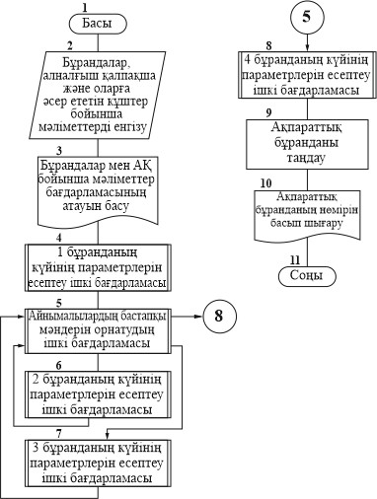
«Удар-2» жүйесі үшін ең ақпараттық винтті автоматтандырылған түрде таңдау процедурасын жүзеге асыру мақсатында 3.15-суретте көрсетілген бағдарлама құрастырылды. Бағдарламада P_{X}, P_{Y} және P_{Z} кесу күші құрамдастарының белгіленген вариация аймағында компенсаторлықпроставка арқылы станок суппортын кареткасына бекітілетін төрт винттің барлығының күй сипаттамаларын есептеу қарастырылған. Сондай-ақ винттердің кернеулену күйін сипаттайтын есептік параметрлерінің мәндері бойынша ең ақпараттық винттерді таңдау процедурасы да енгізілген.
Сурет 3.15 – Ақпараттық винттерді таңдау бағдарламасы алгоритмінің блок- схемасы

Қысқұрылғының бұрыштық позициясын бекіту механизмінің өлшеу түрлендіргіші

Кесу күштерін бақылаудың кіріктірілген құралы (коды 11101111010, Пат.36099) ТПК0125 ВН2 үлгісіндегі СББ токарь станогының револьверлік бастиегінің «Фиксатор 77300.502.100 СБ» механизміндегі «Упор 77300.502.102» деталі негізінде орындалған.
Аталған детальға динамометриялық қасиеттер беру үшін ол серпімді қасиеттері бар материалдардан дайындалған (мысалы, аустенитті дисперсиялық-беріктендірілген қорытпалар: 36НХТЮ (ЭИ702) ТУ ЧМ ЦНИИЧМ 5834-57, 36НХТКМ5 ТУ ЧМ ЦНИИЧМ 741-62, 40КНХМ ТУ ЧМ
ЦНИИЧМ 499-61, сондай-ақ рессорлы-пружиналық 65Г болаты ГОСТ 14959- 79 және т.б.).
Сонымен қатар, сыртқы жүктемені қабылдайтын бетінде тензорезистор T орналастырылған ойық жасалған, ол қолданылатын күштің шамасына реакция береді.
ТПК0125 ВН2 үлгісіндегі СББ токарь станогының револьверлік бастиегінің «Фиксатор 77300.502.100 СБ» механизміндегі «Упор 77300.502.102» деталі планшайба 11-дің бұрыштық қалпын бекітуді қамтамасыз етеді және револьверлік бастиектің 4-корпусына орнатылған.
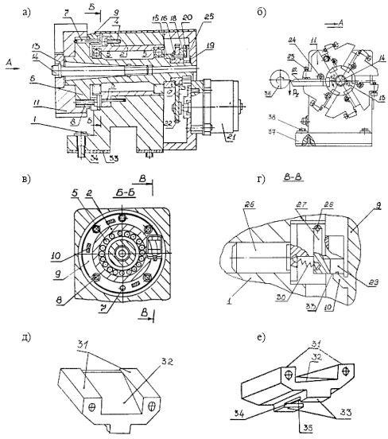

Сурет 3.16– Электртензометриялық түрлендіргіш

«Фиксатор» механизмінің құрамына (3.16-сурет) мыналар кіреді: 26 корпус, 28 оське ілінген 27 рокер, 29 аялдама және 30 серіппе. Қысқұрылғы 11 револьвер басының 6 айналмалы білігімен тығыз байланысты. Айналмалы біліктің қажетті бұрыштық орналасуын қамтамасыз ету үшін (қозғалысты жетек қозғалтқышынан цилиндрлік беріліс арқылы беру арқылы беру кезінде) сағат тілімен айналу кезінде 29-аялдамада және айналмалы білікке қатты байланған 10-диск камераларында қиғаштардың болуына байланысты 27-рокер 30-серіппенің Күшін еңсере отырып, ауытқиды. біліктің кері айналуы кезінде рокер 27 30 серіппенің әсерінен бастапқы қалыпқа оралады және 10 жұдырықшалар 29 аялдамаға тіреледі, осылайша айналмалы біліктің берілген позицияда дәл бекітілуін қамтамасыз етеді. Бұл позицияда " а " аялдамасының 29 жүктемені қабылдайтын беті 10 жұдырықшамен жанасады, "б" базалық беттері 4 корпусының тиісті беттеріне басылады. Осының арқасында 29-шы аялдама 2-ші кескішке кесу күштерінің әсерінен болатын сыртқы жүктеме әсерінен серпімді деформацияланады. Серпімді деформациялар тіреу бетіне 29 тензорезистормен жабыстырылады. Тензорезисторлардан қосылатын сымдар револьвер басының 4 корпусындағы тесік арқылы күшейткіш-түрлендіргіш құрылғыға (ӘТҚ) шығарылады. ӘТҚ ағымдағы диагностикалық ақпаратты түрлендіруді, оның бақылау құралының шкаласында көрсетілуін және қабылданған жұмыс істеу алгоритміне сәйкес басқару командаларын әзірлеуді қамтамасыз етеді. Тензорезисторларды жапсыруға арналған учаскелердің шектеулі болуына байланысты, сондай-ақ тораптың сыртқы жүктемелердің өзгеруіне сезімталдығын арттыру мақсатында ААО ТУ 336235 бойынша КТЭ 2Б, КТД 2Б, КТД 2А типті сериялы шығарылатын жартылай өткізгіш тензометрлер пайдаланылды.
ИП-нің метрологиялық сипаттамаларын растау үшін «тіреу» егжей- тегжейі негізінде келесі жағдайларда эксперименттік зерттеулер жүргізілді: Жабдық-СББ токарлық станок TPK моделі-125 ВН2.
Құрал-контурлы кескіш, Т15К6 кесу бөлігінің материалы, α=5°, γ=10°, φ=10°.
Дайындама-материал-болат 35, HRC46, Ø28, 8 мм.
Кесу режимі: S=30 мм/мин, t=0,1 мм, n=600 айн / мин, P_{Z} =2,33 кГ.
Тіркеу құрылғысы-бір арналы қалам өзін-өзі жазатын мод құралы. Н338-
1.
Жазу параметрлері: пайда К_{У} =0,8 В/см, ал таспа жылдамдығы = 10 мм / с. IP сигналының типтік осциллограммасы 3.17-суретте көрсетілген.
Аттестатталатын ЖК-нің техникалық және метрологиялық
сипаттамалары «тіреу» егжей-тегжейі негізінде 3.4-кестеге келтірілген.

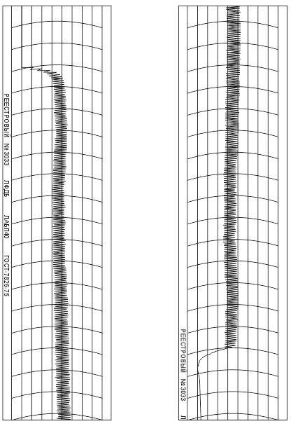
Сурет 3.17– «Тірек» бөлігінің негізінде ЖК сигналының Осциллограммасы

Кесте 3.4 «Тіреу» бөлшегі негізінде ӨТ функционалдық-техникалық және метрологиялық сипаттамалары

Өлшеу әдісі | салыстырмалы байланыс
Трансформация принципі | электротензометриялық
Деформацияларды өлшеу кезіндегі өлшеу  диапазондары, мкм (күштер. Н) | 0...8 (0...1000)
Деформацияларды өлшеу кезінде түрлендіргіштің өзіндік қателігі, мкм  (күштер. Н) | ±0,015 (±0,5)
Деформацияны өлшеу кезіндегі  сезімталдық шегі, мкм (күштер. Н) | 0,03 (1,0)
Сызықтық емес, көрсеткіштер  ауқымының% - % | 1,0
Жиілік диапазоны, аГц | 40
Түрлендіргіштің өлшемдері, мм | 8 х 18 х 8
Түрлендіргіштің массасы, кг | 0,042
Негізгі бекіту өлшемі, мм | 8 х 18

«Тіреу» бөлшегі негізінде ӨТ-нің жұмыс қабілеттілігі эксперименталды түрде расталды, оның функционалды-техникалық және метрологиялық сипаттамаларына қол жеткізілді, бұл көп аспапты револьвер басы бар токарлық станок құралының соғылуын, сынуын және тозуын бақылаудың автоматты жүйесі құрамында жұмыс істеу мүмкіндігін қамтамасыз етеді.

СББ токарлық станок түйіндерінің күйін диагностикалау үшін ӨТ өлшеу қателіктері
Барлық әзірленген ӨТ стандартталмаған өлшеу құралдары (НСИ) болып табылады, өйткені олар бір данада жасалған және мемлекеттік сынақтарға ұшырамаған.Өлшеу қателігінің құрамында алғашқы өлшеу қателіктерінің екі тобын бөліп көрсетейік-аспаптық және әдістемелік, 3.18-сурет.
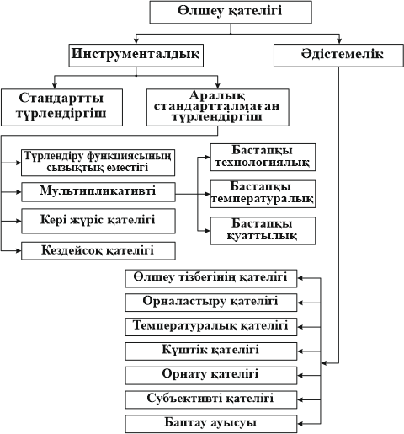

Сурет 3.18 - Өлшеу қателіктерінің жіктелуі

Аспаптық қателік қолданылатын стандартты түрлендіргіштердің қателігін қамтиды (мысалы, фото эмитент пен фотодетектордың оптикалық жұбына біріктірілген және аралық стандартты емес түрлендіргіштің қателіктері, олардың құрамына кіретін мультипликативті қателік технологиялық бастапқы, температуралық бастапқы және күштік бастапқы қателіктерден пайда болады.
Әдістемелік қателік өлшеу, негіздеу, температуралық, күштік (серпімді-деформациялық), баптау және баптаудың орын ауыстыруы (вариациясы), сондай-ақ автоматтандырылмаған өлшеу әдісін іске асыру кезіндегі субъективті қателік нәтижесінде пайда болады.
Аралық түрлендіргіштің аспаптық қателігін табу үшін ӨТ-нің негізгі және құрылымдық схемасы жасалады. Мысалы, 3.19-суретте бұл схемалар 11100011010 (Пат.ҚР №36003):
$$x=\operatorname{tg}{Θ}=\operatorname{tg}\left(\arccos\left(1-\frac{l_{1}^{2}}{2∙l_{2}^{2}}\right)\right)∙l_{3}$$

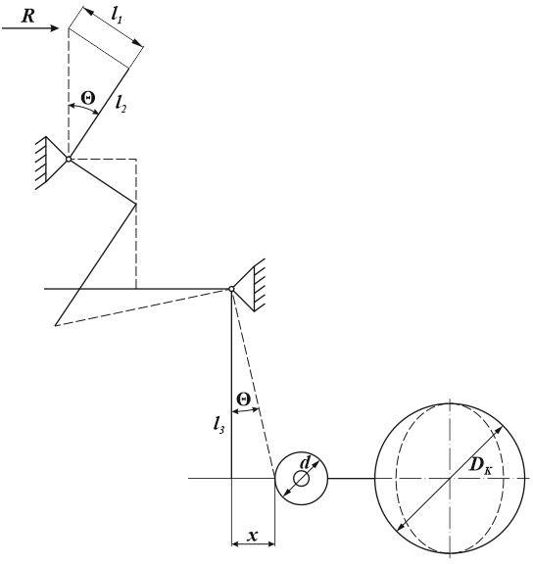

Сурет 3.19-ӨТ принципті және құрылымдық схемасы
3.19-суретте қабылданған белгілер: R-алынған кесу күшінің әсер ету бағыты; ӨТ кіріс буынының көлбеу бұрышы; l₁-кесу күшін қолдану нүктесінің орын ауыстыруы: сәйкесінше, кескіштің РГ (l₂); планшеттік ойықтан шығуы; айналмалы планшеттің ортасынан толық шеңберлі серпімді элементке өлшеу күшінің әсер ету сызығына дейінгі қашықтық (сақина диаметрі D_{K}) (l₃); d - өлшеу ұшының диаметрі; нүктелі нүкте ӨТ буындарының аралық позицияларын көрсетеді.
ӨТ - динамометриялық РГ үшін (11100011010) түрлендіру функциясы - шығыс сигналының кіріс сигналына тәуелділігі (аралық түрлендірулерді ескере отырып:
$$x=\operatorname{tg}\left(\arccos\left(1-\frac{l_{1}^{2}}{2∙l_{2}^{2}}\right)\right)∙l_{3} .$$

Түрлендіру функциясының сызықтық определяетсястігі келесідей анықталады: $$∆x_{НЛ}=\operatorname{tg}\left(\arccos\left(1-\frac{l_{1}^{2}}{2∙l_{2}^{2}}\right)\right)l_{3}-l_{3}∙\operatorname{tg}{Θ} .$$

Мультипликативті қателік-бұл ӨТ параметрлерінің көптеген бастапқы қателіктерінің нәтижесі, олардың әрқайсысы түрлендіру функциясын жеке саралау әдісімен анықталады:
$$∆x=\frac{∂x}{∂l_{1}}∆l_{1}+\frac{∂x}{∂Θ}ΔΘ .$$

Бастапқы қателіктердің параметрлері бойынша түрлендіру функцияларының ішін аратуындыларының мәндерін аша отырып, теңдеулер жүйесін құрайды, оның шешімі қажетті мультипликативті қатенің сандық мәндерін береді.
Солсияқты, технологиялық, температуралық және күштік бастапқы қателіктер жеке саралау әдісімен анықталады.
Кері жүрістің қателігі нөлге тең, өйткені өлшеу процедурасы бір бағытта жасалады.
Кездейсоқ қатенің пайда болу көздері, мысалы, РГ айналмалы тақтайшасының бұрыштық тасымалы болып табылады. Бұл біріктірілген бөліктер арасындағы алшақтықтың әсерінен болады (төлке мен күпшек):
$∅65\frac{\left(\begin{matrix}+0,012 \\ 0\end{matrix}\right)}{\left(\begin{matrix}0 \\ -0,009\end{matrix}\right)}$ және РГ станокка 16К20Ф3 ∆𝑥̃ = ±1,58 құрайды.
Стандартты түрлендірудің аспаптық қателігі қолданылатын түрлендіргіштердің төлқұжат деректеріне сәйкес келеді (мысалы, көпірге біріктірілген жартылай өткізгіш тензорезисторлар үшін:
∆ин.ст= ±0,42 мкм.
Бұл қателік жүйелі компонент белгісінің белгісіздігіне байланысты рандомизацияланған кездейсоқ болып табылады.
Өлшеу схемасының қателігінің себебі алынған кесу күшінің әрекет векторының және ӨТ өлшеу күшінің әрекет векторының қашықтығында жатыр. ӨТ құрылымында ӨТ орналастырудың қабылданған схемасы үшін бұл РГ қателігі эмпирикалық түрде Δ_{СХ.ИЗМ} 0,32 мм-ден аспайды және анықталды.
Δ_{Б} негіздеу қателігінің себебі ӨТ элементтерінің бір-біріне қатысты бастапқы өзара позициясының дәлсіздігі болып табылады (өлшеу ұшы және ПНП). Бұл элементтерді сапалы құрастыру және осимметриялық

орналастыру кезінде шаманың аздығына байланысты бұл қатені елемеуге болады.
Жоғары жүктеме күштерінің көп векторлы бағытталған тұрақсыздандыру әрекетіндегі күш қателігінің себебі, оның ішінде түйісетін бөліктер арасындағы түйіспелердің болуына, ӨТ элементтерінің қаттылығының өзгеруіне және басқаларға байланысты. Бір-бірімен жанасатын ӨТ бөлшектері мен біріктірілген ӨТ бөлшектерімен өзара әрекеттесетін түйіспелер болған кезде, бұл қатенің ең үлкен мәні Δ_{С} = 0,18 мкм (эмпирикалық түрде анықталған) болды.
ӨТΔ_{Н}баптау қатесінің туындау себебі – оның пайда болу сипаты бойынша кездейсоқ аспаптық қателіктердің ББТ және ЭҮП болуы, сондай-ақ ӨТ өлшеу сипаттамасының сызықтық қатысуын толық пайдаланбаудың алдын ала созылуының болмауына байланысты:
$$∆_{СН}=\sqrt{{\left(∆x_{ПНП}\right)}^{2}+{\left(∆x_{ПЭП}\right)}^{2}},$$

$∆_{СН}=±1,12 мкм$.
Автоматты режимде өлшеу процедурасын жүргізу кезінде субъективті қателік нөлге тең болады.
ӨТ-нің жанасатын беттерінің және онымен әрекеттесетін ӨТ бөлшектерінің тозуындағы Δ_{СН} параметрінің орын ауыстыру қателігінің себебі. Берілген Δ_{СН} қатесінің мәні = 0,24 мкм эмпирикалық түрде анықталған.
Алынған қателік мәндері ӨОӘ аттестатына, 3.5-кестеге енгізілген.

Кесте 3.5 - 11100011010 динамометриялық револьвер басының ӨТ ЖК аттестаты (ҚР патенті №36003)

№ | Қатенің атауы | Құрамдас
№ | Қатенің атауы | жүйелі | кездейсо  қ
1 | Аспаптық қателік | 0,000315 | ±1,7
1.1 | Стандартты түрлендіргіштің аспаптық қателігі n/n көпір тізбегіндегі  тензорезисторлар | – | ±0,42
1.2 | Аралық стандартталмаған түрлендіргіштің  аспаптық қателігі | 0,000315 | ±1,38
1.2.1 | Түрлендіру функциясының сызықтық  функциистігі | – | –
1.2.2 | Мультипликативті қателік | 0,000315 | –
1.2.2.1 | Технологиялық бастапқы қателік | 0,0004 | –
1.2.2.2 | Температураның бастапқы қателігі | 0,00005 | –
1.2.2.3 | Күштің бастапқы қателігі | – 0,000135 | –
1.2.3 | Кері бұрылу қателігі | – | –
1.2.4 | Кездейсоқ қателік | – | ±1,58
2 | Әдістемелік қателік | 4,89 | ±1,38
2.1 | DSH өлшеу схемасының қателігі.ИЗМ | 0,32 | –
2.2 | Δδ базалық қателік | – | –
2.3 | Температура қателігі ДТ | – 6,0 | –
2.4 | Қуат қателігі ДС | 0,18 | –
2.5 | Орнату қатесі ДН | – | ±1,38
2.6 | Дсуб субъективті қателігі | – | –
2.7 | DSN параметрін ауыстыру | ±1,12 | –
3 | Жалпы өлшеу қателігі | 4,88 | ±1,95
4 | Шекті өлшеу қателігі | 6,83

3.5-кестеден әзірленген ӨТ-нің қолайлы пайдалану және метрологиялық сипаттамалары көрінеді.

3-бөлім бойынша қорытынды
Аспаптық қамтамасыз етудің (КӨҚ) әзірленген техникалық құралдары CNC токарлық станоктар құралдарының соғылуын, сынуын және тозуын бақылаудың автоматты жүйелерін іске асыруға мүмкіндік береді.
Стандартталмаған өлшеу құралдары болып табылатын осындай жүйелерді құру әдістемесінде оларды құрудың екі жаңа қағидатын, атап айтқанда, ең үлкен ақпараттылықты қамтамасыз ету және жаңадан жасалған жүйелердің ең жоғары сезімталдығын қамтамасыз ету қағидатын қолдану ұсынылады.
САЖ-ны он бір жіктеу белгілері бойынша фасеттік (көп аспектілі) жіктеу ұсынылды, бұл әрбір талданатын ЖК-ге он бір индекс тізбегі түрінде бірегей кодтық белгіні тағайындауға мүмкіндік берді.
CNC токарлық станок түйіндерінің күйін диагностикалау және кесу процесін басқару үшін жаңа SIP (IP) гаммасы жасалды. Олардың конструкциялары оларды құрудың тұжырымдалған принциптеріне негізделген. Барлық әзірлемелер өнертабысқа ҚР патенттерімен қорғалған.
Динамометриялық револьвер басының мысалында (11100011010, Пат. ҚР 36003) өлшеу қателіктеріне талдау жасалды, есептеумен анықталған және осы САЖ-ның эмпирикалық қолайлы пайдалану және метрологиялық сипаттамалары расталды. Өлшеу қателіктерінің табылған компоненттері осы SIS көмегімен MVI сертификатына енгізілген.
CNC токарлық станоктар тораптарының жай-күйін олардың құрамына кіріктірілген ЖК енгізу есебінен олардың базасында іске асырылған құралдардың соғылуын, сынуын және тозуын бақылаудың автоматты жүйелерін пайдалану есебінен техникалық диагностикалау мүмкіндігі дәлелденді. Төтенше жағдайлардың және станоктың функционалдық
тораптарының бұзылуының алдын алу олардың жұмыс істеу ресурсын арттыруға, функционалдық мүмкіндіктерін кеңейтуге және техникалық сипаттамаларын жақсартуға мүмкіндік берді.
Датчик бұрандалары және айналмалы бөлшектердің мойынтіректері сияқты типтік бөлшектер негізінде ұсынылған жүйелерді енгізу оларды кез- келген Технологиялық машиналардың бөлігі ретінде пайдалануға мүмкіндік береді.
Автоматты жүйелердің кез – келген түрінің жұмыс істеуін қамтамасыз етудің ең көп уақытты қажет ететін және функционалды маңызды бөлімі шешілді-станоктардың технологиялық жүйесінің тораптарының күйін техникалық диагностикалаудың автоматты жүйелері де, станоктарда өңдеу процесін басқарудың автоматты жүйелері де.

4. «УДАР-2» ЖҮЙЕСІН ЭКСПЕРИМЕНТТІК ЗЕРТТЕУ
«Удар-2» жүйесінің жұмысына эксперименттік зерттеулер 16К20Ф3 үлгісіндегі токарлық станокта 2Р22 СББҚ-мен жүргізілді.
40Х болаттан жасалған бөлшектер (тегіс және сатылы біліктер, фланецті беттері бар төлке) Т15К6 қорытпасынан ауыстырылатын карбидті пластиналары бар кескіштермен өңделді.

Токарлық станоктың жұмысындағы апаттық жағдайларды физикалық модельдеу
Төтенше жағдайды модельдеу үшін құралдың «сынуы» жеңнің фланеціне карбидті түйреуіш (VK8) басылды, 4.1-сурет. Түйреуішке тиген кезде Т1516 карбидті табақшасы бар кесу тілікшесінің сынуы орын алды, 4.2- сурет, ол «Удар-2» жүйесімен құралдың «сынуы» апаттық жағдайы ретінде тіркелді және анықталды. Жүйе «сыну» апаттық жағдайды жергілікті (тек кесу бөлігі) немесе жаһандық (мысалы, кескіш ұстағышының сынуы) сыну сипатының пайда болуы нәтижесінде емес, кесу күшінің жоғарғы шекті рұқсат етілген мәнінен көшкін тәрізді ең жоғары асып кетуін тіркеді, одан әрі кесу күшінің төменгі шекті рұқсат етілген мәнінен (кесу күшінің өлшеуіш түрлендіргішімен тіркелген өзгерістің сипаты, 2-бөлімде көрсетілгенмен бірдей 2) тіркелген.
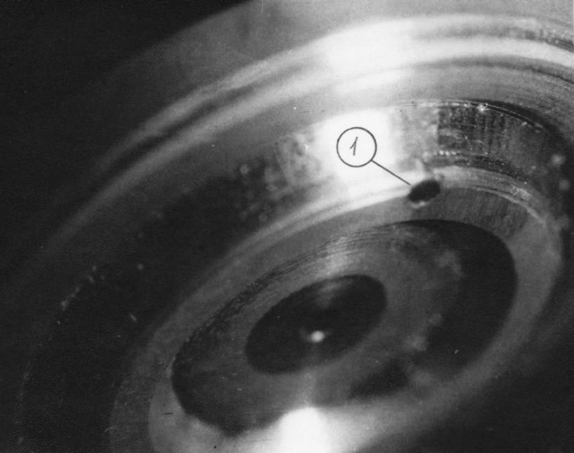

Сурет 4.1– «УДАР-2» жүйесін сынауға арналған бөліктің прототипі

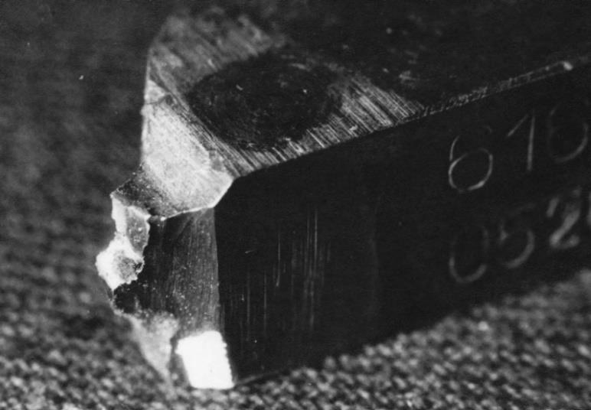

Сурет 4.2-Апаттық «сыну» жағдайынан кейін сынған тілікшелі кескіш

4.1-суретте 1-позицияда ВК8 қорытпасынан басылған карбидті түйреуіш бейнеленген.
Кедергіге «соқтығысу» апаттық жағдайы модельденген. «Соққы» өлшеу түрлендіргішімен тіркелген өзгерістің сипаты. «Удар-2» жүйесінің жұмысы машинаның жылжымалы тораптарын сынудан қорғады.
Құралдың «тозуы» апаттық жағдай модельденген. Кескіштің тозуы 61 бөлікті өңдеу кезінде тіркелді. Өзгерістің сипаты өлшеу түрлендіргішімен жазылды.
4.3-суретте «соқтығысу» және «құралдың сынуы» апаттық жағдайларын анықтаумен кесу күшінің өзгеруіне эксперименталды түрде алынған тәуелділіктер көрсетілген.
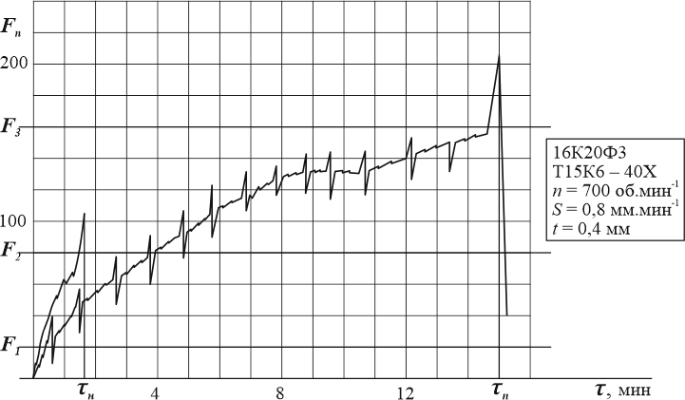

Сурет 4.3-Кесу күшінің өзгеруінің эксперименттік тәуелділігі

4.3-суретте: F1, F2 және F3 – «кесудің басталуы», «соқтығысу» және
«сыну» оқиғаларының басталуына сәйкес келетін белгілеулер (кесу күштерінің мәні) көрсетілген.
Эксперименттік зерттеулердің барлық уақытында «Удар-2» жүйесінің жұмысынан бас тарту тіркелген жоқ. Жүйені пайдалану оңай. Оған ерекше артықшылық беретін жайт – ТАББ жүйесінде өңдеу үдерісінің барысын визуалды бақылау мүмкіндігі және «соқтығысу», «сыну» мен «тозу» сияқты авариялық жағдайларды анықтап, оларды сенімді түрде сәйкестендіру болып табылады. «Удар-2» жүйесі CNC класындағы ОСББ токарлық станогына жеткізілетін кез келген түрдегі ТАББ түйіседі.
«Удар-2» жүйесімен жұмыс істеу үшін операторды оқыту көп уақытты қажет етпейді және 2-3 сағаттан аспады.
Бағдарламалық-математикалық қамтамасыз етуді кеңейтудің икемділігі мен мүмкіндігі «Удар-2» жүйесінің жұмыс істеу алгоритмін жетілдіруге мүмкіндік береді, ал оның құрылысының пайдаланылған модульдік сипаты жүйеде қолданылатын техникалық және бағдарламаланатын тораптар мен блоктардың құрамының өзгеруін қамтамасыз етті.
Өлшеу түрлендіргішін іске асырудың кіріктірілген сипаты өңделетін бөлшектер мен қолданылатын құралдарға инвариантты болған жағдайда оның жұмысының сенімділігін қамтамасыз етті. Құрама өлшеу түрлендіргішінің жоғары сезімталдығы (оның бастапқы электрлік емес және электрлік түрлендіргіштері) станоктың беріліс жетегін одан әрі лезде тоқтата отырып, «Удар-2» жүйесінің жылдамдығын қамтамасыз етті, бұл станоктың бөлшектері мен тораптарының сынуына жол бермеді [59].
Жүйенің электрондық блоктары мен тораптары қол жетімді элементтер базасында жүзеге асырылады, бұл оның кең таралуын, соның ішінде фрезерлік, бұрғылау, тегістеу және басқа станоктар сияқты басқа топтардың технологиялық жабдықтарымен жұмыс істеуді, сондай-ақ токарлық станоктың басқа тораптарында [60, 61] және термоциклді микроплазмалық бүркуді жүзеге асыруды қамтиды [62].
«Удар-2» жүйесінің пайдалану-техникалық сипаттамалары 4.1-кестеде келтірілген.
Кесте 4.1– «Удар-2» жүйесінің пайдалану-техникалық сипаттамалары

1 | Белгілеулерді қалыптастыру  принципі | кесу режимдерінің кестелерінен,  «оқыту» режимінде
1 | 2 | 3
2 | Жылдам әрекет ететін жүйелер,  мс | 2,0
3 | Жүйенің жұмыс режимдері | «Енгізу», «Оқыту», «Автоматты»,  «Кесте», «Тозу»
4 | Өлшеу әдісі | Салыстырмалы байланыс

4.1 – кестенің жалғасы

1 | 2 | 3
5 | Трансформация принципі | Электротензометриялық
6 | Өлшеу түрлендіргішінің түрі (бастапқы электр) | КТД-2а, ТУ аАО КТЭ-2Б.336235ТУ  бойынша (станок жинағына салынған)
7 | Өлшеу түрлендіргішінің материалы (бастапқы электрлік  емес) | 36НХТЮ, 36НХТЮМ5, 65Г,  4ОКНХМ
8 | Сезімталдық шегі, Н | 0,1
9 | Кіріс сигналының диапазоны,  жылы | 0,01…10
10 | Графикалық ЖЕСҚ көлемі, мин | 5,0 х
11 | ТЕСҚ көлемі | 8,0 Кхх
12 | ОСББ үйлесімділігі | ЭЕМ-де ТАББ бар CNC түрі
13 | ОСББ-мен алмасу сигналдары | «Бағдарлама» («Автомат»),  «Құралұстағышты қысу», «Стоп бағдарламалар», «Құралұстағыш позициясы», «ОСББ дайындығы»
14 | Қуат көзі | кіріктірілген
15 | Қуат кернеуі, В | 220

4.2 Құралдың «сынуы», «соқтығысу» және «тозу» авариялық жағдайларын сәйкестендіре отырып, автомат режимінде «Удар-2» жүйесінің жұмыс істеуі

16К20Ф3 токарлық станокта 2Р22 ОСББ бар 40Х болаттан жасалған сатылы роликтер өңделді. Кесу құралы (Т1) Т15К6 ауыстырылатын пластинасы бар өту кескіш.
Бөлшектерді «Удар-2» жүйесімен өңдеу барысында құралдың «сынуы» (4.4-4.9-суреттер) және кедергіге «соқтығысу» (4.10-4.15-суреттер) апаттық жағдайлары тіркелді. Бұл ретте анықталатын авариялық жағдайды егжей – тегжейлі визуалды талдау үшін боси экранына абсцисса осі бойынша
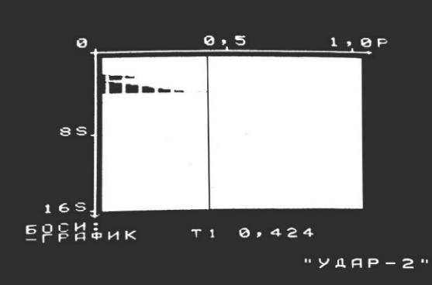
«созылған» графиктер шығарылды (авариялық жағдай үшін «сыну» - 4.4, 4.7 және 4.9-суреттер, апаттық жағдай үшін «соқтығысу» - 4.11, 4.13 және 4.15-суреттер).
Сурет4.4 – «Сыну» апаттық жағдайының бейне беті
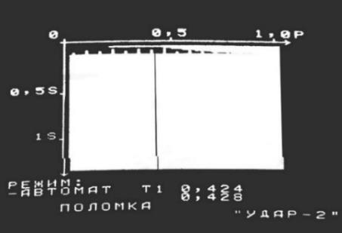

Сурет4.5-«Сыну» апаттық жағдайды егжей-тегжейлі қараудың бейне беті
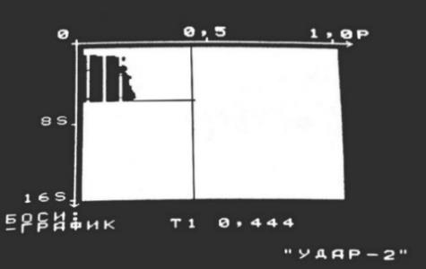
Сурет 4.6 – «Поломка» апаттық жағдайының видеобеті
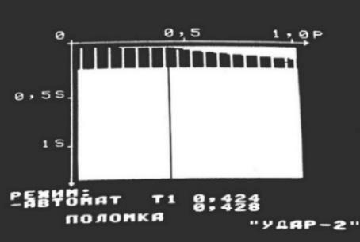

Сурет 4.7– «Сыну» апаттық жағдайын егжей-тегжейлі қарау бейне беті

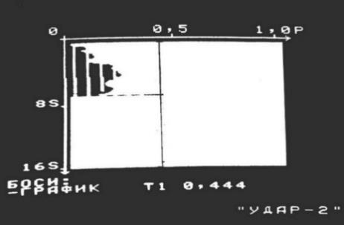
Сурет 4.8– «Сыну» апаттық жағдайының бейне беті
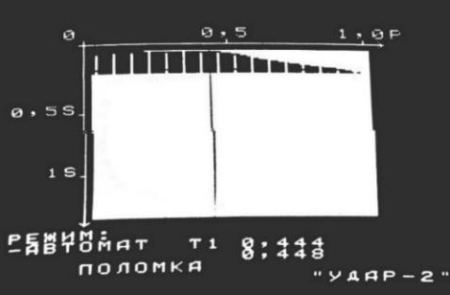
Сурет 4.9– «Сыну» апаттық жағдайды егжей-тегжейлі қараудың бейне беті

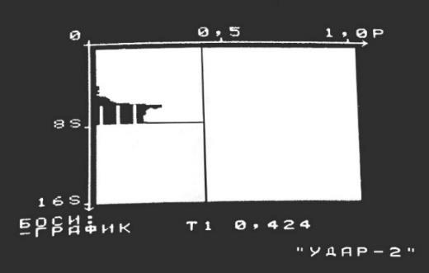
Сурет 4.10– «Соқтығысу» апаттық жағдайдың бейне беті
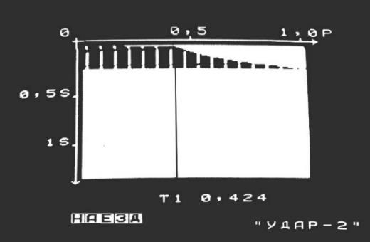
Сурет 4.11-– «Соқтығысу» апаттық жағдайды егжей-тегжейлі қараудың бейне беті
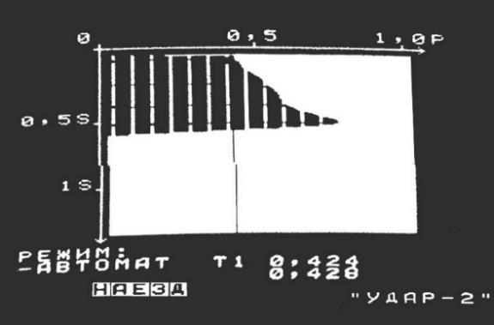
Сурет 4.12-– «Соқтығысу» апаттық жағдайдың бейне беті
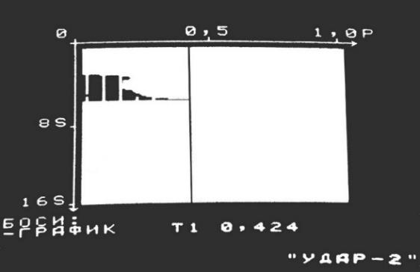
Сурет 4.13– «Соқтығысу» апаттық жағдайды егжей-тегжейлі қараудың бейне беті

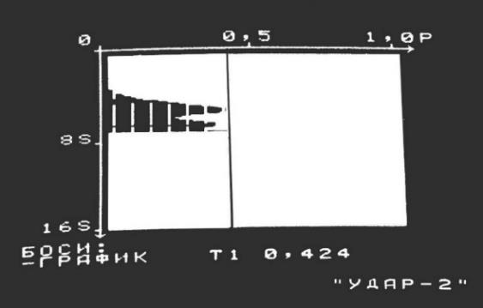
Сурет 4.14– «Соқтығысу» апаттық жағдайының бейне беті
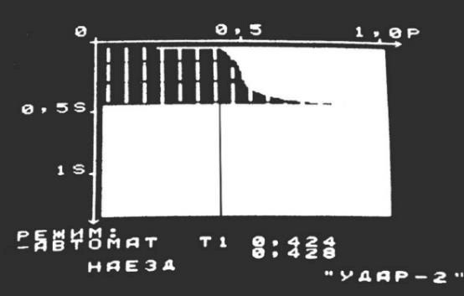
Сурет 4.15-– «Соқтығысу» апаттық жағдайды егжей-тегжейлі қараудың бейне беті

«Тозу» режимінде құралдың жай-күйі (оның тозуы) анықталады.
«Оқыту» режимінде пайдаланылған барлық T1-T6 құралдары қатысады.
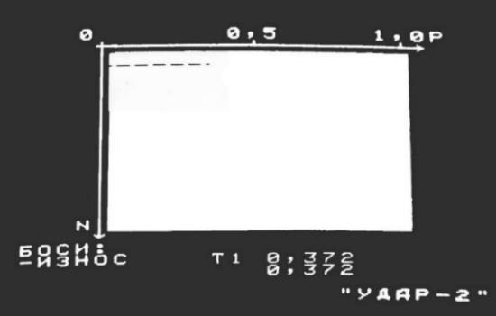
«Тозу» режиміне шығу 2-6 және 1-5 пернелерін ретімен басу арқылы жүзеге асырылады, 2.5-сурет, нәтижесінде ТАББ экранында құралдың тозу кестесі көрсетіледі. Алты құралдың әрқайсысы үшін өз кестесі жасалады, ол үшін бірінші бөлікті өңдеудің барлық уақытында құралға әсер ететін кесу күшінің орташа мәні анықталады. ТАББ экранында бұл «Р» сызығымен кесу күшінің масштабында салынған, 4.16-сурет.
Сурет 4.16 - Бір бөлікті өңдеу нәтижелері бойынша құралдың «тозуы» апаттық жағдайының бейне беті

Әрі қарай, екінші бөлік өңделеді, біріншісіне ұқсас, осы құралға қолданылатын кесу күшінің орташа мәні анықталады және ТАББ экранында екінші сызық пайда болады және т.б.
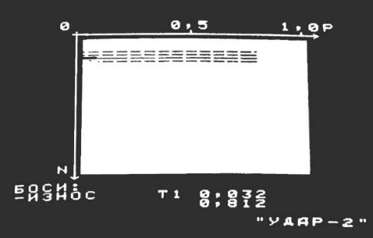
4.17-суретте Төрт бөлікті өңдеу нәтижелері бойынша құралдың «тозуы» апаттық жағдайы көрсетілген.

Сурет 4.17– Төрт бөлікті өңдеу нәтижелері бойынша құралдың «тозуы» апаттық жағдайының бейне беті
«Удар-2» жүйесі кесу күшінің отыз екі орташа мәнін есептеуге және отыз екі бөлікті өңдеу кезінде алынған отыз екі сызықты құруға мүмкіндік береді. Осы сызықтардың ұзындығын ұлғайту арқылы құралдың өнімділік ресурсы таусылғанға дейін тозуының жинақталған мөлшерін бағалауға болады.
Барлық режимдердегі автоматты жүйенің жұмыс қабілеттілігі расталды, соның ішінде нәтижелерді жалаң аяқпен көрсету, жедел жады сынағы, енгізу, белгілеулерді енгізу арқылы оқыту, жүйенің автоматты жұмысы, кесте және басқалар.
Бөлшектерді өңдеу нәтижесінде 16К20Ф3 станогында «соқтығысу» және «аспаптардың сыну» апаттық жағдайлары анықталды. Осы авариялық жағдайларды сәйкестендіру нәтижелерінің дұрыстығы тиісінше 98,4% және 99,9% (48 бөліктен тұратын партияны өңдеу кезінде).
Авариялық жағдайды сәйкестендіру құралдың тозуы 82,4% сенімділікпен анықталды (61 бөлікті өңдеу кезінде).
4.18 және 4.19 – суреттерде полигонда орналасқан жабдық-16К20Ф3 сынауға арналған бөліктің прототипі
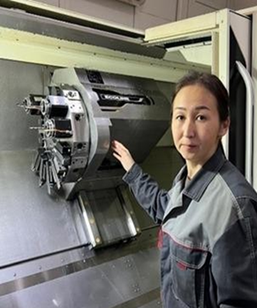

Сурет4.18 -Жүйені сынауға арналған бөліктің прототипі

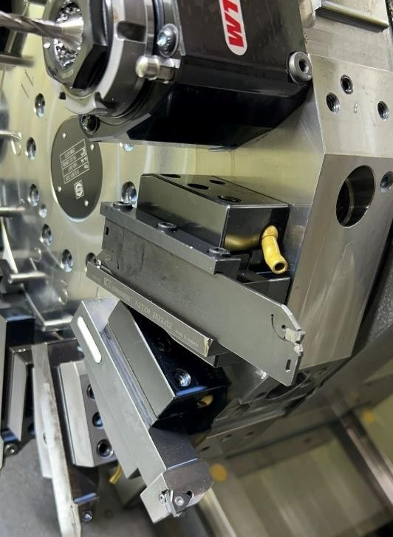

Сурет 4.19-«Сыну» апаттық жағдайынан кейінгі сынған құрал

4-бөлім бойынша қорытынды
Микропроцессорлық автоматты басқару жүйесін эксперименттік зерттеу кезінде әртүрлі апаттық жағдайларды модельдеу токарлық станок құралдарының сынуы мен тозуын бақылау 16К20Ф3 моделі оның жұмыс қабілеттілігін растады, жүйенің қолайлы пайдалану және техникалық сипаттамаларына қол жеткізілді.
СББ токарлық станоктың жұмысында ықтимал төтенше жағдайларды мобильді автоматты анықтау және анықтау станоктың жылжымалы тораптарының бұзылуын болдырмайды.
Автоматты түрде тіркелетін ақпараттық диагностикаланатын параметрдің оның шекті мәндерін кесіп өту кезіндегі уақыттың кешігуінің авариялық жағдайларын сәйкестендіру алгоритміне кіріспе, сондай-ақ шешім қабылдаудың уақытша бұғаттауларын қосымша енгізу сәйкестендіру алгоритмінің тиімділігін арттырды.
Апаттық жағдайларды бақылаудың автоматты жүйесінің функционалдық тораптары мен блоктарының СББ құрылғысы, ТАББ блогы сияқты станоктың штаттық тораптарымен өзара әрекеттесуі анықтаудың ұтқырлығын, апаттық жағдайларды сенімді сәйкестендіруді және станок тораптарын зақымданудан қорғауды арттырды.
Эксперименттік зерттеулер «соқтығысу», «сыну» және «құралдардың тозуы» сияқты төтенше жағдайларды анықтау кезінде жүйенің тиімділігі мен сенімділігін растады. Жүйе СББ және DNC класты CNC құрылғысымен түйіседі.

ҚОРЫТЫНДЫ

- Технологиялық жабдықтардың, соның ішінде станоктық жүйелердің жұмыс тиімділігін арттыруға оларды пайдалану кезінде функционалдық тораптарының күйін автоматты диагностикалау құралдары арқылы штаттан тыс апаттық жағдайларды жедел анықтау есебінен қол жеткізуге болады.
- Соқтығысудан, сынықтан және тозудан қорғауға арналған автоматты Бақылау жүйелерінің жұмысын қамтамасыз ету үшін оқыту режимінде әртүрлі апаттық жағдайларды сәйкестендіретін сигналдардың эталондық мәндерін анықтау қажет.
- Токарлық станоктарды диагностикалау кезінде апаттық жағдайларды сәйкестендіру нәтижелерінің жоғары дәлдігі станок суппорты арбашасының бойлық және көлденең бағыттардағы қосымша кері қозғалысы кезінде қамтамасыз етіледі.
- Оқиғалар матрицасын қалыптастыру кезінде бинарлық параметрлерді пайдалану болашағы зор, өйткені ол есептеу процедураларының көлемін айтарлықтай азайтады, технологиялық жабдықтың жұмысындағы апаттық жағдайларды жылдам әрі дәл сәйкестендіруге мүмкіндік береді. Апаттық жағдайларды сәйкестендіру алгоритмі ҚР патенті №36029 арқылы қорғалған, ал осы алгоритмді іске асыратын токарлық станок құралдарының соқтығысудан, сынықтан және тозудан қорғауға арналған автоматты бақылау жүйесі ҚР патенті №36099 арқылы қорғалған.
- CNC класты сандық бағдарламалық басқаруы бар токарлық станоктар үшін құралдардың соқтығысудан, сынықтан және тозудан қорғайтын микропроцессорлық автоматты бақылау жүйесі қажет. Мұндай жүйе станоктың ең көп жүктелетін бөлшектерінің серпімді деформацияларын өлшейтін түрлендіргішпен, орталық процессоры бар микропроцессорлық басқару блогымен, адрес дешифратормен, аналогтық-сандық түрлендіргішпен (АСТ), тұрақты (ТЕСҚ) және жедел (ЖЕСҚ) жад құрылғыларымен жабдықталуы тиіс. Техникалық диагностикалау процесін визуализациялау символдық ақпаратты бейнелеу блогы (САББ) арқылы жүзеге асырылуы қажет.
- Құралдардың соқтығысудан, сынықтан және тозудан қорғайтын микропроцессорлық автоматты бақылау жүйесінің жұмыс істеуі үшін оның жеті жұмыс режимі қарастырылған: «Жедел жадыны тексеру (Тест ЖЕСҚ)»,
«Енгізу», «Оқыту», «Сандық басқару (СББ)», «График», «Автомат» және «Тозу».
- Өлшенетін параметрлердің детерминацияланған тәуелділіктері болмаған жағдайда (мысалы, құрал тозуына байланысты), сондай-ақ өлшенетін сигналда бірмәнді тәуелділіктерді орнатуға кедергі келтіретін кедергілер болған жағдайда, техникалық диагностикалау процедурасын орындау кезінде алгоритмдік сүзгілеудің арнайы әдістері мен корреляциялық функциялар теориясын пайдалану арқылы жүйенің тиімді жұмысын қамтамасыз етуге болады.Технологиялық алгоритмдерді пайдалану варьирленетін параметрдің шекті мәндерін анықтауға, әрбір сәтте бақыланатын параметрдің ағымдағы мәнін (мысалы, кесу күшінің вариациясын) өлшеуге және алынған нәтижелерді салыстыру негізінде кесу процесін жалғастыру немесе тоқтату туралы шешім қабылдауға мүмкіндік береді.
- Стандартталмаған өлшеу құралдары болып табылатын мұндай автоматты диагностикалау жүйелерін (АДЖ) құру әдіснамасында олардың жаңа екі жасалу қағидасы ұсынылды, атап айтқанда: ең жоғары ақпараттылықты қамтамасыз ету қағидасы және ең жоғары сезімталдықты қамтамасыз ету қағидасы.
- Автоматты диагностикалау жүйелерінің (АДЖ) он бір классификациялық белгі бойынша фасеттік (көпаспектілі) классификациясы ұсынылды, бұл әрбір талданған өлшеу түрлендіргішіне он бір индекстен тұратын бірегей кодтық белгілеу беруге мүмкіндік берді.
- Токарлық станоктың тораптарының күйін диагностикалауға және кесу процесін басқаруға арналған жаңа автоматты диагностикалау жүйелерінің (өлшеу түрлендіргіштерінің) сериясы әзірленді. Олардың конструкцияларының негізіне ұсынылған жобалау қағидалары алынған. Барлық әзірлемелер ҚР өнертабыстарға арналған патенттерімен қорғалған.
- Динамометриялық револьверлік бастиек (11100011010, ҚР патенті
№36003) мысалында өлшеу қателіктерінің талдауы жүргізілді, есептік және эмпирикалық жолмен анықталған эксплуатациялық және метрологиялық сипаттамалардың сәйкестігі расталды. Табылған өлшеу қателіктері осы автоматты диагностикалау жүйесін пайдалану арқылы жасалған өлшеу әдістемесінің куәлігінде (ӨӘК) ескерілді.
- Токарлық станоктың құралдарының соқтығысудан, сынықтан және тозудан қорғайтын микропроцессорлық автоматты бақылау жүйесін (мод. 16К20Ф3) эксперименттік зерттеу барысында әртүрлі апаттық жағдайларды модельдеу оның жұмыс қабілеттілігін растады, жүйенің қанағаттанарлық эксплуатациялық және техникалық сипаттамалары алынған.

ПАЙДАЛАНЫЛҒАН ӘДЕБИЕТТЕР ТІЗІМІ

- Колганов А. Г. Методы диагностики износа режущего инструмента. М., 2000
- Кадыров Ж.Н. Диагностика и адаптация станочного оборудования ГПС. – Л.: Политехника, 1991, 144 с.
- Бржозовский Б.М., Бондарев В.В., Виноградов М.В. и др. Диагностика автоматических станочных модулей /Под ред. Б.М.Бржозовского. – Саратов: Изд-во Сарат. ун-та, 1987, с.12-13.
- Адаптивное управление станками. Под ред. лауреата Ленинской премии, засл. деятеля науки и техники РСФСР, Почётного д-ра-инж. Дрезденского технического университета, д-ра техн. наук, проф. Б.С.Балакшина.-М.:Машиностроение, 1973. – 688 с.
- Нахапетян Е.Г. Диагностирование машин. Учеб. пособие для слушателей заочных курсов повышения квалификации инженеров-конструкторов в машиностроении. – М.: Машиностроение, 1983, 215 с.
- Нахапетян Е.Г. Диагностирование оборудования гибкого автоматизированного производства. – М.: Наука, 1985, 225 с.
- Heisel U. Automatische Werkzeugverschleiß und Bruchüberwachung beim Bohren und Fräsen //Werkstatt und Betrieb, 114 (1981), 8, P.523-525.
- Шитов А.М. Диагностирование механизмов и узлов станков методом контрольных осциллограмм //Станки и инструмент, №9, 1980 г., с.4-7.
- Основы технической диагностики. // Кн.1. Модели объектов, методы и алгоритмы диагнозов /Под ред. П.П.Пархоменко. – М.: Энергия, 1976. – 464 с.
- А.с. 1271715 СССР. Устройство для контроля технического состояния станков /Рузанов Ю.Н., Зелик В.П., Астапенко А.И. и Максимов М.А.; опубл. 23.11.1986 г. Бюл. №43 – 4 с.
- Проектирование датчиков для измерения механических величин /Под ред. Е.П.Осадчего. – М.: Машиностроение, 1979. – 480 с.
- Разработка и исследование встроенных средств контроля усилий резания: Отчёт о НИР КарПТИ, №гос.рег. 0185.0077867. Науч. рук-ль Кадыров Ж.Н. – Караганда, 1986, 185 с.
- Кадыров Ж.Н. Естественные источники информации для систем технического диагностирования металлорежущих станков //Вестник машиностроения, 1992, №4, с.12-14
- Нахапетян Е.Г. Определение критериев качества и диагностирования механизмов. – М.: Наука. 1977. – 138 с.
- Проспект фирмы «Крупп Видиа» (Krupp Widia GmbH Werkzengtechnik, ФРГ, г.Essen), Видатроник. Система контроля наезжания, поломки и износа инструмента, 1990 г. – 12 с.
- Проспект фирмы «Сандвик Коромант» (Sandvik Coromant, Швеция) Система Tool Monitoring System, 1999 г. – 4 с.
- Проспект Томского филиала НИИ Технологии машиностроения СКПР – система контроля процесса резания, Томск, 1998 г. – 4 с.
- Проспекты фирмы Бранкамп (Brankamp, ФРГ). Устройство контроля наезжания Processa CCS для револьверных токарных станков. 2000 г., 3 с.
- Городецкий М.С., Сулейманов Н.У. Системы управления гибкими производственными модулями: Обзор. – М.: НИИ маш, 1983. – 72 с.
- Корытин А.М., Шапарев Н.К. Оптимизация управления металлорежущими станками. – М.: Машиностроение, 1974. – 200 с.
- Лищинский Л.Ю. Динамические характеристики автоматических станочных систем многосвязного регулирования. – Станки и инструменты, 1975, №2, С.1-3.
- Техническая диагностика процессов механообработки в гибких автоматических производствах. Дорогов Н.В., Петрашина Л.Н., Тисенко В.Н., Федотов А.И. – Труды ЛПИ, 1983, №396, с.92-97.
- Корсунов В.П. Упругие чувствительные элементы (статика, динамика, надёжность). – Саратов: Изд. Сар.ГУ, 1980. – 264 с.
- Горецкий Е.В., Кирилик Ю.В., Мелентьев В.В. К вопросу автоматизации технической диагностики тяжёлых фрезерных станков. – В сб.: Адаптация, моделирование и дагностика система. КуАИ, 1983, с.121-125
- Антонов А.В. Повышение производительности и надежности черновой обработки на токарных станках с ЧПУ на основе диагностирования состояния инструмента и автоматического управления режимами резания: автореф. ... канд. тех. наук : 05.03.01. - Ленинград, 1991. - 18 с.
- Проскуряков Н.А. Разработка интегрированной системы диагностики и управления процессами обработки на токарных станках с ЧПУ : автореф. ... канд. тех. наук : 05.03.01 / Тюмен. гос. нефтегаз. ун-т. - Тюмень, 2005. - 20 с.
- Михайлов А.М., Шатагин Д.А., Казаков А.Г. Интеллектуальная система диагностики технического состояния узлов станка с ЧПУ. XXIX //Нижегородская сессия молодых ученых (гуманитарные, технические, естественные науки). Материалы сессии. Нижний Новгород, 2024. – С.139-143
- Козлов А.А., Козлов А.М. Развитие системы диагностики станков с ЧПУ. // Воронежский научно-технический Вестник. – 2021. – Т. 4, № 4(38). – С. 51-58. – DOI 10.34220/2311-8873-2022-51-58.
- Шитов А. М., Кондратьев И.М. Диагностика как инструмент для развития теории машин и механизмов. // Фундаментальные основы механики. – 2019. – № 4. – С. 126-131. – DOI 10.26160/2542-0127-2019-4-126-131.
- Сидоров В.А. Диагностирование подшипников шпинделя станка с ЧПУ // Вестник современных технологий. – 2018. – № 1(9). – С. 58-63.
- Блохин Д.А., Кольцов А.Г., Васильева И.А. Диагностика технического состояния металлорежущих станков с ЧПУ // Наука и молодёжь в ХХI веке: Материалы 2-й Всероссийской научно-практической конференции. – Омск: Омский государственный технический университет, 2016. – С. 91-96.
- Федонин О.Н., Петрешин Д.И., Агеенко А.В. Алгоритм диагностирования состояния токарных станков с ЧПУ. // Вестник Брянского государственного технического университета. – 2014. – № 2(42). – С. 75-79.
- Кольцов А. Г. Диагностика технического состояния металлорежущего оборудования // Омский научный вестник. – 2011. – № 3(103). – С. 79-82.
- Jardine, A. K., Lin, D., Banjevic, D. A review on machinery diagnostics and prognostics implementing condition-based maintenance. Mech. Syst. Signal Process. 2006, 20, 1483-1510.
- Отчёт по НИР по теме «Создание и освоение аппаратуры для информационного обеспечения управления точностью обработки на станках с ЧПУ» /, этап «Совершенствование методов и средств определения положения режущей кромки инструмента для станков с ЧПУ «Промежут. отчёт, КарПТИ, № гос. рег. 0186.0114904. Науч. рук-ль Кадыров Ж.Н. – Целиноград, 1988, 41 с.
- Самообучающая система контроля наезжания, поломки и износа инструмента токарного ГПМ / Дербенёв В.Н., Кадыров Ж.Н., Акбаров Х.У., Кочетков А.В., Шурупов А.В. – Вопросы авиационной науки и техники, Серия «Технология авиационного приборо- и агрегатостроения», 1989, вып.2, с.28-34.
- Предв.Пат. 12370 РК. Способ диагностирования аварийных ситуаций при работе на металлорежущих станках и устройство для его осуществления /Кадыров Ж.Н., Кадыров Б.Ж., Кадыров И.Ж., Нұрғали О.Ж., Кадырова М.Ж., Кадырова З.Ж.; опубл. в БИ №12, 2002 г. – 4 с.
- Беляев Н.М. Сопротивление материалов. – М.: Наука, 1976. – 608 с.
- Бидерман В.Л. Механика тонкостенных конструкций. Статика. /Серия «Библиотека расчётчика». – М.: Машиностроение, 1977. – 488 с.
- Расчёт на прочность деталей машин: Справочник /И.А.Биргер, Б.Ф.Шорр, Г.Б.Иосилевич. – М.: Машиностроение, 1979 – 702 с.
- Пат. 36029 РК. Автоматическая система контроля наезжания, поломки и износа инструментов токарного станка с ЧПУ /Кадыров Ж.Н., Тлеужанова Г.Б., Кадырова М.Ж., Кочетков А.В.; опубл. в БИ №52, 2022 г. – 8 с.
- Tleuzhanova, G., Kadyrov, Z., Kim, A., Doudkin, M., Automatic Control System for Monitoring Collision, Breakage and Wear of CNC Lathe Tools / International Review of Mechanical Engineering (IREME). – 2022, Vol.16, N.4 – P.180-187
- Пат. 36099 РК. Автоматическая система контроля наезжания, поломки и износа инструмента токарного станка с многоинструментальной револьверной головкой /Кадыров Ж.Н., Тлеужанова Г.Б.; опубл. в БИ №7, 2023 г. – 6 с.
- Пат. 36135 РК. Способ диагностирования аварийных ситуаций при работе на оснащённом многопозиционной револьверной головкой токарном станке с ЧПУ /Кадыров Ж.Н., Тлеужанова Г.Б.; опубл. в БИ №11, 2023 г. – 7 с.
- Бауманн Э. Измерение сил электрическими методами: Пер. с нем. – М.: Мир, 1978. – 432 с.
- Михайлов О.П., Цейтлин Л.Н. Измерительные устройства в системах адаптивного управления станками / серия «Электроавтоматика станков» – М.: Машиностроение, 1978. – 152 с.
- Конструирование приборов. В 2-х кн. /Под ред. В.Краузе; пер. с нем. В.Н.Пальянова; под ред. О.Ф.Тищенко. – Кн.2. – М.: Машиностроение, 1987. – 376 с.
- Кадыров Ж.Н. Теория и методы проектирования силоизмерительных средств на базе деталей производственных машин. Автореф. дисс. … докт.техн.наук. – С.Пб. Госуд. технич. университет, 1992. – 32 с.
- Пат. 35899 РК. Система адаптивного управления процесом токарной обработки /Ж.Н.Кадыров, Г.Б.Тлеужанова; опубл.14.10.2022, Бюл. №41. – 5 с.
- Пат.35906 РК. Малогабаритное динамометрическое устройство /Ж.Н.Кадыров, Г.Б.Тлеужанова; опубл. 21.10.2022, Бюл.№42. – 4 с.
- Пат. 35907 РК. Оптический винт-датчик /Ж.Н.Кадыров, Г.Б.Тлеужанова; опубл. 21.10.2022, Бюл.№42. – 5 с.
- Пат. 35908 РК. Динамометрический винт-датчик /Ж.Н.Кадыров, Г.Б.Тлеужанова; опубл. 21.10.2022, Бюл.№42. – 3 с.
- Пат. 35924 РК. Динамометрический подшипниковый узел /Ж.Н.Кадыров, Г.Б.Тлеужанова; опубл. 28.10.2022, Бюл.№43. – 4 с.
- Пат. 36003 РК. Динамометрическая револьверная головка /Ж.Н.Кадыров, Г.Б.Тлеужанова; опубл. 15.12.2022, Бюл.№50. – 5 с.
- Пат. 36141 РК. Динамометрическая револьверная головка /Ж.Н.Кадыров, Г.Б.Тлеужанова; опубл. 24.03.2023, Бюл.№12. – 9 с.
- Пат. 37243 РК. Самообучающаяся автоматическая система контроля наезжания, поломки и износа инструментов токарного станка с многоконтурной револьверной головкой /Ж.Н.Кадыров, Г.Б.Тлеужанова; опубл. 20.03.2025, Бюл.№12. – 7 с.
- Пат. 37255 РК. Двухконтурная система автоматического управления процессом обработки деталей на токарном станке /Ж.Н.Кадыров, Г.Б.Тлеужанова, М.Т.Тореханова; опубл. 04.04.2025, Бюл.№14 – 6 с.
- Пат. 37190 РК. Измерительная головка /Ж.Н.Кадыров, М.Т.Тореханова, Г.Б.Тлеужанова; опубл. 14.02.2025, Бюл.№7 – 5 с.
- Г.Б.Тлеужанова, Ж.Н.Кадыров. Экспериментальные исследования автоматической системы контроля наезда, поломки и износа инструментов // Научный журнал Торайгыров Университета «Наука и техника Казахстана», №3, 2024 – С.119-135
- Пат. 35909 РК. Токарный самоцентрирующий клиновой патрон /Ж.Н.Кадыров, Г.Б.Тлеужанова; опубл. 21.10.2022, Бюл.№42. – 4 с.
- Пат. 35910 РК. Токарный самоцентрирующий клиновой патрон /Ж.Н.Кадыров, Г.Б.Тлеужанова; опубл. 21.10.2022, Бюл.№42. – 4 с.
- Kombayev K., Khoshnaw F., Kozhakhmetov Y., Tleuzhanova G., Azamatov B., Tabiyeva Y. Microplasma Sprayed Tantalum Coatings on Ti Grade 5. Extra-Low Interstitials: Investigation of Thickness and Porosity Control // Coatings 2025, 15(4), 464

ҚОСЫМША А
Эксперименттерде қолданылған өлшеу құралдарының тексеру деректері

Кесте А.1 – Эксперименттерде қолданылған өлшеу құралдарының тексеру деректері

№ р/н | Атауы, моделі | Заводтық нөмірі | Дәлдік разряды, класы, қателігі | Өлшеу шектері | Тексеру мерзімділігі, соңғы тексеру туралы  куәліктің №
1 | Әмбебап цифрлық вольтметр В7-20 | Р110255 | ± 0,5% | 1∙10⁻³ … 999В | Жылына 1 рет  №391 16.04.2024 ж.
2 | Цифрлық көрсеткіші бар үстелдік құрал, мод. 19005  ТУ 2-034-215-85 | №5220  №5300 | ± 2 мкм | 0 … 10 мм | Жылына 1 рет  №280 07.02.2024 ж.
3 | Индуктивті түрлендіргіштері бар белсенді бақылау  құралы Б50.06.000 | №958 | 2 кл.дәлд.  ± 2 мкм | 0 … 10 мм | Жылына 1 рет  №440 07.06.2024 ж..
4 | Жылдам әрекет ететін өзінше жазушы құрал, мод. Н-338-6  ТУ 25-04-2368 | №25996 | жазба енінің  ±3% | 0 … 10 мм | Жылына 1 рет  №402 05.06.2024 ж.

ҚОСЫМША Б
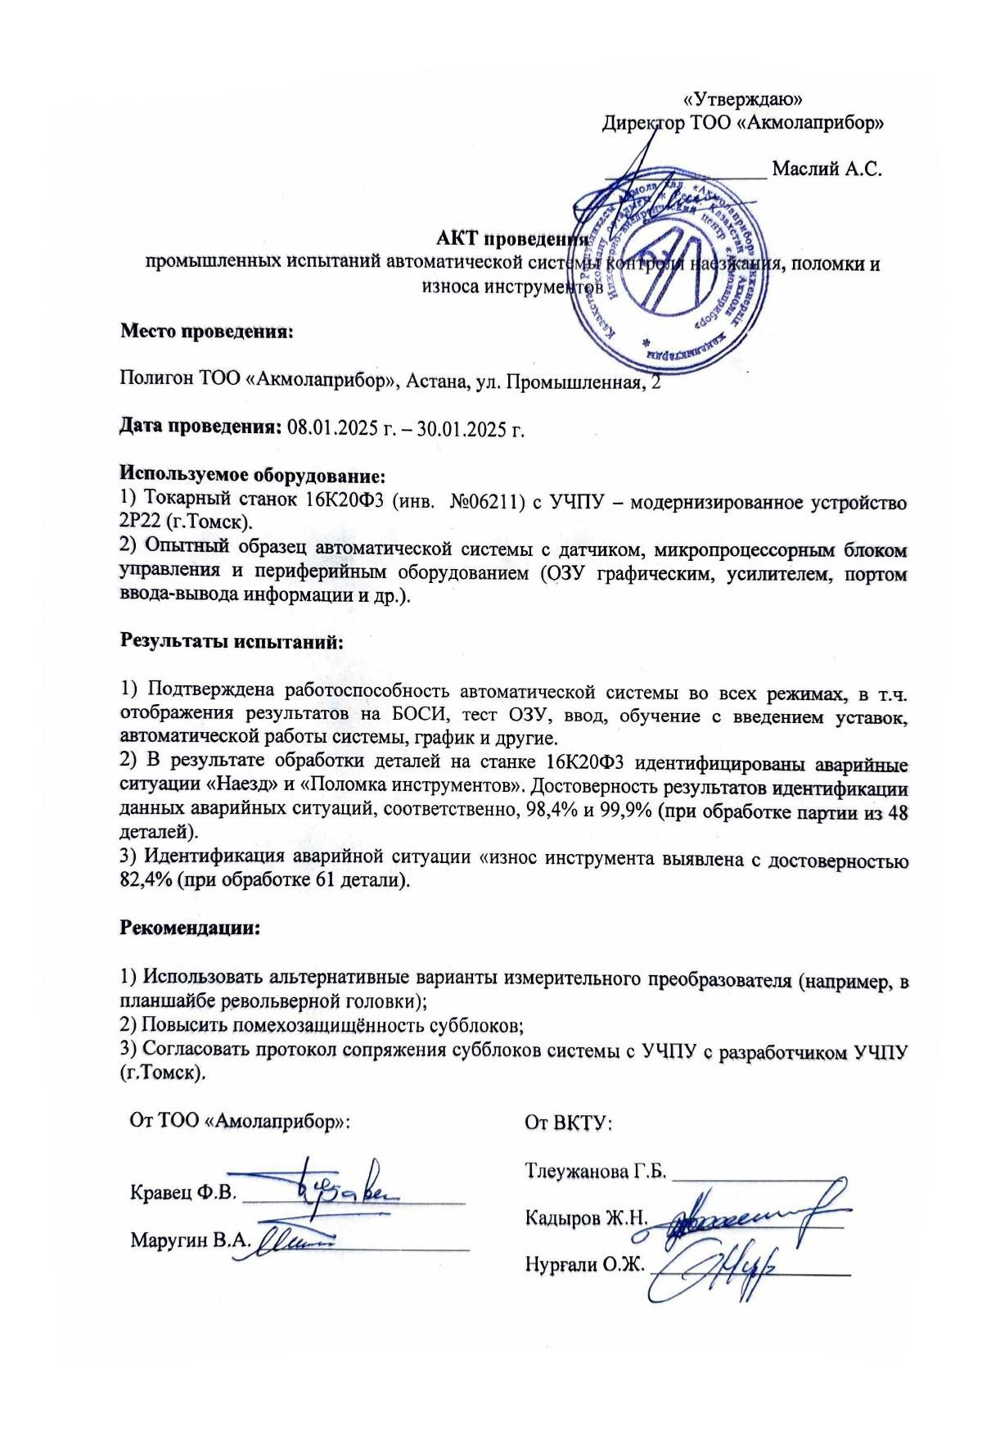
Өткізу актіс

ҚОСЫМША В
Ұсыныстар
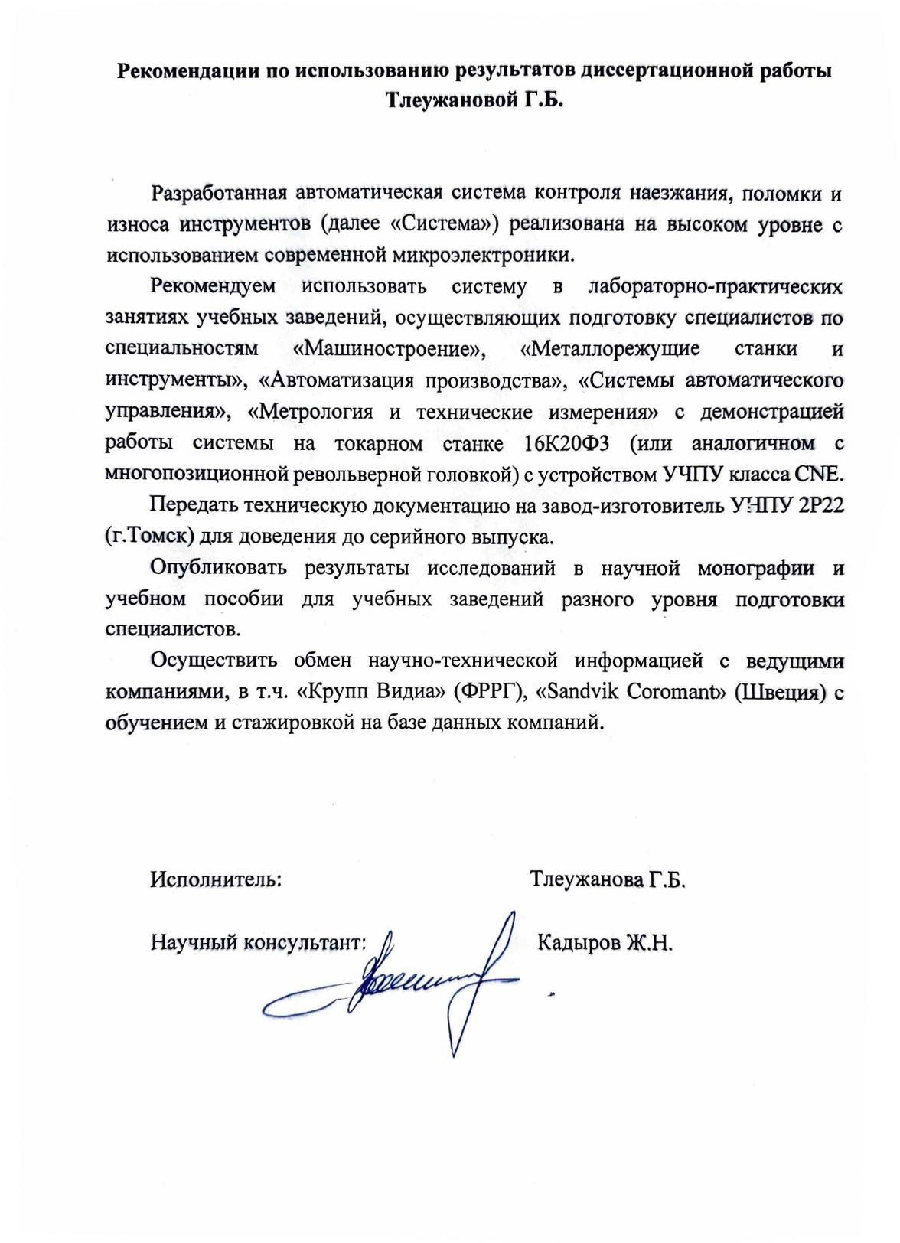

ҚОСЫМША Г
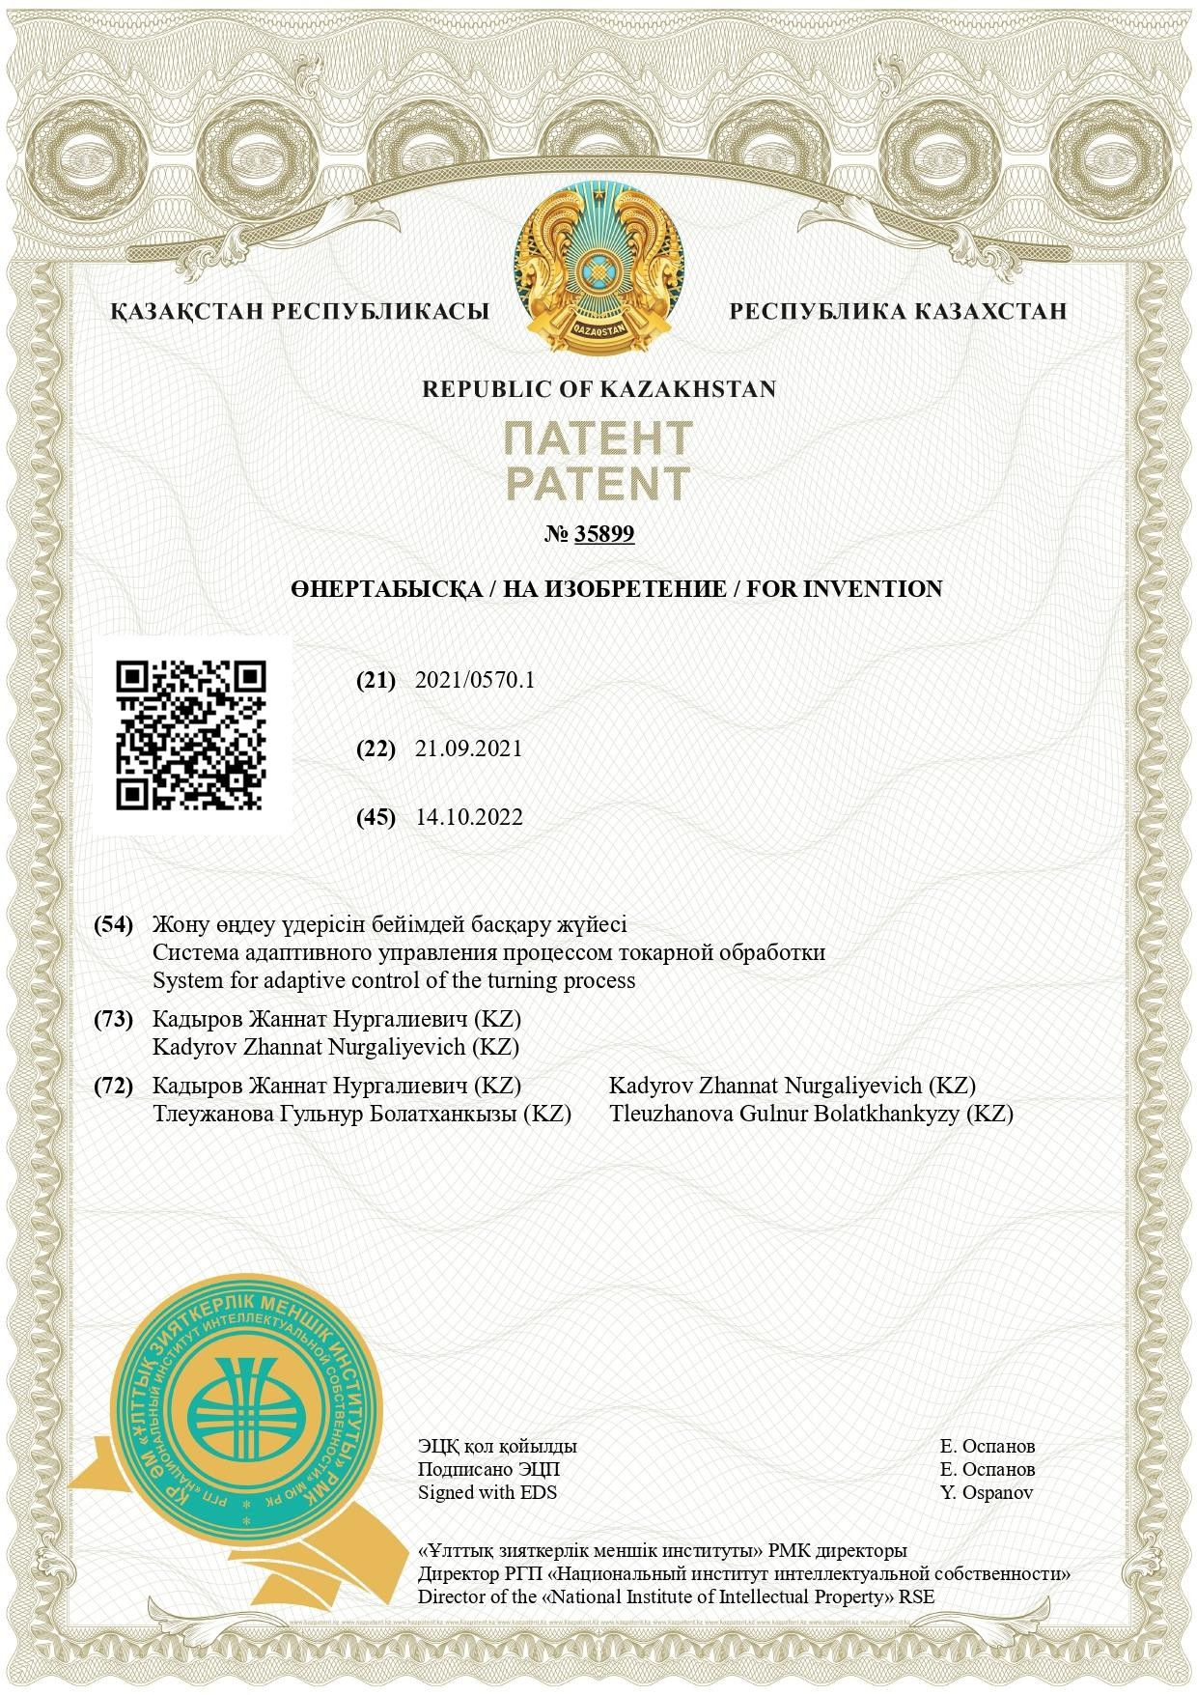
Қазақстан Республикасының әзірленген жүйелер мен құрылғыларға арналған патенттері

